
创新/合作/共赢

产品手册

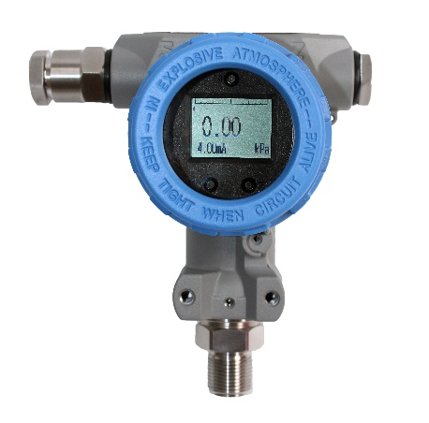
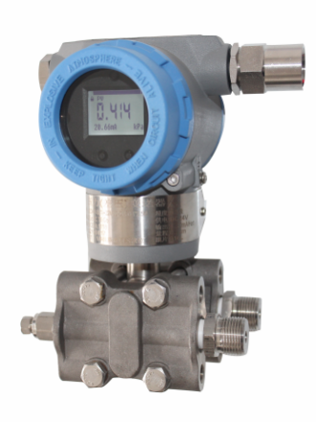

Anhui Aida Automation Equipment Co., Ltd

安徽艾达自动化设备有限公司

公司简介

COMPANY PROFILE

安徽艾达自动化设备有限公司成立于2014年，拥有相关专利和软著几十项，公司始终坚持技术创新和实践相结合。专注于过程仪表开发、设计、生产和销售，公司位于创新高地、大湖名城、中国四大科教名城之一 - 合肥市。
公司引进先进的生产和检测设备、采用领先的生产技术和工艺，生产所需关键元器件均选用国际著名品牌，并先后取得了质量体系认证、中国计量器具形式认证，国家高新企业认证，防爆认证，安全认证等，从而保证了产品的技术性能优良和质量稳定。
公司主要有压力变送器，差压变送器，单双法兰液位计，温度变送器（热电阻、热电偶），雷达液（物）位计，五大系列、数百个品种规格，公司同时销售国内外优质品牌产品，完全能够满足各类客户过程自控自动化需求。
公司在多年的过程仪表的研发和实践中，对相关技术掌握越发成熟和完善，同时结合市场的发展需要，公司于2016年研发出无线压力、差压、温度，单法兰，双法兰，投入式液位计系列物联网传感器，（4G\LORA\NBIOT\Zigbee多种通讯方式可选），同时艾达物联网云平台也成功上线，为客户提供数据展示-信号传递-报警-数据分析-诊断-提供解决方案，为用户提供完整的工业物联网解决方案的相关服务。

企业文化

ENTERPRISE CULTURE

使命：让国产仪表更精确与稳定
愿景：成为先进的过程仪表生产
价值观：诚信做人、认真做事。

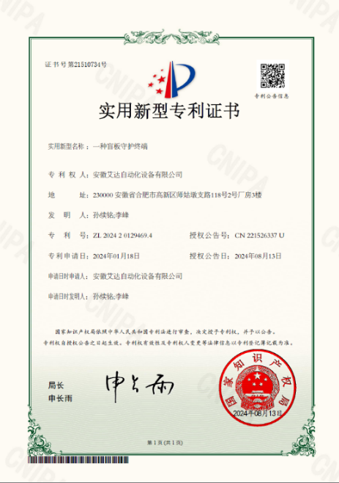
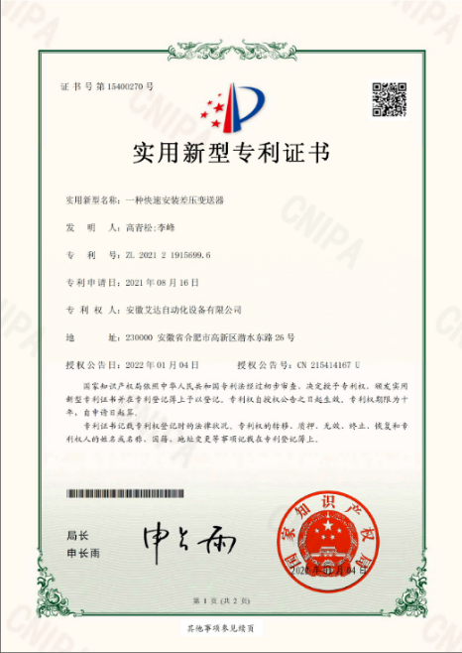
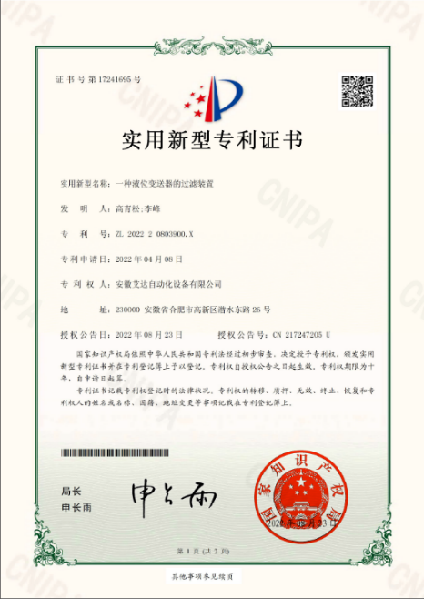
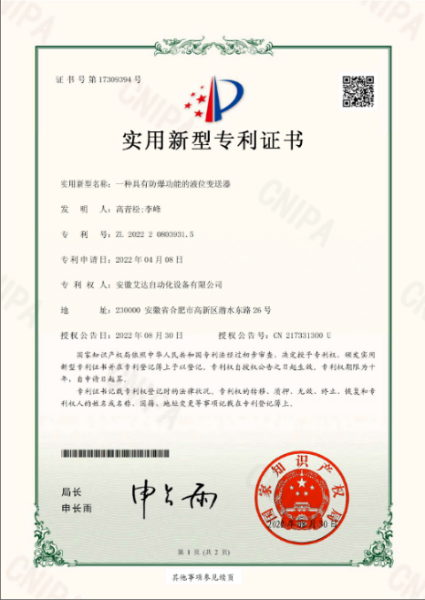
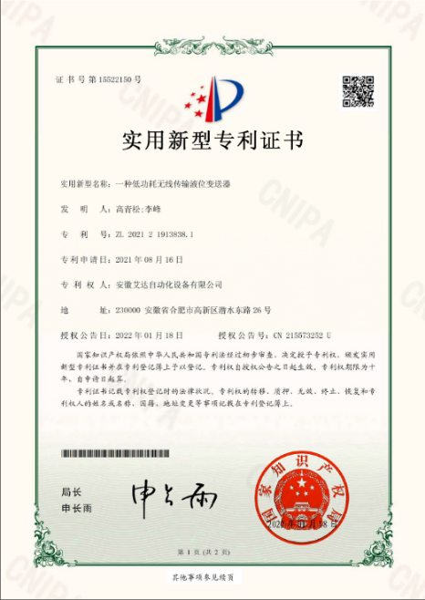
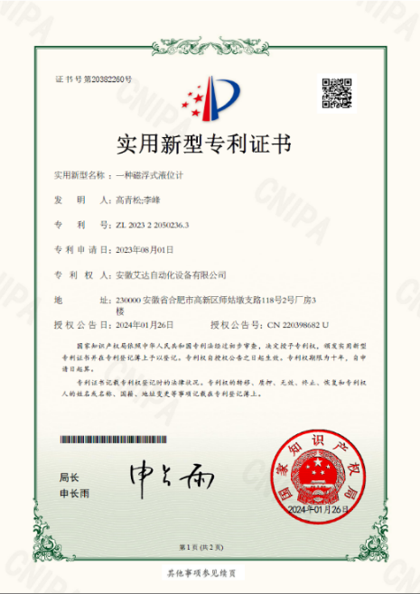
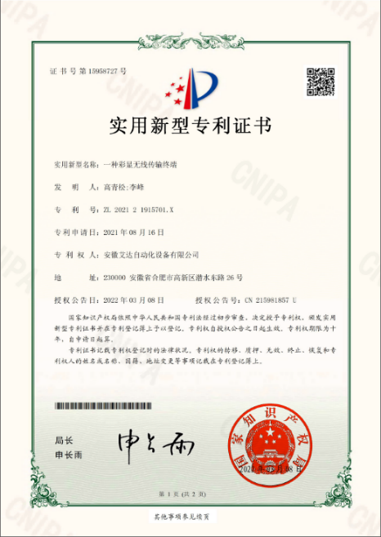
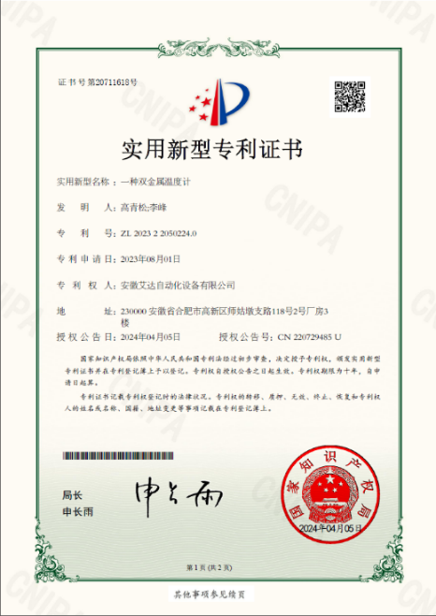
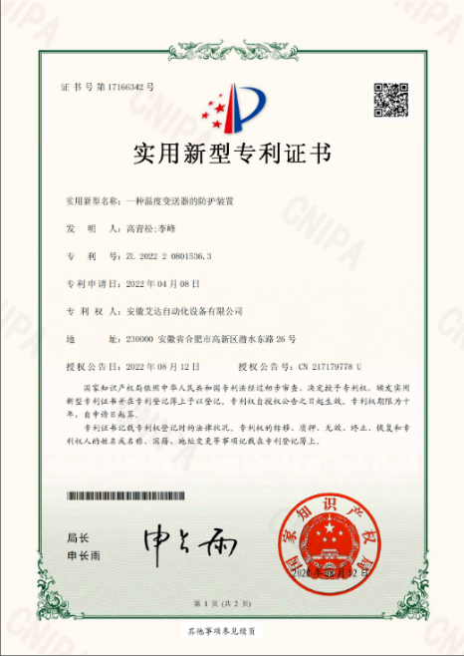
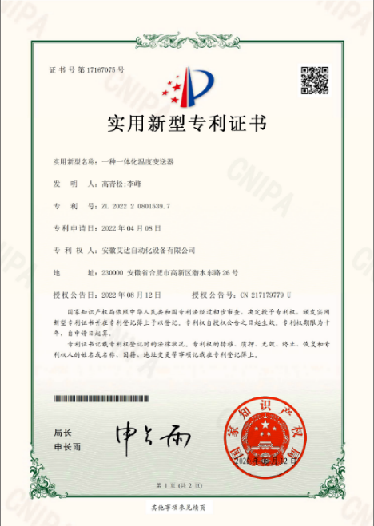
企业资质
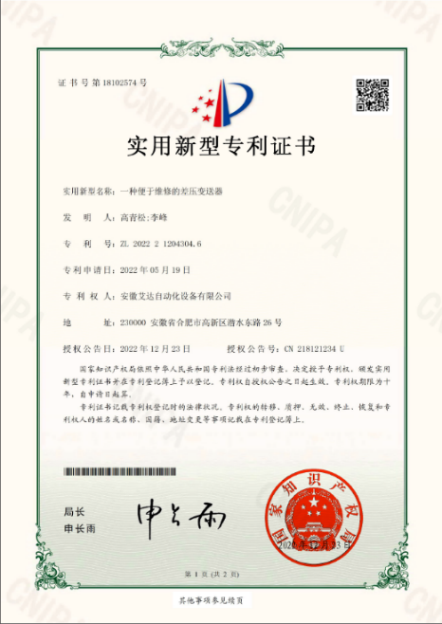

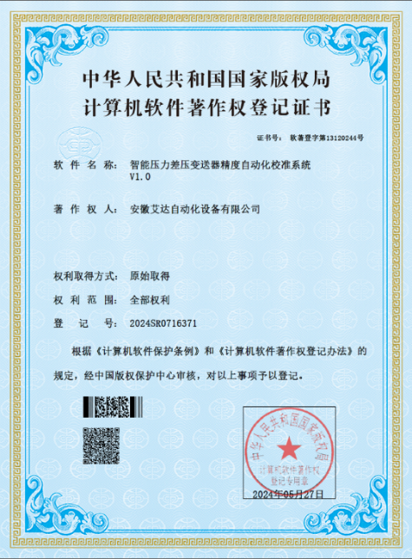
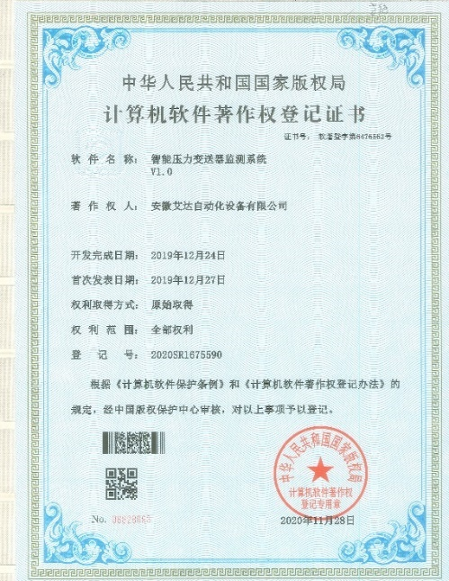
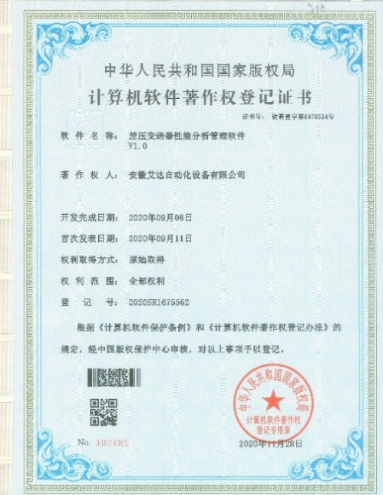
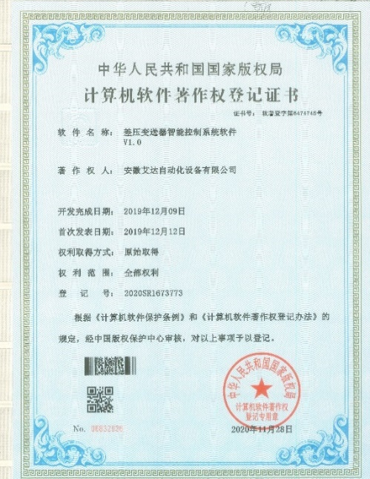
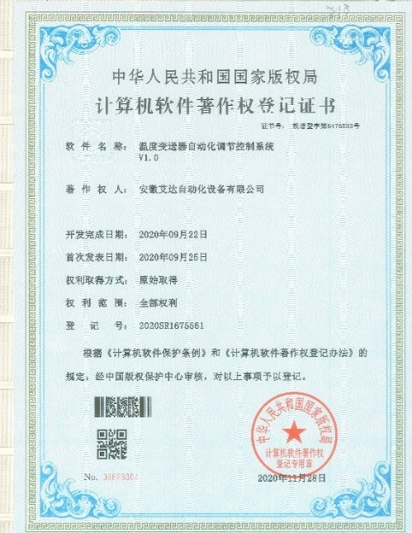
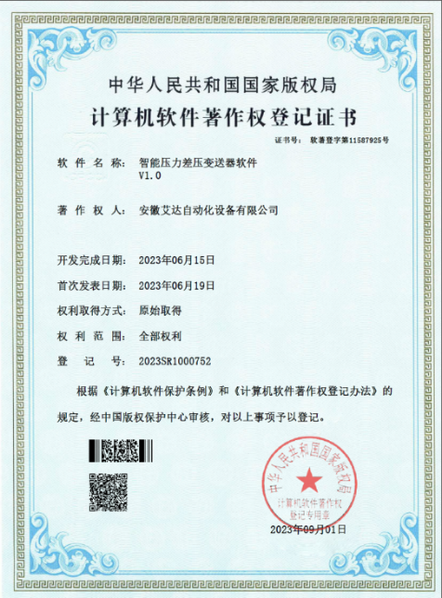
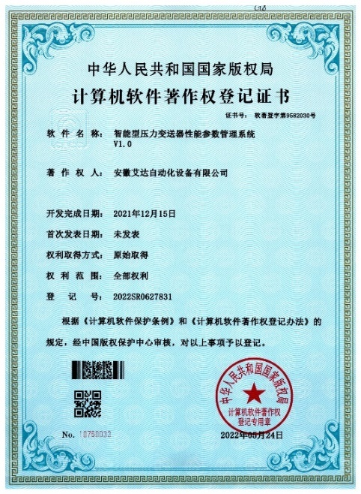
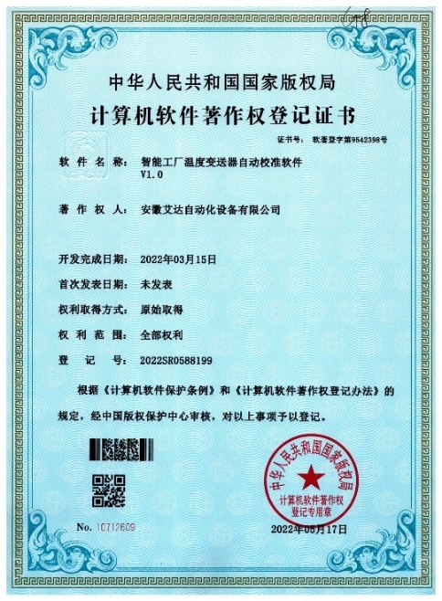
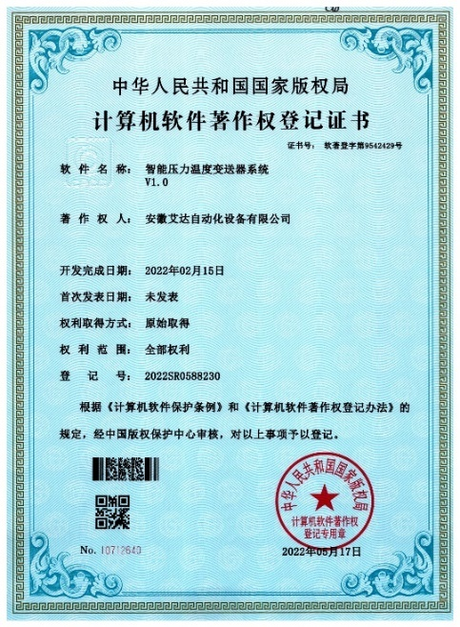
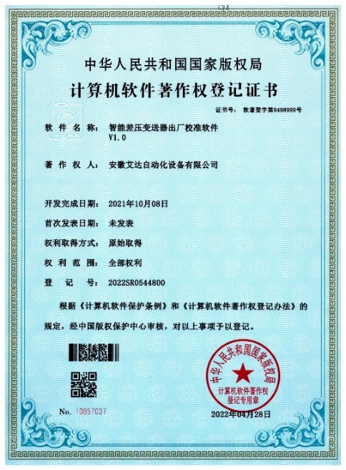
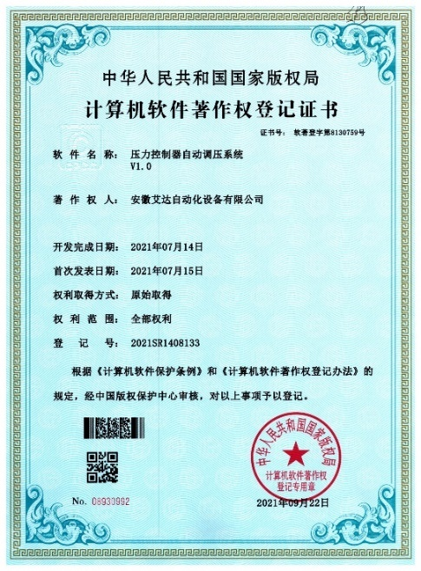
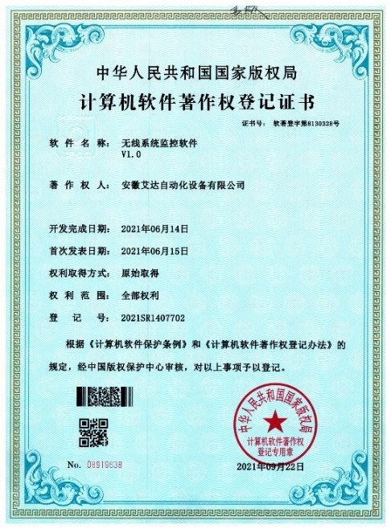
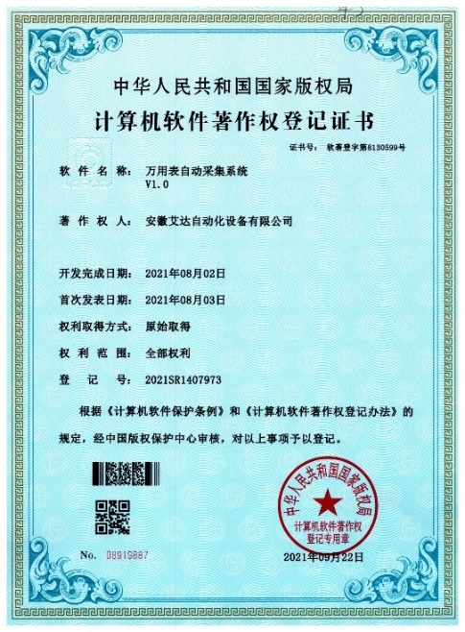
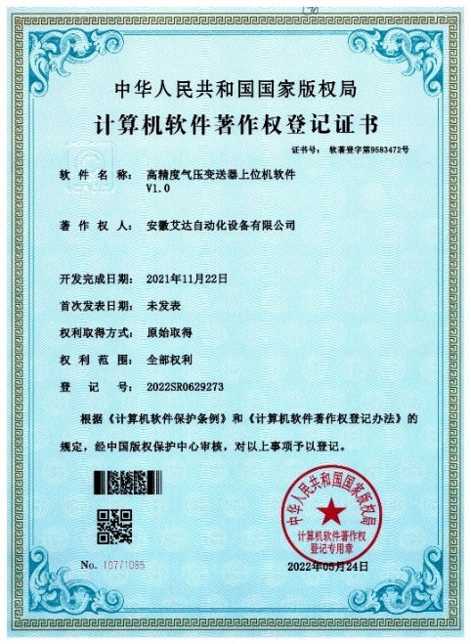
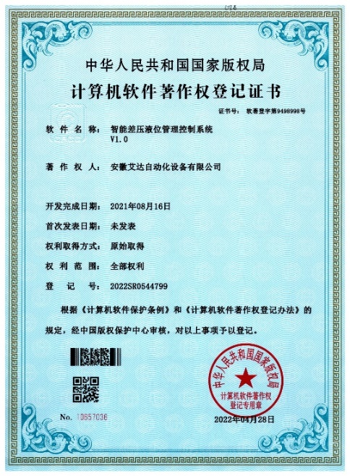
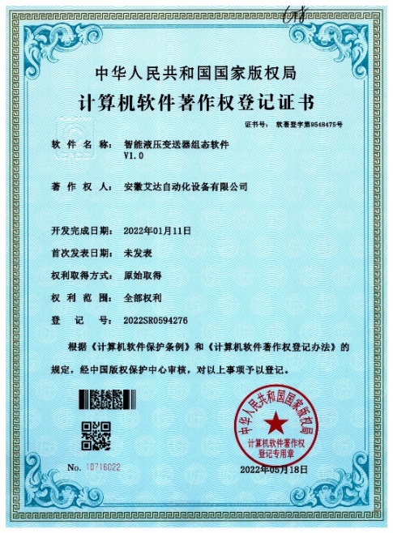

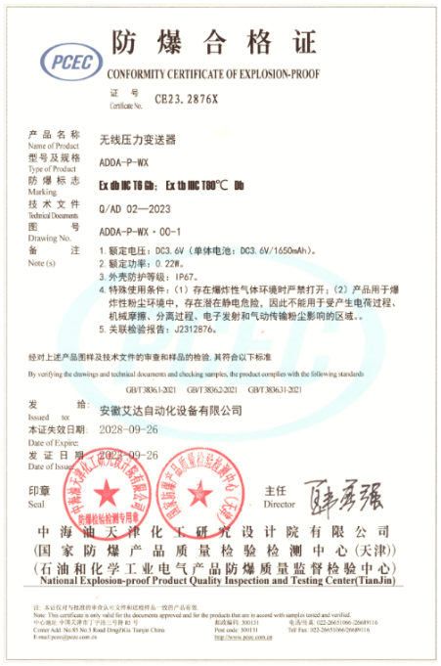
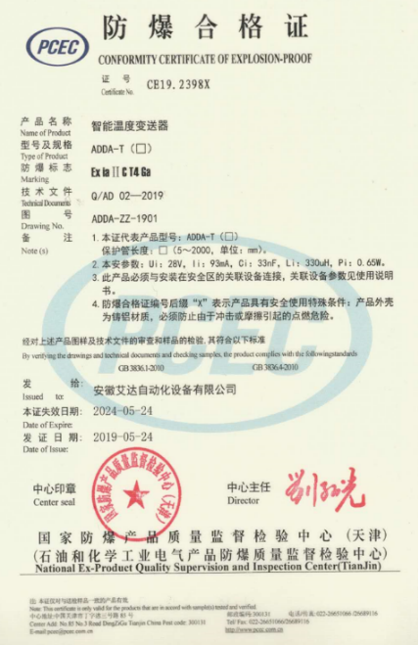
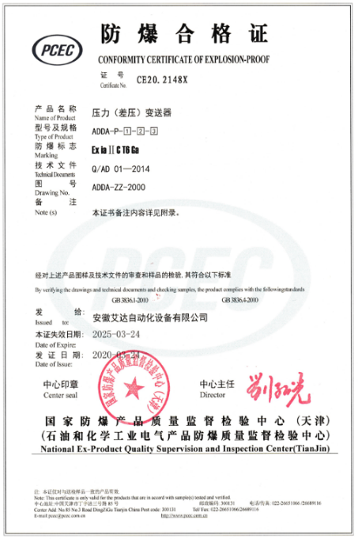
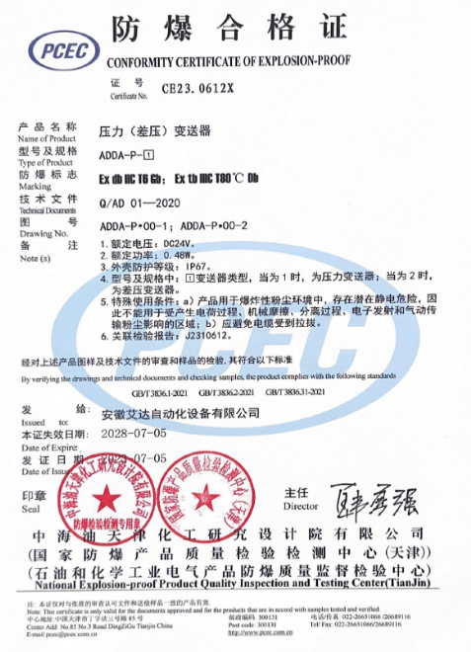
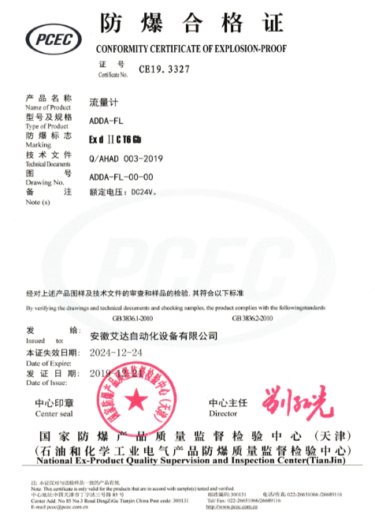
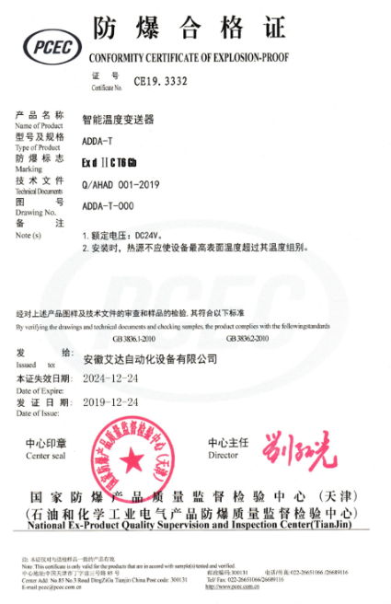
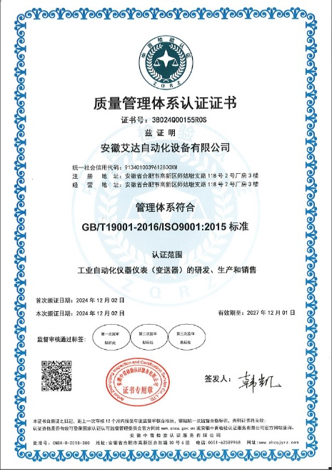
目 录
单晶硅系列变送器
ADDA-P-2D 型智能差压变送器 •••••••••••••••••••••••••••••••••••••••••••••••••••••••••5
ADDA-P-1P 型智能表压 / 绝压变送器 •••••••••••••••••••••••••••••••••••••••••••••••••10
ADDA-P-1G 型智能单法兰表压 / 绝压变送器 ••••••••••••••••••••••••••••••••••••••••••15
ADDA-P-2S 型智能双法兰差压变送器 •••••••••••••••••••••••••••••••••••••••••••••••••21
ADDA-P-2L 型智能单法兰差压变送器 •••••••••••••••••••••••••••••••••••••••••••••••••28
扩散硅系列变送器
ADDA-P-1K型智能表压 / 绝压变送器 •••••••••••••••••••••••••••••••••••••••••••••••••34
ADDA-P-1KG 型智能单法兰表压 / 绝压变送器 ••••••••••••••••••••••••••••••••••••••••39
ADDA-P-1L型智能投入式液位变送器 ••••••••••••••••••••••••••••••••••••••••••••••••••45
ADDA-P-1J型智能精巧型压力变送器 ••••••••••••••••••••••••••••••••••••••••••••••••••51
温度变送器
ADDA-T-GY 型智能工业型温度变送器 •••••••••••••••••••••••••••••••••••••••••••••••••57
ADDA-T-JQ 型智能精巧型温度变送器 ••••••••••••••••••••••••••••••••••••••••••••••••••62
温度保护套管
焊接式整体钻孔保护管 ••••••••••••••••••••••••••••••••••••••••••••••••••••••••••••••••••65
固定螺纹式保护管 •••••••••••••••••••••••••••••••••••••••••••••••••••••••••••••••••••••••67
法兰式保护管 •••••••••••••••••••••••••••••••••••••••••••••••••••••••••••••••••••••••••••69

ADDA-P-2D型智能差压变送器
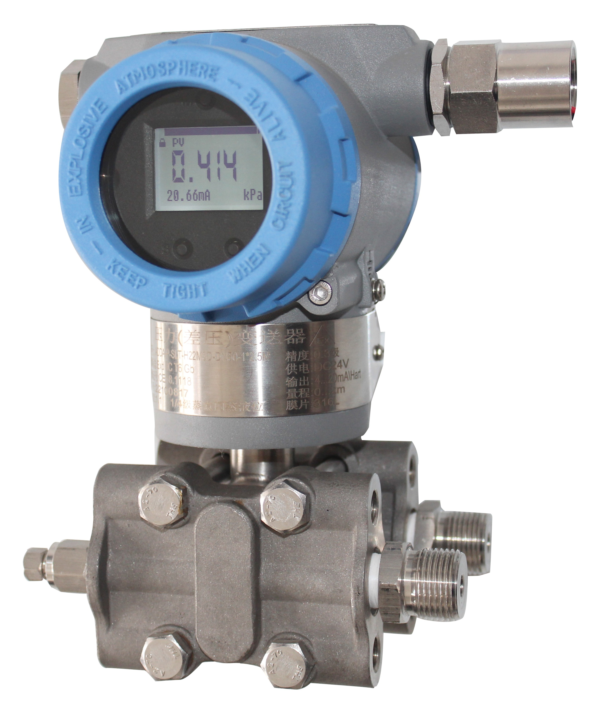

产品特点 性能指标
精度 | ±0.075%、±0.1%、±0.2% 量程上限，详见规格参数
量程 | 6kPa~40MPa，详见选型表
年稳定性 | ±0.2%Span/5年
环境温度影响 | 详见规格参数
电压影响 | 当供电电压在 10.5V/16.5V~36V DC 内变化，其零点和量程的变化应不超过 ±0.001%URL/V
安装位置影响 | 变送器安装可能会产生零点误差，此误差可通过清零修正，无精度影响
振动影响 | 按 GB/T18271.3/IEC61298-3 测试，＜ 0.1%
输出信号 | 4mA~20mADC+HART Modbus-RTU/RS485
防护等级 | IP67
ADDA-P系列单晶硅传感器采用德国先进的 MEMS 技术制成的单晶硅传感器芯片、全球独创的单晶硅双梁悬浮式设计，实现了国际领先的高准确度、超高过压性能优异的稳定性。内嵌信号处理模块，实现静压与温度补偿的完美结合，可在大范围内的静压和温度变化下提供极高的测量精度和长期稳定性
  - 采用单晶硅压阻技术，性能稳定，精度可达 0.075%F.S.
  - 量程比最高 100 ：1
  - 采用高性能 EMC 防护电路模块，有效降低电磁干扰对输出的影响
  - 高稳定性 ，±0.2% Span/5年

应用场合
压力、液位、差压、密度、界面、流量

测量介质
与接触材质兼容的介质

压力类型 | 差压 | 表压 | 绝压
量程范围 | 50Pa-10MPa | 200Pa-40MPa | 2kPa-10MPa
输出信号 | 4-20mA、4-20mA+HART、Mobdus-RTU/RS485及其它
参考精度 | ±0.075%量程上限，可选±0.05%量程上限，详见规格参数 |  | ±0.15%量程上限，可选±0.1%量程上限，详见规格参数

量程范围（差压）

标称量程 | 最小量程 | 量程下限（LRL） | 量程上限（URL） | 静压范围 | 单向高压端过载 | 单向低压端过载
6kPa | 50Pa | -6kPa | 6kPa | 25MPa | 25MPa | 16MPa
40kPa | 400Pa | -40kPa | 40kPa | 40MPa | 25MPa | 16MPa
250kPa | 2.5kPa | -250kPa | 250kPa | 40MPa | 25MPa | 500kPa
1MPa | 10kPa | -500kPa | 1MPa | 40MPa | 25MPa | 500kPa
3MPa | 30kPa | -500kPa | 3MPa | 40MPa | 25MPa | 500kPa
10MPa | 100kPa | -500kPa | 10MPa | 40MPa | 25MPa | 500kPa
设置高、低限值要求：低限值（LRV）与高限值（URV）在量程上下限范围内取值，｜URV-LRV｜≥ 最小量程

量程范围（表压）

标称量程 | 最小量程 | 量程下限（LRL） | 量程上限（URL） | 过载
6kPa | 50Pa | -6kPa | 6kPa | 25MPa
40kPa | 400Pa | -40kPa | 40kPa | 25MPa
250kPa | 2.5kPa | -100kPa | 250kPa | 25MPa
1MPa | 10kPa | -100kPa | 1MPa | 25MPa
3MPa | 30kPa | -100kPa | 3MPa | 25MPa
10MPa | 100kPa | -100kPa | 10MPa | 25MPa
40MPa | 400kPa | -100kPa | 40MPa | 42MPa
设置高、低限值要求：低限值（LRV）与高限值（URV）在量程上下限范围内取值，｜URV-LRV｜≥ 最小量程

量程范围（绝压）

标称量程 | 最小量程 | 量程下限（LRL） | 量程上限（URL） | 过载
40kPa | 2kPa | 0kPa | 40kPa | 500kPa
250kPa | 12.5kPa | 0kPa | 250kPa | 4MPa
1MPa | 50kPa | 0kPa | 1MPa | 6MPa
3MPa | 150kPa | 0kPa | 3MPa | 10MPa
10MPa | 500kPa | 0kPa | 10MPa | 20MPa
设置高、低限值要求：低限值（LRV）与高限值（URV）在量程上下限范围内取值，｜URV-LRV｜≥ 最小量程

精度

依据标准和测试基准条件 , 包括最佳拟合直线 (BFSL)、迟滞、重复性。校准温度 :20℃ ±5℃ 。
线性输出精度 | D/G | TD≤5 | ±0.075% Span | 6kPa、 40kPa、250kPa、  1MPa、3MPa、10MPa、40MPa
线性输出精度 | D/G | TD>5 | ±(0.002+0.015TD)% Span | 6kPa、 40kPa、250kPa、  1MPa、3MPa、10MPa、40MPa
线性输出精度 | A | TD≤5 | ±0.2% Span | 40kPa
线性输出精度 | A | TD≤5 | ±0.1% Span | 250kPa、1MPa、3MPa、10MPa
线性输出精度 | A | TD>5 | ±(0.005+0.035TD) % Span | 40kPa
线性输出精度 | A | TD>5 | ±(0.005+0.02TD) % Span | 250kPa、1MPa、3MPa、10MPa
注 : TD (Turn down) 是指量程比 , TD= 最大量程 / 当前量程 。

环境温度影响

6kPa | ±（0.1+0.005TD）%/20℃ of Span
40kPa 、250kPa、1MPa、3MPa、10MPa | ±（0.075+0.005TD）%20℃ of Span

环境条件

项目 | 条件
使用环境温度范围 | -40℃ ~85℃，LCD 显示：-20℃ ~70℃
储存环境温度范围 | -40℃ ~100℃，LCD 显示：-40℃ ~85℃
测量介质温度范围 | 充硅油：-40℃ ~85℃
测量介质温度范围 | 充惰性填充液：-20℃ ~80℃
使用环境湿度范围 | 5%RH~100%RH@40℃
危险场合 | PCEC | 证书号：CE20.2148X 证书号：CE23.0612X  Ex ia IIC T6 Ga Ex db IIC T6 Gb  Ex tb IIIC T80℃ Db

时间指标

总阻尼时间常数：等于电子线路部件和传感膜盒阻尼时间常数之和
电子线路部件阻尼时间：0s~99s 范围可调
整机响应时间：≤ 90ms

电磁兼容环境（仅限电流信号）

序号 | 测试项目 | 基本标准 | 测试条件 | 性能等级
1 | 辐射干扰（外壳） | GB/T 9254.1/CISPR22 | 30MHz-1000MHz | B（注2）
2 | 传导干扰（直流电源端口） | GB/T 9254.1/CISPR22 | 0.15MHz-30MHz | B（注2）
3 | 静电放电（ESD）抗扰度 | GB/T 17626.2/IEC61000-4-2 | 4kV（触点），8kV（空气） | A（注1）
4 | 射频电磁场抗扰度 | GB/T 17626.3/IEC61000-4-3 | 10V/m（80MHz-1GHz） | A（注1）
5 | 工频磁场抗扰度 | GB/T 17626.8/IEC61000-4-8 | 30A/m | A（注1）
6 | 电快速瞬变脉冲群抗扰度 | GB/T 17626.4/IEC61000-4-4 | 2kV（5/50ns，100kHz） | A（注1）
7 | 浪涌抗扰度 | GB/T 17626.5/IEC61000-4-5 | 4kV（线线之间）  2kV（地线之间） | A（注1）
8 | 射频场感应的传导干扰抗扰度 | GB/T 17626.6/IEC61000-4-6 | 3V（150kHz-80MHz） | A（注1）
注1：性能等级A级时，在技术规范极限内性能正常
注2：性能等级B级时，功能或性能暂时降低或丧失，但能自行恢复，实际运行状况、存储及其数据不改变

电源及负载条件

项目 | 操作条件 | 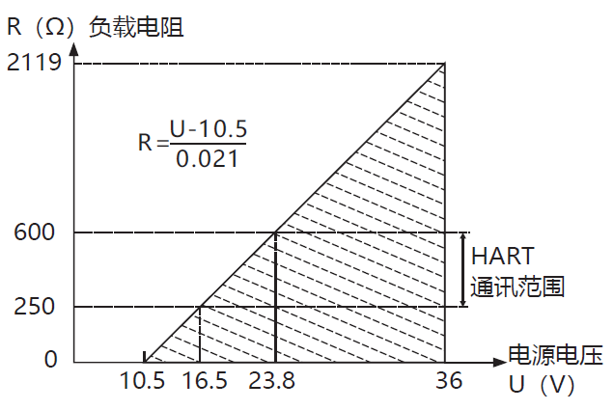
电源电压 | HART 通讯协议：16.5V~36V DC
电源电压 | 本安型 HART 通讯协议：18.5V~28V DC
电源电压 | Modbus-RTU/RS485：12V~36V DC
负载电阻 | 0Ω~2119Ω 为工作状态  250Ω~600ΩHART 通讯
传输距离 | ＜ 1000m
功耗
4mA~20mA | ≤ 500mW@24V DC，20.8mA
Modbus-RTU/RS485 | ≤ 240mW@24V DC，10mA

选型指南

参数 | 代码 | 代码说明
型号 | ADDA-P-2D | 差压变送器
分隔符- | 代码 | 代码说明
量程 | 01 | 标称量程6kPa
量程 | 02 | 标称量程40kPa
量程 | 03 | 标称量程250kPa
量程 | 04 | 标称量程1000kPa
量程 | 05 | 标称量程3MPa
量程 | 06 | 标称量程10MPa
量程 | 07 | 标称量程40MPa
压力类型 | D | 差压（可选量程代码01、02、03、04、05、06）
压力类型 | G | 表压
压力类型 | A | 绝压（可选量程代码02、03、04、05、06）

选型指南（接上页）

隔离膜片材质 | S | 316L不锈钢
隔离膜片材质 | H | 哈氏合金C-276
隔离膜片材质 | T | 钽
隔离膜片材质 | J | SUS316+镀金
隔离充灌液 | S | 常温硅油，适用直接接触温度范围-40~85℃
隔离充灌液 | D | 惰性填充液，适用直接接触温度范围-40-85℃
密封方式 | S | 氟橡胶（温度适用范围：-20℃~70℃）
密封方式 | P | 聚四氟乙烯（温度适用范围：-20℃~70℃）
分隔符- | 代码 | 代码说明
壳体 | L | 3051铝合金壳体
电气连接 | S | 一端配M20*1.5防水接头，另一端配堵头，PVC材质，适用线径6-8mm，防护等级IP67（隔爆认证不可选此项）
电气连接 | N | 一端配内螺纹1/2NPT，另一端配堵头，不锈钢材质，适用线径6-8mm，防护等级IP67
电气连接 | M | 一端配内螺纹M20*1.5，另一端配堵头，不锈钢材质，适用线径6-8mm，防护等级IP67
电气连接 | G | 一端配内螺纹G1/2，另一端配堵头，不锈钢材质，适用线径6-8mm，防护等级IP67
分隔符- | 代码 | 代码说明
输出信号 | H | 4～20mA+HART 二线制，适用供电电压16.5-36VDC
输出信号 | R | Modbus-RTU/RS485，适用供电电压12~36VDC
显示方式 | N | 不带显示
显示方式 | L | 带LCD显示模块
分隔符- | 代码 | 代码说明
材质 | 4 | 304材质
材质 | 6 | 316材质
过程连接 | H1 | H型结构，双法兰，过程连接内螺纹1/4-18NPT，法兰后端自带排液排气阀
过程连接 | H2 | H型结构，双法兰，过程连接外螺纹1/4-18NPT，法兰侧面上部自带排液排气阀
过程连接 | H3 | H型结构，双法兰，过程连接内螺纹1/4-18NPT，法兰侧面下方自带排液排气阀
分隔符- | 代码 | 代码说明
产品认证标准 | D | 隔爆认证（PCEC）
产品认证标准 | A | 本安认证（PCEC)
防雷模块 | F | 防雷模块，增强EMC性能
接触介质部分要求 | Q | 脱脂处理（除去产品表面的油脂）
过程连接配件 | M4 | 转接头，外螺纹M20*1.5及引压管Φ14*3
过程连接配件 | N4 | 转接头，1/2-14NPT内螺纹腰形法兰
过程连接配件 | M6 | 转接头，外螺纹M20*1.5及引压管Φ14*3，316不锈钢）
过程连接配件 | N6 | 转接头，1/2-14NPT内螺纹腰形法兰，316不锈钢
固定安装配件 | B1 | 管装弯支架，2"管子，配套安装组件，碳钢
固定安装配件 | B2 | 板装弯支架，配套安装组件，碳钢
固定安装配件 | B3 | 管装平支架，2"管子，配套安装组件，碳钢
固定安装配件 | B4 | 管装平支架，2"管子，配套安装组件，304材质
固定安装配件 | B5 | 管装弯支架，2"管子，配套安装组件，304材质
校验报告 | T1 | 按用户要求提供本公司校验数据
校验报告 | T2 | 按用户要求提供国家认可机构校验数据

ADDA-P-1P型智能表压/绝压变送器
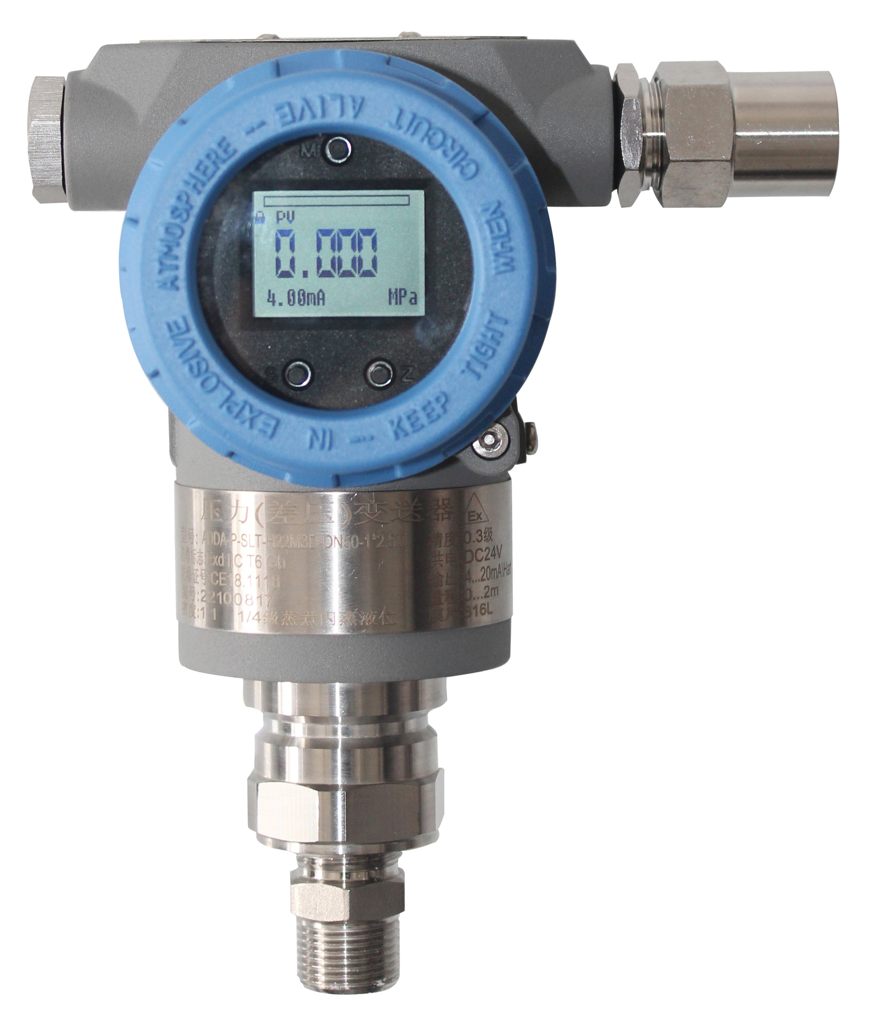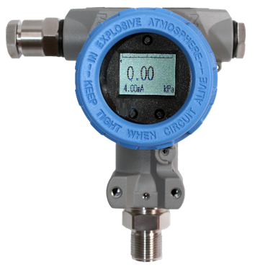
产品特点 性能指标
精度 | ±0.075%、±0.1%、±0.2% 量程上限，详见规格参数
量程 | 6kPa~40MPa，详见选型表
年稳定性 | ±0.2% Span/5年
环境温度影响 | 详见规格参数
电压影响 | 当供电电压在 10.5V/16.5V~36V DC 内变化，其零点和量程的变化应不超过 ±0.001%URL/V
安装位置影响 | 变送器安装可能会产生零点误差，此误差可通过清零修正，无精度影响
振动影响 | 按 GB/T18271.3/IEC61298-3 测试，＜ 0.1%
输出信号 | 4mA~20mADC+HART Modbus-RTU/RS485
防护等级 | IP67
ADDA-P系列单晶硅传感器采用德国先进的 MEMS 技术制成的单晶硅传感器芯片、全球独创的单晶硅双梁悬浮式设计，实现了国际领先的高准确度、超高过压性能优异的稳定性。内嵌信号处理模块，实现静压与温度补偿的完美结合，可在大范围内的静压和温度变化下提供极高的测量精度和长期稳定性
  - 采用单晶硅压阻技术，性能稳定，精度可达 0.075%F.S.
  - 量程比最高 100 ：1
  - 采用高性能 EMC 防护电路模块，有效降低电磁干扰对输出的影响
  - 高稳定性 ，±0.2% Span/5年

应用场合
压力、液位

测量介质
与接触材质兼容的介质
量程范围

压力类型 | 标称量程 | 最小量程 | 测量范围下限（LRL） | 测量范围上限（URL) | 过载
G | 40kPa | 2kPa | -40kPa | 40kPa | 1MPa
G | 250kPa | 12.5kPa | -100kPa | 250kPa | 4MPa
G | 1MPa | 50kPa | -100kPa | 1MPa | 6MPa
G | 3MPa | 150kPa | -0.1MPa | 3MPa | 15MPa
G | 10MPa | 500kPa | -0.1MPa | 10MPa | 20MPa
G | 40MPa | 2MPa | -0.1MPa | 40MPa | 80MPa
A | 40kPa | 20kPa | 0kPa | 40kPa | 1MPa
A | 250kPa | 50kPa | 0kPa | 250kPa | 4MPa
A | 1MPa | 100kPa | 0kPa | 1MPa | 6MPa
A | 3MPa | 300kPa | 0kPa | 3MPa | 10MPa
A | 10MPa | 1MPa | 0kPa | 10MPa | 20MPa
设置高、低限值要求：低限值（LRV）与高限值（URV）在量程上下限范围内取值，｜URV-LRV｜≥ 最小量程

精度

依据标准和测试基准条件，包括最佳拟合直线 (BFSL)、迟滞、重复性。校准温度 :20℃ ±5℃。
线性输出精度 | G | TD≤5 | ±0.1% Span | 40kPa
线性输出精度 | G | TD≤5 | ±0.075% Span | 250kPa 、1 MPa、3MPa、10MPa、40MPa
线性输出精度 | G | TD>5 | ±（0.005+0.02TD) % Span | 40kPa
线性输出精度 | G | TD>5 | ±（0.002+0.015TD) % Span | 250kPa、 1 MPa、3MPa、10MPa、40MPa
线性输出精度 | A | TD≤5 | ±0.2% Span | 40kPa
线性输出精度 | A | TD≤5 | ±0.1% Span | 250kPa、1MPa、3MPa、10MPa
线性输出精度 | A | TD>5 | ±（0.005+0.035TD) % Span | 40kPa
线性输出精度 | A | TD>5 | ±（0.005+0.02TD) % Span | 250kPa、1MPa、3MPa、10MPa
注：TD (Turn down) 是指量程比 , TD= 最大量程 / 当前量程

环境温度影响

压力类型 | 影响量 | 量程
G | ±（0.075+0.005TD) % 20℃ of Span | 40kPa、250kPa  1MPa、3MPa、10MPa、40MPa
A | ±（0.1+0.005TD) % 20℃ of Span | 40kPa、250kPa  1MPa、3MPa、10MPa

环境条件

项目 | 条件
使用环境温度范围 | -40℃ ~85℃，LCD 显示：-20℃ ~70℃
储存环境温度范围 | -40℃ ~100℃，LCD 显示：-40℃ ~85℃
测量介质温度范围 | 充硅油：-40℃ ~85℃
测量介质温度范围 | 充惰性填充液：-20℃ ~80℃
使用环境湿度范围 | 5%RH~100%RH@40℃
危险场合 | PCEC | 证书号：CE20.2148X 证书号：CE23.0612X  Ex ia IIC T6 Ga Ex db IIC T6 Gb  Ex tb IIIC T80℃ Db

时间指标

总阻尼时间常数：等于电子线路部件和传感膜盒阻尼时间常数之和
电子线路部件阻尼时间：0s~99s 范围可调
整机响应时间：≤ 90ms

电磁兼容环境（仅限电流信号）

序号 | 测试项目 | 基本标准 | 测试条件 | 性能等级
1 | 辐射干扰（外壳） | GB/T 9254.1/CISPR22 | 30MHz-1000MHz | B（注2）
2 | 传导干扰（直流电源端口） | GB/T 9254.1/CISPR22 | 0.15MHz-30MHz | B（注2）
3 | 静电放电（ESD）抗扰度 | GB/T 17626.2/IEC61000-4-2 | 4kV（触点），8kV（空气） | A（注1）
4 | 射频电磁场抗扰度 | GB/T 17626.3/IEC61000-4-3 | 10V/m（80MHz-1GHz） | A（注1）
5 | 工频磁场抗扰度 | GB/T 17626.8/IEC61000-4-8 | 30A/m | A（注1）
6 | 电快速瞬变脉冲群抗扰度 | GB/T 17626.4/IEC61000-4-4 | 2kV（5/50ns，100kHz） | A（注1）
7 | 浪涌抗扰度 | GB/T 17626.5/IEC61000-4-5 | 4kV（线线之间）  2kV（地线之间） | A（注1）
8 | 射频场感应的传导干扰抗扰度 | GB/T 17626.6/IEC61000-4-6 | 3V（150kHz-80MHz） | A（注1）
注1：性能等级A级时，在技术规范极限内性能正常
注2：性能等级B级时，功能或性能暂时降低或丧失，但能自行恢复，实际运行状况、存储及其数据不改变

电源及负载条件

项目 | 操作条件
电源电压 | HART 通讯协议：16.5V~36V DC
电源电压 | 本安型 HART 通讯协议：18.5V~28V DC
电源电压 | Modbus-RTU/RS485：12V~36V DC
负载电阻 | 0Ω~2119Ω 为工作状态  250Ω~600ΩHART 通讯
传输距离 | ＜ 1000m
功耗
4mA~20mA | ≤ 500mW@24V DC，20.8mA
Modbus-RTU/RS485 | ≤ 240mW@24V DC，10mA

选型指南

参数 | 代码 | 代码说明
型号 | ADDA-P-1P | 压力变送器
分隔符- | 代码 | 代码说明
量程 | 01 | 标称量程6kPa
量程 | 02 | 标称量程40kPa
量程 | 03 | 标称量程250kPa
量程 | 04 | 标称量程1000kPa
量程 | 05 | 标称量程3MPa
量程 | 06 | 标称量程10MPa
量程 | 07 | 标称量程40MPa
压力类型 | G | 表压
压力类型 | A | 绝压（可选量程代码02、03、04、05、06）
隔离膜片材质 | S | 316L不锈钢
隔离膜片材质 | H | 哈氏合金C-276
隔离膜片材质 | J | SUS316+镀金
隔离膜片材质 | T | 钽膜片
隔离充灌液 | S | 常温硅油，温度适用范围：-40℃-85℃）
隔离充灌液 | D | 惰性灌充液(氟油），适用直接接触温度范围-40-85℃
密封方式 | S | 氟橡胶（温度适用范围：-20℃~70℃）
密封方式 | D | 丁晴橡胶（温度适用范围：-40℃~70℃）
密封方式 | F | 不锈钢焊接密封（温度适用范围：-40℃~85℃）
分隔符- | 代码 | 代码说明
壳体 | L | 3051铝合金壳体
电气连接 | S | 一端配M20*1.5防水接头，另一端配堵头，PVC材质，适用线径6-8mm，防护等级IP67（隔爆认证不可选此项）
电气连接 | N | 一端配内螺纹1/2NPT，另一端配堵头，不锈钢材质，适用线径6-8mm，防护等级IP67
电气连接 | M | 一端配内螺纹M20*1.5，另一端配堵头，不锈钢材质，适用线径6-8mm，防护等级IP67
电气连接 | G | 一端配内螺纹G1/2，另一端配堵头，不锈钢材质，适用线径6-8mm，防护等级IP67

选型指南（接上页）

分隔符- | 代码 | 代码说明
输出信号 | H | 4～20mA+HART 二线制，适用供电电压16.5-36VDC
输出信号 | R | Modbus-RTU/RS485，适用供电电压12~36VDC
显示方式 | N | 不带显示
显示方式 | L | 带LCD显示模块
分隔符- | 代码 | 代码说明
材质 | 4 | SUS304不锈钢
材质 | 6 | SUS316不锈钢
过程连接 | M01 | 外螺纹M20*1.5，GB/T193-2003，ISO261
过程连接 | G01 | 外螺纹G1/2 ，GB/T7307,ISO228，DIN16288，BS2779
过程连接 | G02 | 外螺纹G1/4，GB/T7307,ISO228，DIN16288，BS2779
过程连接 | R01 | 外螺纹1/2-14NPT，GB/T12716,ANSI/ASME B1.20.1
过程连接 | R02 | 外螺纹1/4-18NPT，GB/T12716,ANSI/ASME B1.20.1
过程连接 | R03 | 内螺纹1/2-14NPT，GB/T12716,ANSI/ASME B1.20.1
过程连接 | R04 | 内螺纹1/4-18NPT，GB/T12716,ANSI/ASME B1.20.1
过程连接 | XX | 约定，其他连接规格
引压孔直径 | 00 | 00默认Φ3mm引压孔，06代表Φ6mm引压孔，12代表Φ12mm引压孔
阻尼螺丝 | N | 不带阻尼螺丝
阻尼螺丝 | D | 带阻尼螺丝
分隔符- | 代码 | 代码说明
产品认证标准 | D | 隔爆认证（PCEC）
产品认证标准 | A | 本安认证（PCEC)
防雷模块 | F | 防雷模块，增强EMC性能
接触介质部分要求 | Q | 脱脂处理（除去产品表面的油脂）
过程连接配件 | L1 | 热交换链接件，M20*1.5内螺纹转M20*1.5外螺纹，SUS304不锈钢（冷凝管）
过程连接配件 | S1 | 热交换链接件，M20*1.5内螺纹转M20*1.5外螺纹，SUS304不锈钢（散热片）
过程连接配件 | Z1 | 内螺纹M20*1.5带引压管Φ14*3
固定安装配件 | B6 | L型支架，2"管子，碳钢
固定安装配件 | B7 | L型支架，2"管子，304材质
校验报告 | T1 | 按用户要求提供本公司校验数据
校验报告 | T2 | 按用户要求提供国家认可机构校验数据

ADDA-P-1G
型智能单法兰表压 / 绝压变送器
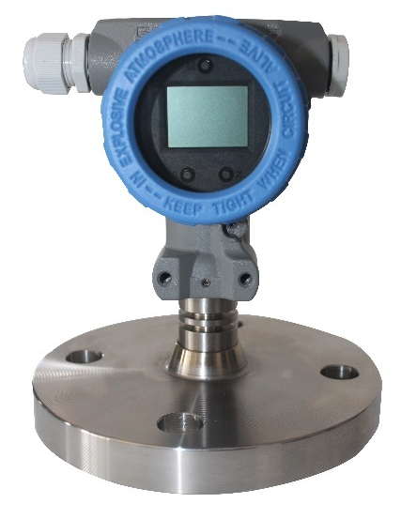
产品特点 性能指标
精度 | ±0.075%、±0.1%、±0.2% 量程上限，详见规格参数
量程 | 40kPa~10MPa，详见选型表
年稳定性 | ±0.2% Span/5年
环境温度影响 | 详见规格参数
电压影响 | 当供电电压在 10.5V/16.5V~36V DC 内变化，其零点和量程的变化应不超过 ±0.001%URL/V
安装位置影响 | 变送器安装可能会产生零点误差，此误差可通过清零修正，无精度影响
振动影响 | 按 GB/T18271.3/IEC61298-3 测试，＜ 0.1%
输出信号 | 4mA~20mADC+HART Modbus-RTU/RS485
防护等级 | IP67
ADDA-P系列单晶硅传感器采用德国先进的 MEMS 技术制成的单晶硅传感器芯片、全球独创的单晶硅双梁悬浮式设计，实现了国际领先的高准确度、超高过压性能优异的稳定性。内嵌信号处理模块，实现静压与温度补偿的完美结合，可在大范围内的静压和温度变化下提供极高的测量精度和长期稳定性
  - 采用单晶硅压阻技术，性能稳定，精度可达 0.075%F.S.
  - 量程比最高 100 ：1
  - 采用高性能 EMC 防护电路模块，有效降低电磁干扰对输出的影响
  - 高稳定性 ，±0.2% Span/5年

应用场合
压力、液位

测量介质
与接触材质兼容的介质

量程范围

压力类型 | 标称量程 | 最小量程 | 测量范围下限（LRL） | 测量范围上限（URL) | 过载*
G | 40kPa | 5kPa | -40kPa | 40kPa | 1MPa
G | 250kPa | 25kPa | -100kPa | 250kPa | 4MPa
G | 1MPa | 50kPa | -100kPa | 1MPa | 6MPa
G | 3MPa | 100kPa | -0.1MPa | 3MPa | 15MPa
G | 10MPa | 300kPa | -0.1MPa | 10MPa | 20MPa
G | 40MPa | 1MPa | -0.1MPa | 40MPa | 80MPa
A | 40kPa | 20kPa | 0kPa | 40kPa | 1MPa
A | 250kPa | 50kPa | 0kPa | 250kPa | 4MPa
A | 1MPa | 100kPa | 0kPa | 1MPa | 6MPa
A | 3MPa | 300kPa | 0kPa | 3MPa | 10MPa
A | 10MPa | 1MPa | 0kPa | 10MPa | 20MPa
设置高、低限值要求：低限值（LRV）与高限值（URV）在量程上下限范围内取值，｜URV-LRV｜≥ 最小量程
*指传感器的最大过载范围，变送器的最大过载范围最终取决法兰的耐压等级

精度

依据标准和测试基准条件，包括最佳拟合直线 (BFSL)、迟滞、重复性。校准温度 :20℃ ±5℃。
线性输出精度 | G | TD≤5 | ±0.2% Span | 40kPa
线性输出精度 | G | TD≤5 | ±0.075% Span | 250kPa 、1 MPa、3MPa、10MPa、40MPa
线性输出精度 | G | TD>5 | ±（0.005+0.035TD) % Span | 40kPa
线性输出精度 | G | TD>5 | ±（0.002+0.02TD) % Span | 250kPa、 1 MPa、3MPa、10MPa、40MPa
线性输出精度 | A | TD≤5 | ±0.2% Span | 40kPa
线性输出精度 | A | TD≤5 | ±0.1% Span | 250kPa、1MPa、3MPa、10MPa
线性输出精度 | A | TD>5 | ±（0.005+0.035TD) % Span | 40kPa
线性输出精度 | A | TD>5 | ±（0.005+0.025TD) % Span | 250kPa、1MPa、3MPa、10MPa
注：TD (Turn down) 是指量程比 , TD= 最大量程 / 当前量程

环境温度影响

压力类型 | 影响量 | 量程
G | ±（0.075+0.005TD) %20℃ of Span | 40kPa、250kPa  1 MPa、3MPa、10MPa、40MPa
A | ±（0.125+0.005TD) % 20℃ of Span | 40kPa、250kPa、1 MPa、3MPa、10MPa

环境条件

项目 | 条件
使用环境温度范围 | -40℃ ~ 85℃，LCD 显示：-20℃ ~ 70℃
储存环境温度范围 | -40℃ ~ 100℃，LCD 显示：-40℃ ~ 85℃
测量介质温度范围 | 常温硅油：-40℃ ~ 205℃
测量介质温度范围 | 惰性填充液：-20℃ ~ 160℃
测量介质温度范围 | 高温硅油：0℃ ~315℃
使用环境湿度范围 | 5%RH~100%RH@40℃
危险场合 | PCEC | 证书号：CE20.2148X 证书号：CE23.0612X  Ex ia IIC T6 Ga Ex db IIC T6 Gb  Ex tb IIIC T80℃ Db

时间指标

总阻尼时间常数：等于电子线路部件和传感膜盒阻尼时间常数之和
电子线路部件阻尼时间：0s~99s 范围可调
整机响应时间：≤ 90ms (仅指基表响应时间，不包括隔膜系统响应时间）

电磁兼容环境（仅限电流信号）

序号 | 测试项目 | 基本标准 | 测试条件 | 性能等级
1 | 辐射干扰（外壳） | GB/T 9254.1/CISPR22 | 30MHz-1000MHz | B（注2）
2 | 传导干扰（直流电源端口） | GB/T 9254.1/CISPR22 | 0.15MHz-30MHz | B（注2）
3 | 静电放电（ESD）抗扰度 | GB/T 17626.2/IEC61000-4-2 | 4kV（触点），8kV（空气） | A（注1）
4 | 射频电磁场抗扰度 | GB/T 17626.3/IEC61000-4-3 | 10V/m（80MHz-1GHz） | A（注1）
5 | 工频磁场抗扰度 | GB/T 17626.8/IEC61000-4-8 | 30A/m | A（注1）
6 | 电快速瞬变脉冲群抗扰度 | GB/T 17626.4/IEC61000-4-4 | 2kV（5/50ns，100kHz） | A（注1）
7 | 浪涌抗扰度 | GB/T 17626.5/IEC61000-4-5 | 4kV（线线之间）  2kV（地线之间） | A（注1）
8 | 射频场感应的传导干扰抗扰度 | GB/T 17626.6/IEC61000-4-6 | 3V（150kHz-80MHz） | A（注1）
注1：性能等级A级时，在技术规范极限内性能正常
注2：性能等级B级时，功能或性能暂时降低或丧失，但能自行恢复，实际运行状况、存储及其数据不改变

电源及负载条件

项目 | 操作条件
电源电压 | HART 通讯协议：16.5V~36V DC
电源电压 | 本安型 HART 通讯协议：18.5V~28V DC
电源电压 | Modbus-RTU/RS485：12V~36V DC
负载电阻 | 0Ω~2119Ω 为工作状态  250Ω~600ΩHART 通讯
传输距离 | ＜ 1000m
功耗
4mA~20mA | ≤ 500mW@24V DC，20.8mA
Modbus-RTU/RS485 | ≤ 240mW@24V DC，10mA

选型指南

参数 | 代码 | 代码说明
型号 | ADDA-P-1G | 隔膜型压力变送器
分隔符- | 代码 | 代码说明
量程代码 | 02 | 标称量程40kPa
量程代码 | 03 | 标称量程250kPa
量程代码 | 04 | 标称量程1000kPa
量程代码 | 05 | 标称量程3MPa
量程代码 | 06 | 标称量程10MPa
量程代码 | 07 | 标称量程40MPa
压力类型 | G | 表压
压力类型 | A | 绝压（可选量程代码02、03、04、05、06）
密封方式 | S | 氟橡胶
密封方式 | F | 不锈钢焊接密封
分隔符- | 代码 | 代码说明
壳体 | L | 3051铝合金壳体
电气连接 | S | 一端配M20*1.5防水接头，另一端配堵头，PVC材质，适用线径6-8mm，防护等级IP67（隔爆认证不可选此项）
电气连接 | N | 一端配内螺纹1/2NPT，另一端配堵头，不锈钢材质，适用线径6-8mm，防护等级IP67
电气连接 | M | 一端配内螺纹M20*1.5，另一端配堵头，不锈钢材质，适用线径6-8mm，防护等级IP67
电气连接 | G | 一端配内螺纹G1/2，另一端配堵头，不锈钢材质，适用线径6-8mm，防护等级IP67
分隔符- | 代码 | 代码说明
输出信号 | H | 4～20mA+HART 二线制，适用供电电压16.5-36VDC
输出信号 | R | Modbus-RTU/RS485，适用供电电压12~36VDC
显示方式 | N | 不带显示
显示方式 | L | 带LCD显示模块

选型指南（接上页）

分隔符- | 代码 | 代码说明
材质 | 4 | 不锈钢SUS304材质
材质 | 6 | 不锈钢SUS316材质
连接类型 | NT | 标准连接，适用介质温度-25~85℃
连接类型 | HT | 散热片连接，适用介质温度-40~150℃
连接类型 | UT | 固定毛细管连接，适用介质温度0℃~300℃
连接类型 | MT | 毛细管连接，适用介质温度-40~200℃~400℃
毛细管类型 | N | 无毛细管
毛细管类型 | P | PVC护套，铠装304不锈钢，毛细管材质为304
毛细管类型 | M | PVC护套，铠装SUS304不锈钢，毛细管材质为316
毛细管长度 | xx | XX取值范围从00-10，例如：00表示无毛细管，2米表示为02；10米表示为10
隔离充灌液 | S | 常温硅油，适用直接接触温度范围-40~150℃
隔离充灌液 | H | 高温硅油，0~315℃（适用于连接类型：“UT”）
隔离充灌液 | C | 超高温硅油，0~400℃（适用于连接类型：“MT”）
隔离充灌液 | D | 惰性灌充液(氟油），适用直接接触温度范围-40-160℃
隔离膜片材质 | S | SUS316L不锈钢
隔离膜片材质 | T | 钽
隔离膜片材质 | P | SUS316+PTFE喷涂
隔离膜片材质 | H | 哈氏合金C-276
隔离膜片材质 | 8 | 钽+PTFE喷涂
隔离膜片材质 | J | SUS316+镀金
隔离膜片材质 | D | 钛
隔离膜片材质 | M | 蒙乃尔
隔离膜片材质 | 9 | 哈C-276+PTFE喷涂
过程连接 | M01 | 外螺纹M20*1.5，GB/T193-2003，ISO261
过程连接 | G01 | 外螺纹G1/2，GB/T7307,ISO228，DIN16288，BS2779
过程连接 | G03 | 外螺纹G1，GB/T7307,ISO228，DIN16288，BS2779
过程连接 | G07 | 外螺纹G1-1/2，GB/T7307,ISO228，DIN16288，BS2779
过程连接 | G11 | 外螺纹G3/4，GB/T7307,ISO228，DIN16288，BS2779
过程连接 | G16 | 外螺纹G2，GB/T7307,ISO228，DIN16288，BS2779
过程连接 | K01 | Tri-Clamp 1-1/2"，快装卡箍，适用最大量程4MPa
过程连接 | K02 | Tri-Clamp 2"，快装卡箍，适用最大量程4MPa
过程连接 | D01 | DRD，法兰连接，适用最大量程2.5MPa
过程连接 | 1 | 法兰标准 | HG/T 20592-2009
过程连接 | 2 | 法兰标准 | HG/T 20615-2009
过程连接 | 3 | 法兰标准 | ANSI/ASME B16.5
过程连接 | 4 | 法兰标准 | JIS B2238
过程连接 | A | 法兰尺寸 | DN25（1''）
过程连接 | B | 法兰尺寸 | DN32（1 1/4''）
过程连接 | C | 法兰尺寸 | DN40（1 1/2''）
过程连接 | D | 法兰尺寸 | DN50（2''）
过程连接 | E | 法兰尺寸 | DN65（2 1/2''）
过程连接 | F | 法兰尺寸 | DN80（3''）
过程连接 | G | 法兰尺寸 | DN100（4''）

选型指南（接上页）

过程连接 | RF | 法兰密封形式 | RF突面
过程连接 | FF | 法兰密封形式 | FF平面（不适用膜片材质代码T、P、H、8、D、M、9)
过程连接 | RJ | 法兰密封形式 | RJ环形连接面（不适用膜片材质代码P、8、9)
过程连接 | MM | 法兰密封形式 | M凸面
过程连接 | FM | 法兰密封形式 | FM凹面（不适用膜片材质代码T、P、H、8、D、M、9)
过程连接 | A | 法兰耐压等级 | Class150（2.0MPa，对应法兰标准HG/T20615-2009、ANSI/ASME B16.5）
过程连接 | B | 法兰耐压等级 | Class300（5.0MPa，对应法兰标准HG/T20615-2009、ANSI/ASME B16.5）
过程连接 | C | 法兰耐压等级 | Class400（6.8MPa，对应法兰标准HG/T20615-2009、ANSI/ASME B16.5）
过程连接 | D | 法兰耐压等级 | Class600（10.0MPa，对应法兰标准HG/T20615-2009、ANSI/ASME B16.5）
过程连接 | E | 法兰耐压等级 | Class800（13.5MPa，对应法兰标准HG/T20615-2009、ANSI/ASME B16.5）
过程连接 | F | 法兰耐压等级 | Class900（15.0MPa，对应法兰标准HG/T20615-2009、ANSI/ASME B16.5）
过程连接 | G | 法兰耐压等级 | Class1500（25.0MPa，对应法兰标准HG/T20615-2009、ANSI/ASME B16.5）
过程连接 | H | 法兰耐压等级 | Class2500（42.0MPa，对应法兰标准HG/T20615-2009、ANSI/ASME B16.5）
过程连接 | J | 法兰耐压等级 | PN10（1.0MPa，对应法兰标准HG/T20592-2009）
过程连接 | K | 法兰耐压等级 | PN16（1.6MPa，对应法兰标准HG/T20592-2009）
过程连接 | L | 法兰耐压等级 | PN25（2.5MPa，对应法兰标准HG/T20592-2009）
过程连接 | M | 法兰耐压等级 | PN40（4.0MPa，对应法兰标准HG/T20592-2009）
过程连接 | N | 法兰耐压等级 | PN63（6.3MPa，对应法兰标准HG/T20592-2009）
过程连接 | P | 法兰耐压等级 | PN100（10.0MPa，对应法兰标准HG/T20592-2009）
过程连接 | Q | 法兰耐压等级 | PN160（16.0MPa，对应法兰标准HG/T20592-2009）
过程连接 | R | 法兰耐压等级 | 10K（1.0MPa，对应法兰标准JIS B2238）
过程连接 | S | 法兰耐压等级 | 16K（1.6MPa，对应法兰标准JIS B2238）
过程连接 | T | 法兰耐压等级 | 20K（2.0MPa，对应法兰标准JIS B2238）
过程连接 | U | 法兰耐压等级 | 30K（3.0MPa，对应法兰标准JIS B2238）
过程连接 | V | 法兰耐压等级 | 40K（4.0MPa，对应法兰标准JIS B2238）
过程连接 | W | 法兰耐压等级 | 63K（6.3MPa，对应法兰标准JIS B2238）
过程连接 | C00 | 插入筒直径、长度 | 无插入筒
过程连接 | C01 | 插入筒直径、长度 | 插入直径46mm，长度为50mm（仅适用法兰尺寸代码D）
过程连接 | C02 | 插入筒直径、长度 | 插入直径46mm，长度为100mm（仅适用法兰尺寸代码D）
过程连接 | C03 | 插入筒直径、长度 | 插入直径46mm，长度为150mm（仅适用法兰尺寸代码D）
过程连接 | C04 | 插入筒直径、长度 | 插入直径66mm，长度为50mm（仅适用法兰尺寸代码F）
过程连接 | C05 | 插入筒直径、长度 | 插入直径66mm，长度为100mm（仅适用法兰尺寸代码F）
过程连接 | C06 | 插入筒直径、长度 | 插入直径66mm，长度为150mm（仅适用法兰尺寸代码F）
过程连接 | C07 | 插入筒直径、长度 | 插入直径77mm，长度为50mm（仅适用法兰尺寸代码G）
过程连接 | C08 | 插入筒直径、长度 | 插入直径77mm，长度为100mm（仅适用法兰尺寸代码G）
过程连接 | C09 | 插入筒直径、长度 | 插入直径77mm，长度为150mm（仅适用法兰尺寸代码G）
分隔符- | 代码 | 代码说明
产品认证标准 | D | 隔爆认证（PCEC）
产品认证标准 | A | 本安认证（PCEC)
防雷模块 | F | 防雷模块，增强EMC性能
固定安装配件 | B6 | L型支架，2"管子，碳钢
固定安装配件 | B7 | L型支架，2"管子，304材质
校验报告 | T1 | 按用户要求提供本公司校验数据
校验报告 | T2 | 按用户要求提供国家认可机构校验数据

ADDA-P-2S型智能双法兰差压变送器
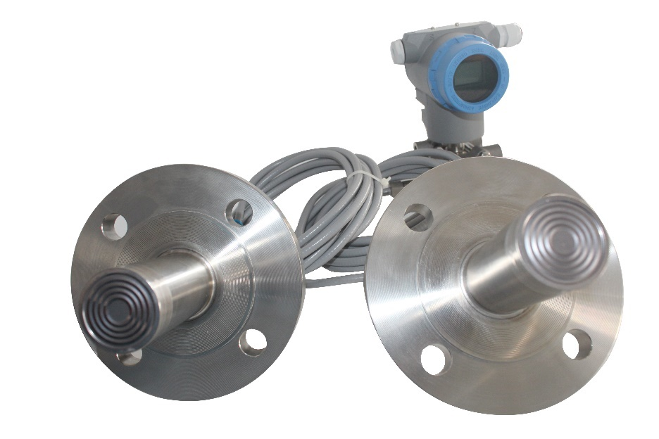
产品特点 性能指标
精度 | ±0.1%、±0.2% 量程上限，详见规格参数
量程 | 40kPa~3MPa，详见选型表
年稳定性 | ±0.2% Span/5年
环境温度影响 | 详见规格参数
电压影响 | 当供电电压在 10.5V/16.5V~36V DC 内变化，其零点和量程的变化应不超过 ±0.001%URL/V
安装位置影响 | 变送器安装可能会产生零点误差，此误差可通过清零修正，无精度影响
振动影响 | 按 GB/T18271.3/IEC61298-3 测试，＜ 0.1%
输出信号 | 4mA~20mADC+HART Modbus-RTU/RS485
防护等级 | IP67
ADDA-P系列单晶硅传感器采用德国先进的 MEMS 技术制成的单晶硅传感器芯片、全球独创的单晶硅双梁悬浮式设计，实现了国际领先的高准确度、超高过压性能优异的稳定性。内嵌信号处理模块，实现静压与温度补偿的完美结合，可在大范围内的静压和温度变化下提供极高的测量精度和长期稳定性
  - 采用单晶硅压阻技术，性能稳定，精度可达 0.075%F.S.
  - 量程比最高 100 ：1
  - 采用高性能 EMC 防护电路模块，有效降低电磁干扰对输出的影响
  - 高稳定性 ，±0.2% Span/5年

应用场合
压力、液位、差压、密度、界面、流量

测量介质
与接触材质兼容的介质

量程范围

标称量程 | 最小量程 | 量程下限（LRL） | 量程上限（URL） | 静压范围* | 单向高压端过载 | 单向低压端过载
40kPa | 10kPa | -40kPa | 40kPa | 40MPa | 25MPa | 16MPa
250kPa | 50kPa | -250kPa | 250kPa | 40MPa | 25MPa | 500kPa
1MPa | 100kPa | -500kPa | 1MPa | 40MPa | 25MPa | 500kPa
3MPa | 300kPa | -500kPa | 3MPa | 40MPa | 25MPa | 500kPa
设置高、低限值要求：低限值（LRV）与高限值（URV）在量程上下限范围内取值，｜URV-LRV｜≥ 最小量程
*指传感器的最大静压范围，变送器的最大静压范围最终取决法兰的耐压等级

精度

依据标准和测试基准条件 , 包括最佳拟合直线 (BFSL)、迟滞、重复性。校准温度 :20℃ ±5℃ 。
线性输出精度 | TD≤5 | ±0.1% Span | 40kPa、250kPa、 1MPa、3MP a
线性输出精度 | TD>5 | ±(0.005+0.025TD) % Span | 40kPa、250kPa、 1MPa、3MP a
注: TD (Turn down) 是指量程比 , TD= 最大量程 / 当前量程 。

环境温度影响

40kPa 、250kPa、1MPa、3MPa | ±（0.1+0.015TD）%20℃ of Span

环境条件

项目 | 条件
使用环境温度范围 | -40℃ ~ 85℃，LCD 显示：-20℃ ~ 70℃
储存环境温度范围 | -40℃ ~ 100℃，LCD 显示：-40℃ ~ 85℃
测量介质温度范围 | 常温硅油：-40℃ ~ 205℃
测量介质温度范围 | 惰性填充液：-20℃ ~ 160℃
测量介质温度范围 | 高温硅油：0℃ ~315℃
使用环境湿度范围 | 5%RH~100%RH@40℃
危险场合 | PCEC | 证书号：CE20.2148X 证书号：CE23.0612X  Ex ia IIC T6 Ga Ex db IIC T6 Gb  Ex tb IIIC T80℃ Db

时间指标

总阻尼时间常数：等于电子线路部件和传感膜盒阻尼时间常数之和
电子线路部件阻尼时间：0s~99s 范围可调
整机响应时间：≤ 90ms (仅指基表响应时间，不包括隔膜系统响应时间）

电磁兼容环境（仅限电流信号）

序号 | 测试项目 | 基本标准 | 测试条件 | 性能等级
1 | 辐射干扰（外壳） | GB/T 9254.1/CISPR22 | 30MHz-1000MHz | B（注2）
2 | 传导干扰（直流电源端口） | GB/T 9254.1/CISPR22 | 0.15MHz-30MHz | B（注2）
3 | 静电放电（ESD）抗扰度 | GB/T 17626.2/IEC61000-4-2 | 4kV（触点），8kV（空气） | A（注1）
4 | 射频电磁场抗扰度 | GB/T 17626.3/IEC61000-4-3 | 10V/m（80MHz-1GHz） | A（注1）
5 | 工频磁场抗扰度 | GB/T 17626.8/IEC61000-4-8 | 30A/m | A（注1）
6 | 电快速瞬变脉冲群抗扰度 | GB/T 17626.4/IEC61000-4-4 | 2kV（5/50ns，100kHz） | A（注1）
7 | 浪涌抗扰度 | GB/T 17626.5/IEC61000-4-5 | 4kV（线线之间）  2kV（地线之间） | A（注1）
8 | 射频场感应的传导干扰抗扰度 | GB/T 17626.6/IEC61000-4-6 | 3V（150kHz-80MHz） | A（注1）
注1：性能等级A级时，在技术规范极限内性能正常
注2：性能等级B级时，功能或性能暂时降低或丧失，但能自行恢复，实际运行状况、存储及其数据不改变

电源及负载条件

项目 | 操作条件
电源电压 | HART 通讯协议：16.5V~36V DC
电源电压 | 本安型 HART 通讯协议：18.5V~28V DC
电源电压 | Modbus-RTU/RS485：12V~36V DC
负载电阻 | 0Ω~2119Ω 为工作状态  250Ω~600ΩHART 通讯
传输距离 | ＜ 1000m
功耗
4mA~20mA | ≤ 500mW@24V DC，20.8mA
Modbus-RTU/RS485 | ≤ 240mW@24V DC，10mA

选型指南

参数 | 代码 | 代码说明
型号 | ADDA-P-2S | 隔膜型双法兰差压变送器
分隔符- | 代码 | 以下为具体规格
量程代码 | 02 | 标称量程40kPa
量程代码 | 03 | 标称量程250kPa
量程代码 | 04 | 标称量程1000kPa
量程代码 | 05 | 标称量程3MPa
压力类型 | D | 差压
密封方式 | S | 氟橡胶
密封方式 | F | 不锈钢焊接密封
分隔符- | 代码 | 以下为具体规格
壳体 | L | 3051铝合金壳体
电气连接 | S | 一端配M20*1.5防水接头，另一端配堵头，PVC材质，适用线径6-8mm，防护等级IP67（隔爆认证不可选此项）
电气连接 | N | 一端配内螺纹1/2NPT，另一端配堵头，不锈钢材质，适用线径6-8mm，防护等级IP67
电气连接 | M | 一端配内螺纹M20*1.5，另一端配堵头，不锈钢材质，适用线径6-8mm，防护等级IP67
电气连接 | G | 一端配内螺纹G1/2，另一端配堵头，不锈钢材质，适用线径6-8mm，防护等级IP67
分隔符- | 代码 | 以下为具体规格
输出信号 | H | 4～20mA+HART 二线制，适用供电电压16.5-36VDC
输出信号 | R | Modbus-RTU/RS485，适用供电电压12~36VDC
显示方式 | N | 不带显示
显示方式 | L | 带LCD显示模块
分隔符- | 代码 | 以下为具体规格
连接位置 | HL | 高、低压端隔膜系统连接一致，L选项可不选
连接位置 | /H | 高压端连接
连接类型 | G | 固定连接
连接类型 | C | 毛细管连接
毛细管类型 | N | 无毛细管
毛细管类型 | P | PVC护套，铠装304不锈钢，毛细管材质为304
毛细管类型 | M | PVC护套，铠装SUS304不锈钢，毛细管材质为316
毛细管长度 | xx | XX取值范围从00-10，例如：00表示无毛细管，2米表示为02；10米表示为10
隔离充灌液 | S | 常温硅油，适用直接接触温度范围-40~150℃
隔离充灌液 | H | 高温硅油，0~315℃
隔离充灌液 | C | 超高温硅油，0~400℃
隔离充灌液 | D | 惰性灌充液(氟油），适用直接接触温度范围-40-160℃
法兰材质 | 4 | 不锈钢SUS304材质
法兰材质 | 6 | 不锈钢SUS316材质
隔离膜片材质 | S | SUS316L不锈钢
隔离膜片材质 | T | 钽
隔离膜片材质 | P | SUS316+PTFE喷涂
隔离膜片材质 | H | 哈氏合金C-276
隔离膜片材质 | 8 | 钽+PTFE喷涂
隔离膜片材质 | J | SUS316+镀金
隔离膜片材质 | D | 钛

选型指南（接上页）

隔离膜片材质 | M | 蒙乃尔
隔离膜片材质 | 9 | 哈C-276+PTFE喷涂
过程连接 | K02 | Tri-Clamp 2"，快装卡箍，适用最大量程4MPa
过程连接 | D01 | DRD，法兰连接，适用最大量程2.5MPa
过程连接 | 1 | 法兰标准 | HG/T 20592-2009
过程连接 | 2 | 法兰标准 | HG/T 20615-2009
过程连接 | 3 | 法兰标准 | ANSI/ASME B16.5
过程连接 | 4 | 法兰标准 | JIS B2238
过程连接 | A | 法兰尺寸 | DN25（1''）
过程连接 | B | 法兰尺寸 | DN32（1 1/4''）
过程连接 | C | 法兰尺寸 | DN40（1 1/2''）
过程连接 | D | 法兰尺寸 | DN50（2''）
过程连接 | E | 法兰尺寸 | DN65（2 1/2''）
过程连接 | F | 法兰尺寸 | DN80（3''）
过程连接 | G | 法兰尺寸 | DN100（4''）
过程连接 | RF | 法兰密封形式 | RF突面
过程连接 | FF | 法兰密封形式 | FF平面（不适用膜片材质代码T、P、H、8、D、M、9)
过程连接 | RJ | 法兰密封形式 | RJ环形连接面（不适用膜片材质代码P、8、9)
过程连接 | MM | 法兰密封形式 | M凸面
过程连接 | FM | 法兰密封形式 | FM凹面（不适用膜片材质代码T、P、H、8、D、M、9)
过程连接 | A | 法兰耐压等级 | Class150（2.0MPa，对应法兰标准HG/T20615-2009、ANSI/ASME B16.5）
过程连接 | B | 法兰耐压等级 | Class300（5.0MPa，对应法兰标准HG/T20615-2009、ANSI/ASME B16.5）
过程连接 | C | 法兰耐压等级 | Class400（6.8MPa，对应法兰标准HG/T20615-2009、ANSI/ASME B16.5）
过程连接 | D | 法兰耐压等级 | Class600（10.0MPa，对应法兰标准HG/T20615-2009、ANSI/ASME B16.5）
过程连接 | E | 法兰耐压等级 | Class800（13.5MPa，对应法兰标准HG/T20615-2009、ANSI/ASME B16.5）
过程连接 | F | 法兰耐压等级 | Class900（15.0MPa，对应法兰标准HG/T20615-2009、ANSI/ASME B16.5）
过程连接 | G | 法兰耐压等级 | Class1500（25.0MPa，对应法兰标准HG/T20615-2009、ANSI/ASME B16.5）
过程连接 | H | 法兰耐压等级 | Class2500（42.0MPa，对应法兰标准HG/T20615-2009、ANSI/ASME B16.5）
过程连接 | J | 法兰耐压等级 | PN10（1.0MPa，对应法兰标准HG/T20592-2009）
过程连接 | K | 法兰耐压等级 | PN16（1.6MPa，对应法兰标准HG/T20592-2009）
过程连接 | L | 法兰耐压等级 | PN25（2.5MPa，对应法兰标准HG/T20592-2009）
过程连接 | M | 法兰耐压等级 | PN40（4.0MPa，对应法兰标准HG/T20592-2009）
过程连接 | N | 法兰耐压等级 | PN63（6.3MPa，对应法兰标准HG/T20592-2009）
过程连接 | P | 法兰耐压等级 | PN100（10.0MPa，对应法兰标准HG/T20592-2009）
过程连接 | Q | 法兰耐压等级 | PN160（16.0MPa，对应法兰标准HG/T20592-2009）
过程连接 | R | 法兰耐压等级 | 10K（1.0MPa，对应法兰标准JIS B2238）
过程连接 | S | 法兰耐压等级 | 16K（1.6MPa，对应法兰标准JIS B2238）
过程连接 | T | 法兰耐压等级 | 20K（2.0MPa，对应法兰标准JIS B2238）
过程连接 | U | 法兰耐压等级 | 30K（3.0MPa，对应法兰标准JIS B2238）
过程连接 | V | 法兰耐压等级 | 40K（4.0MPa，对应法兰标准JIS B2238）
过程连接 | W | 法兰耐压等级 | 63K（6.3MPa，对应法兰标准JIS B2238）

选型总表（接上页）

过程连接 | C00 | 插入筒直径 | 无插入筒
过程连接 | C01 | 插入筒直径 | 插入直径46mm（仅适用法兰尺寸代码D）
过程连接 | C02 | 插入筒直径 | 插入直径66mm（仅适用法兰尺寸代码F）
过程连接 | C03 | 插入筒直径 | 插入直径77mm（仅适用法兰尺寸代码G）
过程连接 | XXX | 插入筒长度 | XXX取值范围50~200，例如：050表示长度50mm，100表示长度100mm，通常为50mm、100mm、150mm、200mm
连接位置 | /L | 低压端连接
连接类型 | C | 毛细管连接
毛细管类型 | P | PVC护套，铠装304不锈钢，毛细管材质为304
毛细管类型 | M | PVC护套，铠装SUS304不锈钢，毛细管材质为316
毛细管长度 | xx | XX取值范围从00-10，例如：2米表示为02；10米表示为10
隔离充灌液 | S | 常温硅油，适用直接接触温度范围-40~150℃
隔离充灌液 | H | 高温硅油，0~315℃
隔离充灌液 | C | 超高温硅油，0~400℃
隔离充灌液 | D | 惰性灌充液(氟油），适用直接接触温度范围-40-160℃
法兰材质 | 4 | SUS304不锈钢
法兰材质 | 6 | SUS316不锈钢
隔离膜片材质 | S | SUS316L不锈钢
隔离膜片材质 | T | 钽
隔离膜片材质 | P | SUS316+PTFE喷涂
隔离膜片材质 | H | 哈氏合金C-276
隔离膜片材质 | 8 | 钽+PTFE喷涂
隔离膜片材质 | J | SUS316+镀金
隔离膜片材质 | D | 钛
隔离膜片材质 | M | 蒙乃尔
隔离膜片材质 | 9 | 哈C-276+PTFE喷涂
过程连接 | K02 | Tri-Clamp 2"，快装卡箍，适用最大量程4MPa
过程连接 | D01 | DRD，法兰连接，适用最大量程2.5MPa
过程连接 | 1 | 法兰标准 | HG/T 20592-2009
过程连接 | 2 | 法兰标准 | HG/T 20615-2009
过程连接 | 3 | 法兰标准 | ANSI/ASME B16.5
过程连接 | 4 | 法兰标准 | JIS B2238
过程连接 | A | 法兰尺寸 | DN25（1''）
过程连接 | B | 法兰尺寸 | DN32（1 1/4''）
过程连接 | C | 法兰尺寸 | DN40（1 1/2''）
过程连接 | D | 法兰尺寸 | DN50（2''）
过程连接 | E | 法兰尺寸 | DN65（2 1/2''）
过程连接 | F | 法兰尺寸 | DN80（3''）
过程连接 | G | 法兰尺寸 | DN100（4''）
过程连接 | RF | 法兰密封形式 | RF突面
过程连接 | FF | 法兰密封形式 | FF平面（不适用膜片材质代码T、P、H、8、D、M、9)
过程连接 | RJ | 法兰密封形式 | RJ环形连接面（不适用膜片材质代码P、8、9)
过程连接 | MM | 法兰密封形式 | M凸面
过程连接 | FM | 法兰密封形式 | FM凹面（不适用膜片材质代码T、P、H、8、D、M、9)
选型总表（接上页）

过程连接 | A | 法兰耐压等级 | Class150（2.0MPa，对应法兰标准HG/T20615-2009、ANSI/ASME B16.5）
过程连接 | B | 法兰耐压等级 | Class300（5.0MPa，对应法兰标准HG/T20615-2009、ANSI/ASME B16.5）
过程连接 | C | 法兰耐压等级 | Class400（6.8MPa，对应法兰标准HG/T20615-2009、ANSI/ASME B16.5）
过程连接 | D | 法兰耐压等级 | Class600（10.0MPa，对应法兰标准HG/T20615-2009、ANSI/ASME B16.5）
过程连接 | E | 法兰耐压等级 | Class800（13.5MPa，对应法兰标准HG/T20615-2009、ANSI/ASME B16.5）
过程连接 | F | 法兰耐压等级 | Class900（15.0MPa，对应法兰标准HG/T20615-2009、ANSI/ASME B16.5）
过程连接 | G | 法兰耐压等级 | Class1500（25.0MPa，对应法兰标准HG/T20615-2009、ANSI/ASME B16.5）
过程连接 | H | 法兰耐压等级 | Class2500（42.0MPa，对应法兰标准HG/T20615-2009、ANSI/ASME B16.5）
过程连接 | J | 法兰耐压等级 | PN10（1.0MPa，对应法兰标准HG/T20592-2009）
过程连接 | K | 法兰耐压等级 | PN16（1.6MPa，对应法兰标准HG/T20592-2009）
过程连接 | L | 法兰耐压等级 | PN25（2.5MPa，对应法兰标准HG/T20592-2009）
过程连接 | M | 法兰耐压等级 | PN40（4.0MPa，对应法兰标准HG/T20592-2009）
过程连接 | N | 法兰耐压等级 | PN63（6.3MPa，对应法兰标准HG/T20592-2009）
过程连接 | P | 法兰耐压等级 | PN100（10.0MPa，对应法兰标准HG/T20592-2009）
过程连接 | Q | 法兰耐压等级 | PN160（16.0MPa，对应法兰标准HG/T20592-2009）
过程连接 | R | 法兰耐压等级 | 10K（1.0MPa，对应法兰标准JIS B2238）
过程连接 | S | 法兰耐压等级 | 16K（1.6MPa，对应法兰标准JIS B2238）
过程连接 | T | 法兰耐压等级 | 20K（2.0MPa，对应法兰标准JIS B2238）
过程连接 | U | 法兰耐压等级 | 30K（3.0MPa，对应法兰标准JIS B2238）
过程连接 | V | 法兰耐压等级 | 40K（4.0MPa，对应法兰标准JIS B2238）
过程连接 | W | 法兰耐压等级 | 63K（6.3MPa，对应法兰标准JIS B2238）
过程连接 | C00 | 插入筒直径 | 无插入筒
过程连接 | C01 | 插入筒直径 | 插入直径46mm（仅适用法兰尺寸代码D）
过程连接 | C02 | 插入筒直径 | 插入直径66mm（仅适用法兰尺寸代码F）
过程连接 | C03 | 插入筒直径 | 插入直径77mm（仅适用法兰尺寸代码G）
过程连接 | XXX | 插入筒长度 | XXX取值范围50~200，例如：050表示长度50mm，100表示长度100mm，通常为50mm、100mm、150mm、200mm
分隔符- | 代码 | 以下为具体规格
产品认证标准 | D | 隔爆认证（PCEC)
产品认证标准 | A | 本安认证（PCEC)
防雷模块 | F | 防雷模块，增强EMC性能
固定安装配件 | B1 | 管装弯支架，2"管子，配套安装组件，碳钢
固定安装配件 | B2 | 板装弯支架，配套安装组件，碳钢
固定安装配件 | B3 | 管装平支架，2"管子，配套安装组件，碳钢
固定安装配件 | B4 | 管装平支架，2"管子，配套安装组件，304材质
固定安装配件 | B5 | 管装弯支架，2"管子，配套安装组件，304材质
校验报告 | T1 | 按用户要求提供本公司校验数据
校验报告 | T2 | 按用户要求提供国家认可机构校验数据

ADDA-P-2L型智能单法兰差压变送器
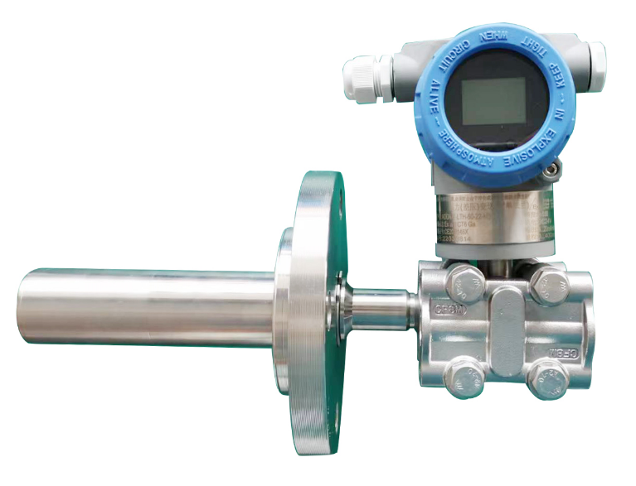
产品特点 性能指标
精度 | ±0.1%、±0.2% 量程上限，详见规格参数
量程 | 6kPa~3MPa，详见选型表
年稳定性 | ±0.2% Span/5年
环境温度影响 | 详见规格参数
电压影响 | 当供电电压在 10.5V/16.5V~36V DC 内变化，其零点和量程的变化应不超过 ±0.001%URL/V
安装位置影响 | 变送器安装可能会产生零点误差，此误差可通过清零修正，无精度影响
振动影响 | 按 GB/T18271.3/IEC61298-3 测试，＜ 0.1%
输出信号 | 4mA~20mADC+HART Modbus-RTU/RS485
防护等级 | IP67
ADDA-P系列单晶硅传感器采用德国先进的 MEMS 技术制成的单晶硅传感器芯片、全球独创的单晶硅双梁悬浮式设计，实现了国际领先的高准确度、超高过压性能优异的稳定性。内嵌信号处理模块，实现静压与温度补偿的完美结合，可在大范围内的静压和温度变化下提供极高的测量精度和长期稳定性
  - 采用单晶硅压阻技术，性能稳定，精度可达 0.075%F.S.
  - 量程比最高 100 ：1
  - 采用高性能 EMC 防护电路模块，有效降低电磁干扰对输出的影响
  - 高稳定性 ，±0.2% Span/5年

应用场合
压力、液位

测量介质
与接触材质兼容的介质

量程范围

标称量程 | 最小量程 | 量程下限（LRL） | 量程上限（URL） | 静压范围* | 单向高压端过载 | 单向低压端过载
6kPa | 5kPa | -6kPa | 6kPa | 25MPa | 25MPa | 16MPa
40kPa | 10kPa | -40kPa | 40kPa | 40MPa | 25MPa | 16MPa
250kPa | 25kPa | -250kPa | 250kPa | 40MPa | 25MPa | 500kPa
1MPa | 50kPa | -500kPa | 1MPa | 40MPa | 25MPa | 500kPa
3MPa | 100kPa | -500kPa | 3MPa | 40MPa | 25MPa | 500kPa
设置高、低限值要求：低限值（LRV）与高限值（URV）在量程上下限范围内取值，｜URV-LRV｜≥ 最小量程
*指传感器的最大静压范围，变送器的最大静压范围最终取决法兰的耐压等级

精度

依据标准和测试基准条件 , 包括最佳拟合直线 (BFSL)、迟滞、重复性。校准温度 :20℃ ±5℃ 。
线性输出精度 | TD≤5 | ±0.1% Span | 6kPa*、40kPa、250kPa、 1MPa、3MPa
线性输出精度 | TD>5 | ±(0.005+0.025TD) % Span | 6kPa*、40kPa、250kPa、 1MPa、3MPa
注: TD (Turn down) 是指量程比 , TD= 最大量程 / 当前量程 。
* 精度0.5%

环境温度影响

6kPa、 40kPa 、250kPa、1MPa、3MPa | ±（0.1+0.015TD）%20℃ of Span

环境条件

项目 | 条件
使用环境温度范围 | -40℃ ~ 85℃，LCD 显示：-20℃ ~ 70℃
储存环境温度范围 | -40℃ ~ 100℃，LCD 显示：-40℃ ~ 85℃
测量介质温度范围 | 常温硅油：-40℃ ~ 205℃
测量介质温度范围 | 惰性填充液：-20℃ ~ 160℃
测量介质温度范围 | 高温硅油：0℃ ~315℃
使用环境湿度范围 | 5%RH~100%RH@40℃
危险场合 | PCEC | 证书号：CE20.2148X 证书号：CE23.0612X  Ex ia IIC T6 Ga Ex db IIC T6 Gb  Ex tb IIIC T80℃ Db

时间指标

总阻尼时间常数：等于电子线路部件和传感膜盒阻尼时间常数之和
电子线路部件阻尼时间：0s~99s 范围可调
整机响应时间：≤ 90ms (仅指基表响应时间，不包括隔膜系统响应时间）

电磁兼容环境（仅限电流信号）

序号 | 测试项目 | 基本标准 | 测试条件 | 性能等级
1 | 辐射干扰（外壳） | GB/T 9254.1/CISPR22 | 30MHz-1000MHz | B（注2）
2 | 传导干扰（直流电源端口） | GB/T 9254.1/CISPR22 | 0.15MHz-30MHz | B（注2）
3 | 静电放电（ESD）抗扰度 | GB/T 17626.2/IEC61000-4-2 | 4kV（触点），8kV（空气） | A（注1）
4 | 射频电磁场抗扰度 | GB/T 17626.3/IEC61000-4-3 | 10V/m（80MHz-1GHz） | A（注1）
5 | 工频磁场抗扰度 | GB/T 17626.8/IEC61000-4-8 | 30A/m | A（注1）
6 | 电快速瞬变脉冲群抗扰度 | GB/T 17626.4/IEC61000-4-4 | 2kV（5/50ns，100kHz） | A（注1）
7 | 浪涌抗扰度 | GB/T 17626.5/IEC61000-4-5 | 4kV（线线之间）  2kV（地线之间） | A（注1）
8 | 射频场感应的传导干扰抗扰度 | GB/T 17626.6/IEC61000-4-6 | 3V（150kHz-80MHz） | A（注1）
注1：性能等级A级时，在技术规范极限内性能正常
注2：性能等级B级时，功能或性能暂时降低或丧失，但能自行恢复，实际运行状况、存储及其数据不改变

电源及负载条件

项目 | 操作条件
电源电压 | HART 通讯协议：16.5V~36V DC
电源电压 | 本安型 HART 通讯协议：18.5V~28V DC
电源电压 | Modbus-RTU/RS485：12V~36V DC
负载电阻 | 0Ω~2119Ω 为工作状态  250Ω~600ΩHART 通讯
传输距离 | ＜ 1000m
功耗
4mA~20mA | ≤ 500mW@24V DC，20.8mA
Modbus-RTU/RS485 | ≤ 240mW@24V DC，10mA

选型指南

参数 | 代码 | 代码说明
型号 | ADDA-P-2L | 隔膜型单法兰差压变送器
分隔符- | 代码 | 以下为具体规格
量程 | 02 | 标称量程40kPa
量程 | 03 | 标称量程250kPa
量程 | 04 | 标称量程1000kPa
量程 | 05 | 标称量程3MPa
压力类型 | D | 差压
密封方式 | S | 氟橡胶
密封方式 | F | 不锈钢焊接密封
分隔符- | 代码 | 以下为具体规格
壳体 | L | 3051铝合金壳体
电气连接 | S | 一端配M20*1.5防水接头，另一端配堵头，PVC材质，适用线径6-8mm，防护等级IP67（隔爆认证不可选此项）
电气连接 | N | 一端配内螺纹1/2NPT，另一端配堵头，不锈钢材质，适用线径6-8mm，防护等级IP67
电气连接 | M | 一端配内螺纹M20*1.5，另一端配堵头，不锈钢材质，适用线径6-8mm，防护等级IP67
电气连接 | G | 一端配内螺纹G1/2，另一端配堵头，不锈钢材质，适用线径6-8mm，防护等级IP67
分隔符- | 代码 | 以下为具体规格
输出信号 | H | 4～20mA+HART 二线制，适用供电电压16.5-36VDC
输出信号 | R | Modbus-RTU/RS485，适用供电电压12~36VDC
显示方式 | N | 不带显示
显示方式 | L | 带LCD显示模块
分隔符- | 代码 | 以下为具体规格
连接位置 | HL | 高压端法兰连接，低压端为1/4NPT内螺纹
连接类型 | G | 固定连接
连接类型 | C | 毛细管连接
毛细管类型 | N | 无毛细管
毛细管类型 | P | PVC护套，铠装304不锈钢，毛细管材质为304
毛细管类型 | M | PVC护套，铠装SUS304不锈钢，毛细管材质为316
毛细管长度 | xx | XX取值范围从00-10，例如：00表示无毛细管，2米表示为02；10米表示为10
隔离充灌液 | S | 常温硅油，适用直接接触温度范围-40~150℃
隔离充灌液 | H | 高温硅油，0~315℃
隔离充灌液 | C | 超高温硅油，0~400℃
隔离充灌液 | D | 惰性灌充液(氟油），适用直接接触温度范围-40-160℃
法兰材质 | 4 | 不锈钢SUS304材质
法兰材质 | 6 | 不锈钢SUS316材质
隔离膜片材质 | S | SUS316L不锈钢
隔离膜片材质 | T | 钽
隔离膜片材质 | P | SUS316+PTFE喷涂
隔离膜片材质 | H | 哈氏合金C-276
隔离膜片材质 | 8 | 钽+PTFE喷涂
隔离膜片材质 | J | SUS316+镀金
隔离膜片材质 | D | 钛
隔离膜片材质 | M | 蒙乃尔
隔离膜片材质 | 9 | 哈C-276+PTFE喷涂

选型指南（接上页）

过程连接 | 1 | 法兰标准 | HG/T 20592-2009
过程连接 | 2 | 法兰标准 | HG/T 20615-2009
过程连接 | 3 | 法兰标准 | ANSI/ASME B16.5
过程连接 | 4 | 法兰标准 | JIS B2238
过程连接 | A | 法兰尺寸 | DN25（1''）
过程连接 | B | 法兰尺寸 | DN32（1 1/4''）
过程连接 | C | 法兰尺寸 | DN40（1 1/2''）
过程连接 | D | 法兰尺寸 | DN50（2''）
过程连接 | E | 法兰尺寸 | DN65（2 1/2''）
过程连接 | F | 法兰尺寸 | DN80（3''）
过程连接 | G | 法兰尺寸 | DN100（4''）
过程连接 | RF | 法兰密封形式 | RF突面
过程连接 | FF | 法兰密封形式 | FF平面（不适用膜片材质代码T、P、H、8、D、M、9)
过程连接 | RJ | 法兰密封形式 | RJ环形连接面（不适用膜片材质代码P、8、9)
过程连接 | MM | 法兰密封形式 | M凸面
过程连接 | FM | 法兰密封形式 | FM凹面（不适用膜片材质代码T、P、H、8、D、M、9)
过程连接 | A | 法兰耐压等级 | Class150（2.0MPa，对应法兰标准HG/T20615-2009、ANSI/ASME B16.5）
过程连接 | B | 法兰耐压等级 | Class300（5.0MPa，对应法兰标准HG/T20615-2009、ANSI/ASME B16.5）
过程连接 | C | 法兰耐压等级 | Class400（6.8MPa，对应法兰标准HG/T20615-2009、ANSI/ASME B16.5）
过程连接 | D | 法兰耐压等级 | Class600（10.0MPa，对应法兰标准HG/T20615-2009、ANSI/ASME B16.5）
过程连接 | E | 法兰耐压等级 | Class800（13.5MPa，对应法兰标准HG/T20615-2009、ANSI/ASME B16.5）
过程连接 | F | 法兰耐压等级 | Class900（15.0MPa，对应法兰标准HG/T20615-2009、ANSI/ASME B16.5）
过程连接 | G | 法兰耐压等级 | Class1500（25.0MPa，对应法兰标准HG/T20615-2009、ANSI/ASME B16.5）
过程连接 | H | 法兰耐压等级 | Class2500（42.0MPa，对应法兰标准HG/T20615-2009、ANSI/ASME B16.5）
过程连接 | J | 法兰耐压等级 | PN10（1.0MPa，对应法兰标准HG/T20592-2009）
过程连接 | K | 法兰耐压等级 | PN16（1.6MPa，对应法兰标准HG/T20592-2009）
过程连接 | L | 法兰耐压等级 | PN25（2.5MPa，对应法兰标准HG/T20592-2009）
过程连接 | M | 法兰耐压等级 | PN40（4.0MPa，对应法兰标准HG/T20592-2009）
过程连接 | N | 法兰耐压等级 | PN63（6.3MPa，对应法兰标准HG/T20592-2009）
过程连接 | P | 法兰耐压等级 | PN100（10.0MPa，对应法兰标准HG/T20592-2009）
过程连接 | Q | 法兰耐压等级 | PN160（16.0MPa，对应法兰标准HG/T20592-2009）
过程连接 | R | 法兰耐压等级 | 10K（1.0MPa，对应法兰标准JIS B2238）
过程连接 | S | 法兰耐压等级 | 16K（1.6MPa，对应法兰标准JIS B2238）
过程连接 | T | 法兰耐压等级 | 20K（2.0MPa，对应法兰标准JIS B2238）
过程连接 | U | 法兰耐压等级 | 30K（3.0MPa，对应法兰标准JIS B2238）
过程连接 | V | 法兰耐压等级 | 40K（4.0MPa，对应法兰标准JIS B2238）
过程连接 | W | 法兰耐压等级 | 63K（6.3MPa，对应法兰标准JIS B2238）
过程连接 | C00 | 插入筒直径 | 无插入筒
过程连接 | C01 | 插入筒直径 | 插入直径46mm（仅适用法兰尺寸代码D）
过程连接 | C02 | 插入筒直径 | 插入直径66mm（仅适用法兰尺寸代码F）
过程连接 | C03 | 插入筒直径 | 插入直径77mm（仅适用法兰尺寸代码G）
过程连接 | XXX | 插入筒长度 | XXX取值范围50~200，例如：050表示长度50mm，100表示长度100mm，通常为50mm、100mm、150mm、200mm

选型指南（接上页）

分隔符- | 代码 | 以下为具体规格
产品认证标准 | D | 隔爆认证（PCEC)
产品认证标准 | A | 本安认证（PCEC)
防雷模块 | F | 防雷模块，增强EMC性能
过程连接配件 | M4 | 转接头，外螺纹M20*1.5及引压管Φ14*3，304不锈钢
过程连接配件 | N4 | 转接头，1/2-14NPT内螺纹腰形法兰，304不锈钢
过程连接配件 | M6 | 转接头，外螺纹M20*1.5及引压管Φ14*3，316不锈钢）
过程连接配件 | N6 | 转接头，1/2-14NPT内螺纹腰形法兰，316不锈钢
固定安装配件 | B1 | 管装弯支架，2"管子，配套安装组件，碳钢
固定安装配件 | B2 | 板装弯支架，配套安装组件，碳钢
固定安装配件 | B3 | 管装平支架，2"管子，配套安装组件，碳钢
固定安装配件 | B4 | 管装平支架，2"管子，配套安装组件，304材质
固定安装配件 | B5 | 管装弯支架，2"管子，配套安装组件，304材质
校验报告 | T1 | 按用户要求提供本公司校验数据
校验报告 | T2 | 按用户要求提供国家认可机构校验数据

ADDA-P-1K型智能表压/绝压变送器
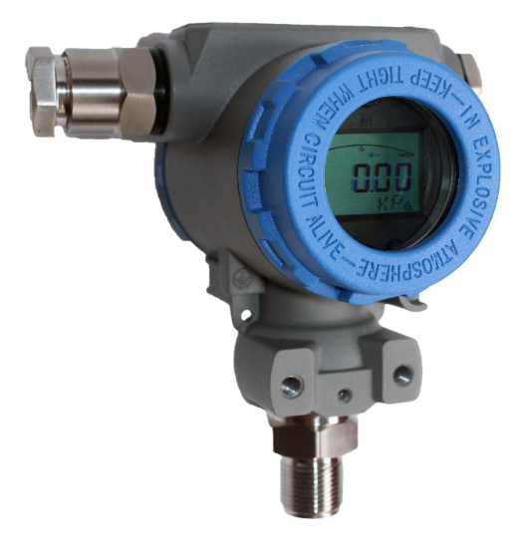
产品特点 性能指标
精度 | ±0.1%、±0.2% 、±0.5%量程上限， 详见规格参数
量程 | 20kPa~100MPa，详见选型表
年稳定性 | ±0.1% Span/年
环境温度影响 | 详见规格参数
电压影响 | 当供电电压在 10.5V/16.5V~36V DC 内变化，其零点和量程的变化应不超过 ±0.001%URL/V
安装位置影响 | 变送器安装可能会产生零点误差，此误差可通过清零修正，无精度影响
振动影响 | 按 GB/T18271.3/IEC61298-3 测试，＜ 0.1%
输出信号 | 4mA~20mADC+HART Modbus-RTU/RS485
防护等级 | IP67
ADDA-P系列扩散硅传感器采用国际先进的 MEMS 技术制成的传感器芯片，实现了国际领先的高准确度、超高过压性能优异的稳定性。内嵌信号处理模块，实现静压与温度补偿的完美结合，可在大范围内的静压和温度变化下提供极高的测量精度和长期稳定性。
  - 采用扩散硅压阻技术，性能稳定，精度可达 0.1%F.S.
  - 量程比最高 5 ：1
  - 采用高性能 EMC 防护电路模块，有效降低电磁干扰对输出的影响
  - 高稳定性，±0.1% Span/年

应用场合
压力、液位

测量介质
与接触材质兼容的介质

量程范围

压力类型 | 标称量程 | 最小量程 | 测量范围下限（LRL） | 测量范围上限（URL) | 过载
G/N | 20kPa | 4kPa | -20kPa | 20kPa | 标称量程1.5倍
G/N | 35kPa | 7kPa | -35kPa | 35kPa | 标称量程1.5倍
G/N | 80kPa | 16kPa | -80kPa | 80kPa | 标称量程1.5倍
G/N | 150kPa | 50kPa | -100kPa | 150kPa | 标称量程1.5倍
G/N | 300kPa | 60kPa | -100kPa | 300kPa | 标称量程1.5倍
G/N | 700kPa | 140kPa | -100kPa | 700kPa | 标称量程1.5倍
G/N | 1.3MPa | 260kPa | -0.1MPa | 1.3MPa | 标称量程1.5倍
G/N | 2.5MPa | 500kPa | -0.1MPa | 2.5MPa | 标称量程1.5倍
G/N | 4MPa | 0.8MPa | -0.1MPa | 4MPa | 标称量程1.5倍
G/N | 10MPa | 2MPa | -0.1MPa | 10MPa | 标称量程1.5倍
G/N | 25MPa | 5MPa | -0.1MPa | 25MPa | 标称量程1.5倍
G/N | 40MPa | 8MPa | -0.1MPa | 40MPa | 标称量程1.5倍
G/N | 60MPa | 12MPa | -0.1MPa | 60MPa | 标称量程1.5倍
G/N | 100MPa | 20MPa | -0.1MPa | 100MPa | 标称量程1.5倍
A | 35kPa | 7kPa | 0kPa | 35kPa | 105kPa
A | 80kPa | 16kPa | 0kPa | 80kPa | 标称量程1.5倍
A | 150kPa | 50kPa | 0kPa | 150kPa | 标称量程1.5倍
A | 300kPa | 60kPa | 0kPa | 300kPa | 标称量程1.5倍
A | 700kPa | 140kPa | 0kPa | 700kPa | 标称量程1.5倍
A | 1.3MPa | 260kPa | 0kPa | 1.3MPa | 标称量程1.5倍
A | 2.5MPa | 500kPa | 0kPa | 2.5MPa | 标称量程1.5倍
A | 4MPa | 0.8MPa | 0kPa | 4MPa | 标称量程1.5倍
A | 10MPa | 2MPa | 0kPa | 10MPa | 标称量程1.5倍
设置高、低限值要求：低限值（LRV）与高限值（URV）在量程上下限范围内取值，｜URV-LRV｜≥ 最小量程

精度

依据标准和测试基准条件，包括最佳拟合直线 (BFSL)、迟滞、重复性。校准温度 :20℃ ±5℃。
线性输出精度 | G/N | TD≤5 | ±0.2% Span | ≤35kPa
线性输出精度 | G/N | TD≤5 | ±0.1% Span | ≥800kPa
线性输出精度 | A | TD≤5 | ±0.2% Span | ≤35kPa
线性输出精度 | A | TD≤5 | ±0.1% Span | ≥800kPa
注：TD (Turn down) 是指量程比 , TD= 最大量程 / 当前量程

环境温度影响

压力类型 | 影响量 | 量程
G/N/A | ±（0.1+0.05TD) % 20℃ of Span | ≤35kPa
G/N/A | ±（0.1+0.02TD) % 20℃ of Span | ≥80kPa

环境条件

项目 | 条件
使用环境温度范围 | -40℃ ~85℃，LCD 显示：-20℃ ~70℃
储存环境温度范围 | -40℃ ~100℃，LCD 显示：-40℃ ~85℃
测量介质温度范围 | 充硅油：-40℃ ~ 85℃
使用环境湿度范围 | 5%RH~100%RH@40℃
危险场合 | PCEC | 证书号：CE20.2148X 证书号：CE23.0612X  Ex ia IIC T6 Ga Ex db IIC T6 Gb  Ex tb IIIC T80℃ Db

时间指标

总阻尼时间常数：等于电子线路部件和传感膜盒阻尼时间常数之和
电子线路部件阻尼时间：0s~99s 范围可调
整机响应时间：≤ 90ms

电磁兼容环境（仅限电流信号）

序号 | 测试项目 | 基本标准 | 测试条件 | 性能等级
1 | 辐射干扰（外壳） | GB/T 9254.1/CISPR22 | 30MHz-1000MHz | B（注2）
2 | 传导干扰（直流电源端口） | GB/T 9254.1/CISPR22 | 0.15MHz-30MHz | B（注2）
3 | 静电放电（ESD）抗扰度 | GB/T 17626.2/IEC61000-4-2 | 4kV（触点），8kV（空气） | A（注1）
4 | 射频电磁场抗扰度 | GB/T 17626.3/IEC61000-4-3 | 10V/m（80MHz-1GHz） | A（注1）
5 | 工频磁场抗扰度 | GB/T 17626.8/IEC61000-4-8 | 30A/m | A（注1）
6 | 电快速瞬变脉冲群抗扰度 | GB/T 17626.4/IEC61000-4-4 | 2kV（5/50ns，100kHz） | A（注1）
7 | 浪涌抗扰度 | GB/T 17626.5/IEC61000-4-5 | 4kV（线线之间）  2kV（地线之间） | A（注1）
8 | 射频场感应的传导干扰抗扰度 | GB/T 17626.6/IEC61000-4-6 | 3V（150kHz-80MHz） | A（注1）
注1：性能等级A级时，在技术规范极限内性能正常
注2：性能等级B级时，功能或性能暂时降低或丧失，但能自行恢复，实际运行状况、存储及其数据不改变

电源及负载条件

项目 | 操作条件
电源电压 | HART 通讯协议：16.5V~36V DC
电源电压 | 本安型 HART 通讯协议：18.5V~28V DC
电源电压 | Modbus-RTU/RS485：12V~36V DC
负载电阻 | 0Ω~2119Ω 为工作状态  250Ω~600ΩHART 通讯
传输距离 | ＜ 1000m
功耗
4mA~20mA | ≤ 500mW@24V DC，20.8mA
Modbus-RTU/RS485 | ≤ 240mW@24V DC，10mA

选型指南

参数 | 代码 | 代码说明
型号 | ADDA-P-1K | 压力变送器
分隔符- | 代码 | 代码说明
量程 | 03 | 标称量程20kPa
量程 | 04 | 标称量程35kPa
量程 | 05 | 标称量程80kPa
量程 | 06 | 标称量程150kPa
量程 | 07 | 标称量程300kPa
量程 | 08 | 标称量程700kPa
量程 | 09 | 标称量程1.3MPa
量程 | 10 | 标称量程2.5MPa
量程 | 11 | 标称量程4MPa
量程 | 12 | 标称量程10MPa
量程 | 13 | 标称量程25MPa
量程 | 14 | 标称量程40MPa
量程 | 15 | 标称量程60MPa
量程 | 16 | 标称量程100MPa
压力类型 | G | 表压
压力类型 | A | 绝压（可选量程代码04、05、06、07、08、09、10）
压力类型 | N | 复合表压（适用于有负压的测量范围）
密封方式 | S | 氟橡胶（温度适用范围：-20℃~70℃）
密封方式 | D | 丁晴橡胶（温度适用范围：-40℃~70℃）
密封方式 | F | 不锈钢焊接密封（温度适用范围：-40℃~85℃）

选型指南（接上页）

分隔符- | 代码 | 代码说明
壳体 | 2 | 2088铝合金壳体
壳体 | L | 3051铝合金壳体
电气连接 | S | 一端配M20*1.5防水接头，另一端配堵头，PVC材质，适用线径6-8mm，防护等级IP67（隔爆认证不可选此项）
电气连接 | N | 一端配内螺纹1/2NPT，另一端配堵头，不锈钢材质，适用线径6-8mm，防护等级IP67
电气连接 | M | 一端配内螺纹M20*1.5，另一端配堵头，不锈钢材质，适用线径6-8mm，防护等级IP67
电气连接 | G | 一端配内螺纹G1/2，另一端配堵头，不锈钢材质，适用线径6-8mm，防护等级IP67
分隔符- | 代码 | 代码说明
输出信号 | F | 4～20mA 二线制，适用供电电压10.5-36VDC
输出信号 | H | 4～20mA+HART 二线制，适用供电电压16.5-36VDC
输出信号 | R | Modbus-RTU/RS485，适用供电电压12~36VDC
显示方式 | N | 不带显示
显示方式 | L | 带LCD显示模块
分隔符- | 代码 | 代码说明
材质 | 4 | SUS304不锈钢
材质 | 6 | SUS316不锈钢
过程连接 | M01 | 外螺纹M20*1.5，GB/T193-2003，ISO261
过程连接 | G01 | 外螺纹G1/2 ，GB/T7307,ISO228，DIN16288，BS2779
过程连接 | G02 | 外螺纹G1/4，GB/T7307,ISO228，DIN16288，BS2779
过程连接 | R01 | 外螺纹1/2-14NPT，GB/T12716,ANSI/ASME B1.20.1
过程连接 | R02 | 外螺纹1/4-18NPT，GB/T12716,ANSI/ASME B1.20.1
过程连接 | R03 | 内螺纹1/2-14NPT，GB/T12716,ANSI/ASME B1.20.1
过程连接 | R04 | 内螺纹1/4-18NPT，GB/T12716,ANSI/ASME B1.20.1
过程连接 | XX | 约定，其他连接规格
引压孔直径 | 00 | 00默认Φ3mm引压孔，06代表Φ6mm引压孔，12代表Φ12mm引压孔
阻尼螺丝 | N | 不带阻尼螺丝
阻尼螺丝 | D | 带阻尼螺丝
分隔符- | 代码 | 代码说明
产品认证标准 | D | 隔爆认证（PCEC)
产品认证标准 | A | 本安认证（PCEC)
防雷模块 | F | 防雷模块，增强EMC性能 (只适用于壳体代码L）
接触介质部分要求 | Q | 脱脂处理（除去产品表面的油脂）
过程连接配件 | L1 | 热交换链接件，M20*1.5内螺纹转M20*1.5外螺纹，SUS304不锈钢（冷凝管）
过程连接配件 | S1 | 热交换链接件，M20*1.5内螺纹转M20*1.5外螺纹，SUS304不锈钢（散热片）
过程连接配件 | Z1 | 内螺纹M20*1.5带引压管Φ14*4，316材质
固定安装配件 | B6 | L型支架，2"管子适用，碳钢
固定安装配件 | B7 | L型支架，2"管子适用，304材质
校验报告 | T1 | 按用户要求提供本公司校验数据
校验报告 | T2 | 按用户要求提供国家认可机构校验数据

ADDA-P-1KG
型智能单法兰表压 / 绝压变送器
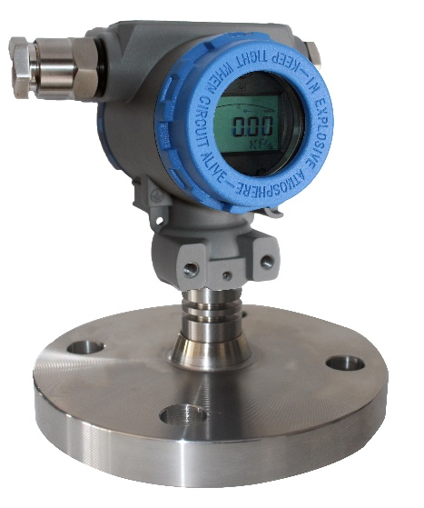
产品特点 性能指标
精度 | ±0.1%、±0.2% 量程上限，详见规格参数
量程 | 20kPa~40MPa，详见选型表
年稳定性 | ±0.1% Span/年
环境温度影响 | 详见规格参数
电压影响 | 当供电电压在 10.5V/16.5V~36V DC 内变化，其零点和量程的变化应不超过 ±0.001%URL/V
安装位置影响 | 变送器安装可能会产生零点误差，此误差可通过清零修正，无精度影响
振动影响 | 按 GB/T18271.3/IEC61298-3 测试，＜ 0.1%
输出信号 | 4mA~20mADC+HART Modbus-RTU/RS485
防护等级 | IP67
ADDA-P系列扩散硅传感器采用国际先进的 MEMS 技术制成的传感器芯片，实现了国际领先的高准确度、超高过压性能优异的稳定性。内嵌信号处理模块，实现静压与温度补偿的完美结合，可在大范围内的静压和温度变化下提供极高的测量精度和长期稳定性。
  - 采用扩散硅压阻技术，性能稳定，精度可达 0.1%F.S.
  - 量程比最高 5 ：1
  - 采用高性能 EMC 防护电路模块，有效降低电磁干扰对输出的影响
  - 高稳定性 ，±0.1% Span/年

应用场合
压力、液位

测量介质
与接触材质兼容的介质

量程范围

压力类型 | 标称量程 | 最小量程 | 测量范围下限（LRL） | 测量范围上限（URL) | 过载
G/N | 20kPa | 10kPa | -20kPa | 20kPa | 标称量程1.5倍
G/N | 35kPa | 10kPa | -35kPa | 35kPa | 标称量程1.5倍
G/N | 80kPa | 20kPa | -80kPa | 80kPa | 标称量程1.5倍
G/N | 150kPa | 50kPa | -100kPa | 150kPa | 标称量程1.5倍
G/N | 300kPa | 60kPa | -100kPa | 300kPa | 标称量程1.5倍
G/N | 700kPa | 140kPa | -100kPa | 700kPa | 标称量程1.5倍
G/N | 1.3MPa | 260kPa | -0.1MPa | 1.3MPa | 标称量程1.5倍
G/N | 2.5MPa | 500kPa | -0.1MPa | 2.5MPa | 标称量程1.5倍
G/N | 4MPa | 0.8MPa | -0.1MPa | 4MPa | 标称量程1.5倍
G/N | 10MPa | 2MPa | -0.1MPa | 10MPa | 标称量程1.5倍
G/N | 25MPa | 5MPa | -0.1MPa | 25MPa | 标称量程1.5倍
G/N | 40MPa | 8MPa | -0.1MPa | 40MPa | 标称量程1.5倍
A | 35kPa | 10kPa | 0kPa | 35kPa | 105kPa
A | 80kPa | 20kPa | 0kPa | 80kPa | 标称量程1.5倍
A | 150kPa | 50kPa | 0kPa | 150kPa | 标称量程1.5倍
A | 300kPa | 60kPa | 0kPa | 300kPa | 标称量程1.5倍
A | 700kPa | 140kPa | 0kPa | 700kPa | 标称量程1.5倍
A | 1.3MPa | 260kPa | 0kPa | 1.3MPa | 标称量程1.5倍
A | 2.5MPa | 500kPa | 0kPa | 2.5MPa | 标称量程1.5倍
A | 4MPa | 0.8MPa | 0kPa | 4MPa | 标称量程1.5倍
A | 10MPa | 2MPa | 0kPa | 10MPa | 标称量程1.5倍
设置高、低限值要求：低限值（LRV）与高限值（URV）在量程上下限范围内取值，｜URV-LRV｜≥ 最小量程

精度

依据标准和测试基准条件，包括最佳拟合直线 (BFSL)、迟滞、重复性。校准温度 :20℃ ±5℃。
线性输出精度 | G/N | TD≤5 | ±0.2% Span | ≤35kPa
线性输出精度 | G/N | TD≤5 | ±0.1% Span | ≥80kPa
线性输出精度 | A | TD≤5 | ±0.2% Span | ≤35kPa
线性输出精度 | A | TD≤5 | ±0.1% Span | ≥80kPa
注：TD (Turn down) 是指量程比 , TD= 最大量程 / 当前量程

环境温度影响

压力类型 | 影响量 | 量程
G/N/A | ±（0.1+0.05TD) % 20℃ of Span | ≤35kPa
G/N/A | ±（0.1+0.02TD) % 20℃ of Span | ≥80kPa

环境条件

项目 | 条件
使用环境温度范围 | -40℃ ~ 85℃，LCD 显示：-20℃ ~ 70℃
储存环境温度范围 | -40℃ ~ 100℃，LCD 显示：-40℃ ~ 85℃
测量介质温度范围 | 常温硅油：-40℃ ~ 205℃
测量介质温度范围 | 惰性填充液：-20℃ ~ 160℃
测量介质温度范围 | 高温硅油：0℃ ~315℃
使用环境湿度范围 | 5%RH~100%RH@40℃
危险场合 | PCEC | 证书号：CE20.2148X 证书号：CE23.0612X  Ex ia IIC T6 Ga Ex db IIC T6 Gb  Ex tb IIIC T80℃ Db

时间指标

总阻尼时间常数：等于电子线路部件和传感膜盒阻尼时间常数之和
电子线路部件阻尼时间：0s~99s 范围可调
整机响应时间：≤ 90ms (仅指基表响应时间，不包括隔膜系统响应时间）

电磁兼容环境（仅限电流信号）

序号 | 测试项目 | 基本标准 | 测试条件 | 性能等级
1 | 辐射干扰（外壳） | GB/T 9254.1/CISPR22 | 30MHz-1000MHz | B（注2）
2 | 传导干扰（直流电源端口） | GB/T 9254.1/CISPR22 | 0.15MHz-30MHz | B（注2）
3 | 静电放电（ESD）抗扰度 | GB/T 17626.2/IEC61000-4-2 | 4kV（触点），8kV（空气） | A（注1）
4 | 射频电磁场抗扰度 | GB/T 17626.3/IEC61000-4-3 | 10V/m（80MHz-1GHz） | A（注1）
5 | 工频磁场抗扰度 | GB/T 17626.8/IEC61000-4-8 | 30A/m | A（注1）
6 | 电快速瞬变脉冲群抗扰度 | GB/T 17626.4/IEC61000-4-4 | 2kV（5/50ns，100kHz） | A（注1）
7 | 浪涌抗扰度 | GB/T 17626.5/IEC61000-4-5 | 4kV（线线之间）  2kV（地线之间） | A（注1）
8 | 射频场感应的传导干扰抗扰度 | GB/T 17626.6/IEC61000-4-6 | 3V（150kHz-80MHz） | A（注1）
注1：性能等级A级时，在技术规范极限内性能正常
注2：性能等级B级时，功能或性能暂时降低或丧失，但能自行恢复，实际运行状况、存储及其数据不改变

电源及负载条件

项目 | 操作条件
电源电压 | HART 通讯协议：16.5V~36V DC
电源电压 | 本安型 HART 通讯协议：18.5V~28V DC
电源电压 | Modbus-RTU/RS485：12V~36V DC
负载电阻 | 0Ω~2119Ω 为工作状态  250Ω~600ΩHART 通讯
传输距离 | ＜ 1000m
功耗
4mA~20mA | ≤ 500mW@24V DC，20.8mA
Modbus-RTU/RS485 | ≤ 240mW@24V DC，10mA

选型指南

参数 | 代码 | 代码说明
型号 | ADDA-P-1KG | 隔膜型压力变送器
分隔符- | 代码 | 代码说明
量程 | 03 | 标称量程20kPa
量程 | 04 | 标称量程35kPa
量程 | 05 | 标称量程80kPa
量程 | 06 | 标称量程150kPa
量程 | 07 | 标称量程300kPa
量程 | 08 | 标称量程700kPa
量程 | 09 | 标称量程1.3MPa
量程 | 10 | 标称量程2.5MPa
量程 | 11 | 标称量程4MPa
量程 | 12 | 标称量程10MPa
量程 | 13 | 标称量程25MPa
量程 | 14 | 标称量程40MPa
压力类型 | G | 表压
压力类型 | A | 绝压（可选量程代码04、05、06、07、08、09、10）
压力类型 | N | 复合表压（适用于有负压的测量范围）
密封方式 | S | 氟橡胶（温度适用范围：-20℃~70℃）
密封方式 | D | 丁晴橡胶
密封方式 | F | 不锈钢焊接密封
分隔符- | 代码 | 代码说明
壳体 | 2 | 2088铝合金壳体
壳体 | L | 3051铝合金壳体
电气连接 | S | 一端配M20*1.5防水接头，另一端配堵头，PVC材质，适用线径6-8mm，防护等级IP67（隔爆认证不可选此项）
电气连接 | N | 一端配内螺纹1/2NPT，另一端配堵头，不锈钢材质，适用线径6-8mm，防护等级IP67
电气连接 | M | 一端配内螺纹M20*1.5，另一端配堵头，不锈钢材质，适用线径6-8mm，防护等级IP67
电气连接 | G | 一端配内螺纹G1/2，另一端配堵头，不锈钢材质，适用线径6-8mm，防护等级IP67
分隔符- | 代码 | 代码说明

选型指南（接上页）

输出信号 | F | 4～20mA 二线制，适用供电电压10.5-36VDC
输出信号 | H | 4～20mA+HART 二线制，适用供电电压16.5-36VDC
输出信号 | R | Modbus-RTU/RS485，适用供电电压12~36VDC
显示方式 | N | 不带显示
显示方式 | L | 带LCD显示模块
分隔符- | 代码 | 代码说明
材质 | 4 | 不锈钢SUS304材质
材质 | 6 | 不锈钢SUS316材质
连接类型 | NT | 标准连接，适用介质温度-25~85℃
连接类型 | HT | 散热片连接，适用介质温度-40~150℃
连接类型 | UT | 固定毛细管连接，适用介质温度0℃~300℃
连接类型 | MT | 毛细管连接，适用介质温度-40~200℃~400℃
毛细管类型 | N | 无毛细管
毛细管类型 | P | PVC护套，铠装304不锈钢，毛细管材质为304
毛细管类型 | M | PVC护套，铠装SUS304不锈钢，毛细管材质为316
毛细管长度 | xx | XX取值范围从00-10，例如：00表示无毛细管，2米表示为02；10米表示为10
隔离充灌液 | S | 常温硅油，适用直接接触温度范围-40~150℃
隔离充灌液 | H | 高温硅油，0~315℃（适用于连接类型：“UT”）
隔离充灌液 | C | 超高温硅油，0~400℃（适用于连接类型：“MT”）
隔离充灌液 | D | 惰性灌充液(氟油），适用直接接触温度范围-40-160℃
隔离膜片材质 | S | SUS316L不锈钢
隔离膜片材质 | T | 钽
隔离膜片材质 | P | SUS316+PTFE喷涂
隔离膜片材质 | H | 哈氏合金C-276
隔离膜片材质 | 8 | 钽+PTFE喷涂
隔离膜片材质 | J | SUS316+镀金
隔离膜片材质 | D | 钛
隔离膜片材质 | M | 蒙乃尔
隔离膜片材质 | 9 | 哈C-276+PTFE喷涂
过程连接 | M01 | 外螺纹M20*1.5，GB/T193-2003，ISO261
过程连接 | G01 | 外螺纹G1/2，GB/T7307,ISO228，DIN16288，BS2779
过程连接 | G03 | 外螺纹G1，GB/T7307,ISO228，DIN16288，BS2779
过程连接 | G07 | 外螺纹G1-1/2，GB/T7307,ISO228，DIN16288，BS2779
过程连接 | G11 | 外螺纹G3/4，GB/T7307,ISO228，DIN16288，BS2779
过程连接 | G16 | 外螺纹G2，GB/T7307,ISO228，DIN16288，BS2779
过程连接 | K01 | Tri-Clamp 1-1/2"，快装卡箍，适用最大量程4MPa
过程连接 | K02 | Tri-Clamp 2"，快装卡箍，适用最大量程4MPa
过程连接 | D01 | DRD，法兰连接，适用最大量程2.5MPa
过程连接 | 1 | 法兰标准 | HG/T 20592-2009
过程连接 | 2 | 法兰标准 | HG/T 20615-2009
过程连接 | 3 | 法兰标准 | ANSI/ASME B16.5
过程连接 | 4 | 法兰标准 | JIS B2238
过程连接 | A | 法兰尺寸 | DN25（1''）
过程连接 | B | 法兰尺寸 | DN32（1 1/4''）

选型指南（接上页）

过程连接 | C | 法兰尺寸 | DN40（1 1/2''）
过程连接 | D | 法兰尺寸 | DN50（2''）
过程连接 | E | 法兰尺寸 | DN65（2 1/2''）
过程连接 | F | 法兰尺寸 | DN80（3''）
过程连接 | G | 法兰尺寸 | DN100（4''）
过程连接 | RF | 法兰密封形式 | RF突面
过程连接 | FF | 法兰密封形式 | FF平面（不适用膜片材质代码T、P、H、8、D、M、9)
过程连接 | RJ | 法兰密封形式 | RJ环形连接面（不适用膜片材质代码P、8、9)
过程连接 | MM | 法兰密封形式 | M凸面
过程连接 | FM | 法兰密封形式 | FM凹面（不适用膜片材质代码T、P、H、8、D、M、9)
过程连接 | A | 法兰耐压等级 | Class150（2.0MPa，对应法兰标准HG/T20615-2009、ANSI/ASME B16.5）
过程连接 | B | 法兰耐压等级 | Class300（5.0MPa，对应法兰标准HG/T20615-2009、ANSI/ASME B16.5）
过程连接 | C | 法兰耐压等级 | Class400（6.8MPa，对应法兰标准HG/T20615-2009、ANSI/ASME B16.5）
过程连接 | D | 法兰耐压等级 | Class600（10.0MPa，对应法兰标准HG/T20615-2009、ANSI/ASME B16.5）
过程连接 | E | 法兰耐压等级 | Class800（13.5MPa，对应法兰标准HG/T20615-2009、ANSI/ASME B16.5）
过程连接 | F | 法兰耐压等级 | Class900（15.0MPa，对应法兰标准HG/T20615-2009、ANSI/ASME B16.5）
过程连接 | G | 法兰耐压等级 | Class1500（25.0MPa，对应法兰标准HG/T20615-2009、ANSI/ASME B16.5）
过程连接 | H | 法兰耐压等级 | Class2500（42.0MPa，对应法兰标准HG/T20615-2009、ANSI/ASME B16.5）
过程连接 | J | 法兰耐压等级 | PN10（1.0MPa，对应法兰标准HG/T20592-2009）
过程连接 | K | 法兰耐压等级 | PN16（1.6MPa，对应法兰标准HG/T20592-2009）
过程连接 | L | 法兰耐压等级 | PN25（2.5MPa，对应法兰标准HG/T20592-2009）
过程连接 | M | 法兰耐压等级 | PN40（4.0MPa，对应法兰标准HG/T20592-2009）
过程连接 | N | 法兰耐压等级 | PN63（6.3MPa，对应法兰标准HG/T20592-2009）
过程连接 | P | 法兰耐压等级 | PN100（10.0MPa，对应法兰标准HG/T20592-2009）
过程连接 | Q | 法兰耐压等级 | PN160（16.0MPa，对应法兰标准HG/T20592-2009）
过程连接 | R | 法兰耐压等级 | 10K（1.0MPa，对应法兰标准JIS B2238）
过程连接 | S | 法兰耐压等级 | 16K（1.6MPa，对应法兰标准JIS B2238）
过程连接 | T | 法兰耐压等级 | 20K（2.0MPa，对应法兰标准JIS B2238）
过程连接 | U | 法兰耐压等级 | 30K（3.0MPa，对应法兰标准JIS B2238）
过程连接 | V | 法兰耐压等级 | 40K（4.0MPa，对应法兰标准JIS B2238）
过程连接 | W | 法兰耐压等级 | 63K（6.3MPa，对应法兰标准JIS B2238）
过程连接 | C00 | 插入筒直径 | 无插入筒
过程连接 | C01 | 插入筒直径 | 插入直径46mm（仅适用法兰尺寸代码D）
过程连接 | C02 | 插入筒直径 | 插入直径66mm（仅适用法兰尺寸代码F）
过程连接 | C03 | 插入筒直径 | 插入直径77mm（仅适用法兰尺寸代码G）
过程连接 | XXX | 插入筒长度 | XXX取值范围50~200，例如：050表示长度50mm，100表示长度100mm，通常为50mm、100mm、150mm、200mm
分隔符- | 代码 | 代码说明
产品认证标准 | D | 隔爆认证（PCEC）
产品认证标准 | A | 本安认证（PCEC）
防雷模块 | F | 防雷模块，增强EMC性能 (只适用于壳体代码L）
固定安装配件 | B6 | L型支架，2"管子，碳钢
固定安装配件 | B7 | L型支架，2"管子，304材质
校验报告 | T1 | 按用户要求提供本公司校验数据
校验报告 | T2 | 按用户要求提供国家认可机构校验数据
ADDA-P-1L型智能投入式变送器
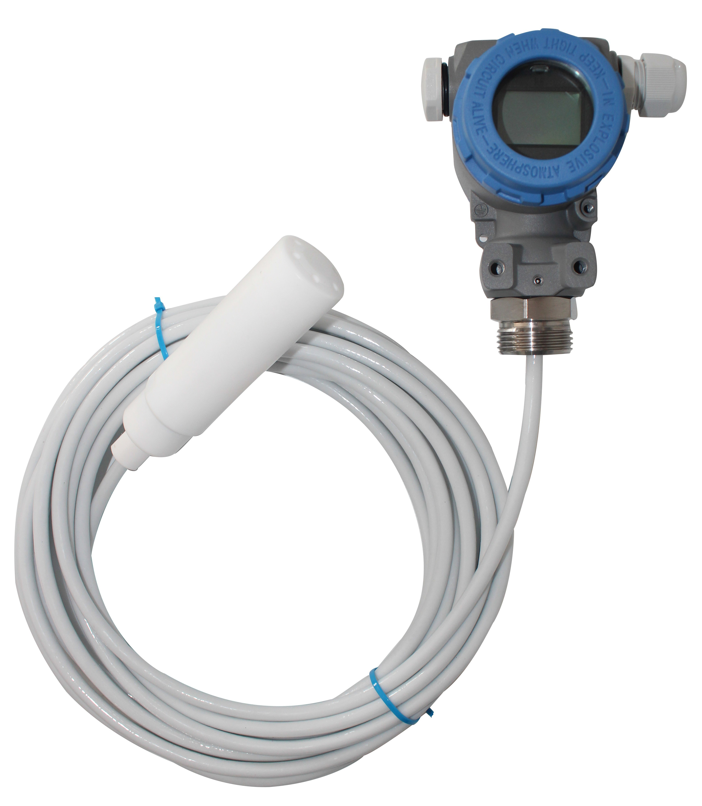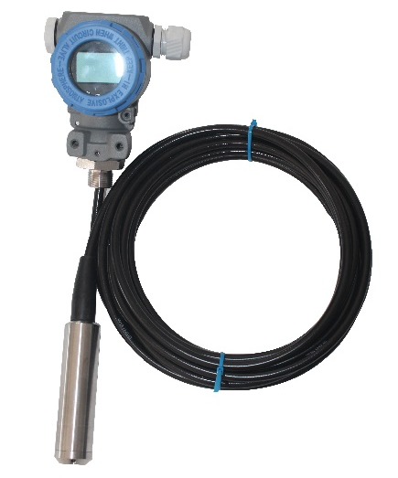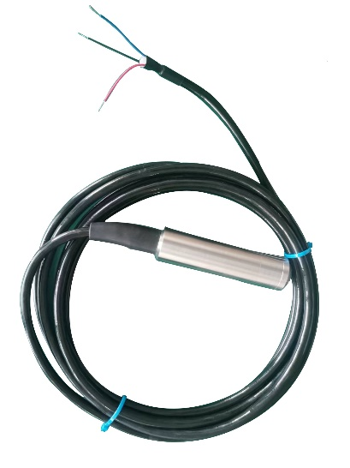
产品特点 性能指标
精度 | ±0.1%、±0.2% 量程上限，详见规格参数
量程 | 10kPa~2MPa，详见选型表
年稳定性 | ±0.1% Span/年
环境温度影响 | 详见规格参数
电压影响 | 当供电电压在 10.5V/16.5V~36V DC 内变化，其零点和量程的变化应不超过 ±0.001%URL/V
安装位置影响 | 变送器安装可能会产生零点误差，此误差可通过清零修正，无精度影响
振动影响 | 按 GB/T18271.3/IEC61298-3 测试，＜ 0.1%
输出信号 | 4mA~20mADC+HART Modbus-RTU/RS485
防护等级 | IP67（测量探头IP68）
ADDA-P系列扩散硅传感器、陶瓷压阻、陶瓷电容传感器采用国际先进的制成工艺技术制成的传感器芯片，实现了国际领先的高准确度、超高过压性能优异的稳定性。内嵌信号处理模块，实现静压与温度补偿的完美结合，可在大范围内的静压和温度变化下提供极高的测量精度和长期稳定性。
  - 性能稳定，精度可达 0.1%F.S.
  - 量程比最高 5 ：1
  - 采用高性能 EMC 防护电路模块，有效降低电磁干扰对输出的影响
  - 高稳定性 ，±0.1% Span/年

应用场合
液位

测量介质
与接触材质兼容的介质

量程范围（ADDA-P-1L-K）

传感器类型 | 标称量程 | 最小量程 | 测量范围下限（LRL） | 测量范围上限（URL) | 过载
K | 20kPa | 5kPa | 0kPa | 20kPa | 标称量程1.5倍
K | 35kPa | 10kPa | 0kPa | 35kPa | 标称量程1.5倍
K | 80kPa | 16kPa | 0kPa | 80kPa | 标称量程1.5倍
K | 150kPa | 50kPa | 0kPa | 150kPa | 标称量程1.5倍
K | 300kPa | 60kPa | 0kPa | 300kPa | 标称量程1.5倍
K | 700kPa | 140kPa | 0kPa | 700kPa | 标称量程1.5倍
K | 1.3MPa | 260kPa | 0kPa | 1.3MPa | 标称量程1.5倍
K | 2.5MPa | 500kPa | 0kPa | 2.5MPa | 标称量程1.5倍
设置高、低限值要求：低限值（LRV）与高限值（URV）在量程上下限范围内取值，｜URV-LRV｜≥ 最小量程

量程范围（ADDA-P-1L-B）

传感器类型 | 标称量程 | 最小量程 | 测量范围下限（LRL） | 测量范围上限（URL) | 过载
B | 50kPa | 10kPa | 0kPa | 50kPa | 标称量程2倍
B | 100kPa | 20kPa | 0kPa | 100kPa | 标称量程2倍
B | 200kPa | 40kPa | 0kPa | 200kPa | 标称量程2倍
B | 500kPa | 100kPa | 0kPa | 500kPa | 标称量程2倍
B | 1MPa | 200kPa | 0kPa | 1MPa | 标称量程1.5倍
B | 2MPa | 500kPa | 0kPa | 2MPa | 标称量程1.5倍
设置高、低限值要求：低限值（LRV）与高限值（URV）在量程上下限范围内取值，｜URV-LRV｜≥ 最小量程

量程范围（ADDA-P-1L-C）

传感器类型 | 标称量程 | 最小量程 | 测量范围下限（LRL） | 测量范围上限（URL) | 过载
C | 10kPa | 5kPa | 0kPa | 10kPa | 400kPa
C | 20kPa | 10kPa | 0kPa | 20kPa | 600kPa
C | 50kPa | 10kPa | 0kPa | 50kPa | 600kPa
C | 100kPa | 20kPa | 0kPa | 100kPa | 1MPa
C | 200kPa | 40kPa | 0kPa | 200kPa | 1.8MPa
C | 400kPa | 80kPa | 0kPa | 400kPa | 2.5MPa
C | 1MPa | 200kPa | 0kPa | 1MPa | 4MPa
C | 2MPa | 400kPa | 0kPa | 2MPa | 4MPa
设置高、低限值要求：低限值（LRV）与高限值（URV）在量程上下限范围内取值，｜URV-LRV｜≥ 最小量程

精度

依据标准和测试基准条件，包括最佳拟合直线 (BFSL)、迟滞、重复性。校准温度 :20℃ ±5℃。
线性输出精度 | K | TD≤5 | ±0.2% Span | ≤35kPa
线性输出精度 | K | TD≤5 | ±0.1% Span | ≥80kPa
线性输出精度 | B | TD≤5 | ±0.2% Span | ≤100kPa
线性输出精度 | B | TD≤5 | ±0.1% Span | ≥200kPa
线性输出精度 | C | TD≤5 | ±0.2% Span | ≤20kPa
线性输出精度 | C | TD≤5 | ±0.1% Span | ≥50kPa
注：TD (Turn down) 是指量程比 , TD= 最大量程 / 当前量程

环境温度影响

传感器类型 | 影响量 | 量程
K/C | ±（0.1+0.035TD) % 20℃ of Span | ≥20kPa
B | ±（0.15+0.075TD) % 20℃ of Span | ≥50kPa

环境条件

项目 | 条件
使用环境温度范围 | -40℃ ~ 85℃，LCD 显示：-20℃ ~ 70℃
储存环境温度范围 | -40℃ ~ 100℃，LCD 显示：-40℃ ~ 85℃
测量介质温度范围 | -20℃ ~ 70℃
使用环境湿度范围 | 5%RH~100%RH@40℃
危险场合 | PCEC | 证书号：CE20.2148X  Ex ia IIC T6 Ga

时间指标

总阻尼时间常数：等于电子线路部件和传感膜盒阻尼时间常数之和
电子线路部件阻尼时间：0s~99s 范围可调
整机响应时间：≤ 90ms

电磁兼容环境（仅限电流信号）

序号 | 测试项目 | 基本标准 | 测试条件 | 性能等级
1 | 辐射干扰（外壳） | GB/T 9254.1/CISPR22 | 30MHz-1000MHz | B（注2）
2 | 传导干扰（直流电源端口） | GB/T 9254.1/CISPR22 | 0.15MHz-30MHz | B（注2）
3 | 静电放电（ESD）抗扰度 | GB/T 17626.2/IEC61000-4-2 | 4kV（触点），8kV（空气） | A（注1）
4 | 射频电磁场抗扰度 | GB/T 17626.3/IEC61000-4-3 | 10V/m（80MHz-1GHz） | A（注1）
5 | 工频磁场抗扰度 | GB/T 17626.8/IEC61000-4-8 | 30A/m | A（注1）
6 | 电快速瞬变脉冲群抗扰度 | GB/T 17626.4/IEC61000-4-4 | 2kV（5/50ns，100kHz） | A（注1）
7 | 浪涌抗扰度 | GB/T 17626.5/IEC61000-4-5 | 4kV（线线之间）  2kV（地线之间） | A（注1）
8 | 射频场感应的传导干扰抗扰度 | GB/T 17626.6/IEC61000-4-6 | 3V（150kHz-80MHz） | A（注1）
注1：性能等级A级时，在技术规范极限内性能正常
注2：性能等级B级时，功能或性能暂时降低或丧失，但能自行恢复，实际运行状况、存储及其数据不改变

电源及负载条件

项目 | 操作条件
电源电压 | HART 通讯协议：16.5V~36V DC
电源电压 | Modbus-RTU/RS485：12V~36V DC
负载电阻 | 0Ω~2119Ω 为工作状态  250Ω~600ΩHART 通讯
传输距离 | ＜ 1000m
功耗
4mA~20mA | ≤ 500mW@24V DC，20.8mA
Modbus-RTU/RS485 | ≤ 240mW@24V DC，10mA

选型指南

参数 | 代码 | 代码说明
型号 | ADDA-P-1L | 投入式压力变送器
分隔符- | 代码 | 以下为具体规格
传感器类型 | K | 扩散硅传感器
传感器类型 | B | 陶瓷压阻传感器
传感器类型 | C | 陶瓷电容传感器
量程 |  | 扩散硅传感器 | 陶瓷压阻传感器 | 陶瓷电容传感器
量程 | 02 |  |  | 标称量程10kPa
量程 | 03 | 标称量程20kPa |  | 标称量程20kPa
量程 | 04 | 标称量程35kPa | 标称量程50kPa | 标称量程50kPa
量程 | 05 | 标称量程80kPa | 标称量程100kPa | 标称量程100kPa
量程 | 06 | 标称量程150kPa
量程 | 07 | 标称量程300kPa | 标称量程200kPa | 标称量程200kPa
量程 | 08 | 标称量程700kPa | 标称量程500kPa | 标称量程400kPa
量程 | 09 | 标称量程1.3MPa | 标称量程1MPa | 标称量程1MPa
量程 | 10 | 标称量程2.5MPa | 标称量程2MPa | 标称量程2MPa

选型指南（接上页）

压力类型 |  | G |  | 表压
 |  | A |  | 绝压（可选量程代码04、05、06、07、08、09、10）
密封方式 |  | S |  | 氟橡胶
 |  | Q |  | O/L型环，全氟 (仅适用于传感器类型代码B、C）
 |  | F |  | 不锈钢焊接密封 (仅适用于传感器类型代码K）
分隔符- |  | 代码 |  | 以下为具体规格
壳体 |  | 0 |  | 不带壳体
 |  | 2 |  | 2088铝合金壳体
 |  | L |  | 3051铝合金壳体
电气连接 |  | S |  | 一端配M20*1.5防水接头，另一端配堵头，PVC材质，适用线径6-8mm，防护等级IP67（隔爆认证不可选此项）
 |  | N |  | 一端配内螺纹1/2NPT，另一端配堵头，不锈钢材质，适用线径6-8mm，防护等级IP67
 |  | M |  | 一端配内螺纹M20*1.5，另一端配堵头，不锈钢材质，适用线径6-8mm，防护等级IP67
 |  | G |  | 一端配内螺纹G1/2，另一端配堵头，不锈钢材质，适用线径6-8mm，防护等级IP67
 |  | 0 |  | 不带电气连接，直接出线
分隔符- | 代码 |  | 以下为具体规格
信号输出方式 | F |  | 4～20mA 二线制，适用供电电压10.5-36VDC
信号输出方式 | H |  | 4～20mA+HART 二线制，适用供电电压16.5-36VDC
信号输出方式 | R |  | Modbus-RTU/RS485，适用供电电压12~36VDC
显示方式 | N |  | 不带显示
显示方式 | L |  | 带LCD显示模块
分隔符- | 代码 |  | 以下为具体规格
安装材质 | 2 |  | PP材质 ((仅适用于传感器类型代码B、C）
安装材质 | 4 |  | SUS304不锈钢
安装材质 | 6 |  | SUS316不锈钢
安装规格 | M20 |  | 外螺纹M20*1.5，GB/T193-2003，ISO261
安装规格 | M38 |  | 外螺纹M38*2
安装规格 | G03 |  | 外螺纹G1，GB/T7307,ISO228，DIN16288，BS2779
安装规格 | 1 |  | 法兰标准 |  | HG/T 20592-2009
安装规格 | 2 |  |  |  | HG/T 20615-2009
安装规格 | 3 |  |  |  | ANSI/ASME B16.5
安装规格 | 4 |  |  |  | JIS B2238
安装规格 | A |  | 法兰尺寸 |  | DN25（1''）
安装规格 | B |  |  |  | DN32（1 1/4''）
安装规格 | C |  |  |  | DN40（1 1/2''）
安装规格 | D |  |  |  | DN50（2''）
安装规格 | E |  |  |  | DN65（2 1/2''）
安装规格 | F |  |  |  | DN80（3''）
安装规格 | G |  |  |  | DN100（4''）
安装规格 | RF |  | 法兰密封形式 |  | RF突面
安装规格 | FF |  |  |  | FF平面
安装规格 | MM |  |  |  | M凸面
安装规格 | FM |  |  |  | FM凹面

选型指南（接上页）

安装规格 | A |  | 法兰耐压等级 |  | Class150（2.0MPa，对应法兰标准HG/T20615-2009、ANSI/ASME B16.5）
安装规格 | B |  |  |  | Class300（5.0MPa，对应法兰标准HG/T20615-2009、ANSI/ASME B16.5）
安装规格 | J |  |  |  | PN10（1.0MPa，对应法兰标准HG/T20592-2009）
安装规格 | K |  |  |  | PN16（1.6MPa，对应法兰标准HG/T20592-2009）
安装规格 | L |  |  |  | PN25（2.5MPa，对应法兰标准HG/T20592-2009）
安装规格 | M |  |  |  | PN40（4.0MPa，对应法兰标准HG/T20592-2009）
安装规格 | R |  |  |  | 10K（1.0MPa，对应法兰标准JIS B2238）
安装规格 | S |  |  |  | 16K（1.6MPa，对应法兰标准JIS B2238）
安装规格 | T |  |  |  | 20K（2.0MPa，对应法兰标准JIS B2238）
安装规格 | U |  |  |  | 30K（3.0MPa，对应法兰标准JIS B2238）
安装规格 | V |  |  |  | 40K（4.0MPa，对应法兰标准JIS B2238）
分隔符- | 代码 |  | 以下为具体规格
探头材质 | 1 |  | PTFE材质(适用温度范围-10~50℃, (仅适用于传感器类型代码B、C )
探头材质 | 3 |  | PVDF(适用温度范围-10~50℃, (仅适用于传感器类型代码B、C)
探头材质 | 4 |  | SUS304不锈钢
探头材质 | 6 |  | SUS316不锈钢
分隔符- |  | 代码 |  | 以下为具体规格
规格 |  | N1 |  | 聚氨酯线缆 外径7.5±0.2mm
 |  | N2 |  | PTFE线缆 外径7.5±0.2mm
线缆长度 |  | Ln |  | n取值范围：0-200，例：5米表示为：L5，4.5米表示为L4.5，3.85米表示为：L3.85，10米表示为：L10，100米表示为L100，线缆长度允许误差范围：0-0.2米，可根据实际使用要求截短线缆.（L+米数）
分隔符- |  | 代码 |  | 以下为具体规格，可多选
产品认证标准 |  | A |  | 本安认证（PCEC）（不适用传感器类型代码C）
防雷模块 |  | F |  | 防雷模块，增强EMC性能 (只适用于壳体代码L）
固定安装配件 |  | B6 |  | L型支架，2"管子，碳钢
 |  | B7 |  | L型支架，2"管子，304材质
校验报告 |  | T1 |  | 按用户要求提供本公司校验数据
 |  | T2 |  | 按用户要求提供国家认可机构校验数据

ADDA-P-1J型智能压力变送器
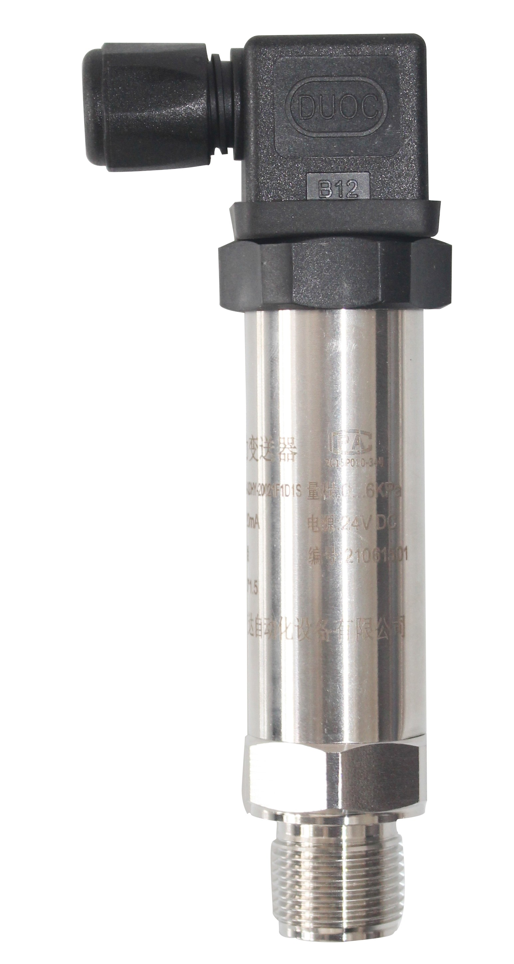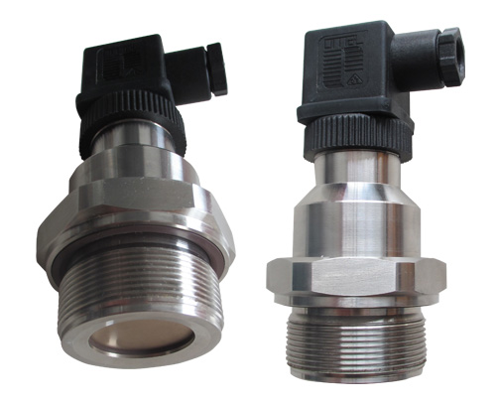
产品特点 性能指标
精度 | ±0.1%、±0.2%、0.5% 量程上限， 详见规格参数
量程 | 10kPa~100MPa，详见选型表
年稳定性 | ±0.1% Span/年
环境温度影响 | 详见规格参数
电压影响 | 当供电电压在 10.5V/16.5V~36V DC 内变化，其零点和量程的变化应不超过 ±0.001%URL/V
安装位置影响 | 变送器安装可能会产生零点误差，此误差可通过清零修正，无精度影响
振动影响 | 按 GB/T18271.3/IEC61298-3 测试，＜ 0.1%
输出信号 | 4mA~20mADC+HART Modbus-RTU/RS485
防护等级 | IP65/IP67/IP68
ADDA-P系列扩散硅传感器、陶瓷压阻、陶瓷电容传感器采用国际先进的制成工艺技术制成的传感器芯片，实现了国际领先的高准确度、超高过压性能优异的稳定性。内嵌信号处理模块，实现静压与温度补偿的完美结合，可在大范围内的静压和温度变化下提供极高的测量精度和长期稳定性。
  - 性能稳定，精度可达 0.1%F.S.
  - 量程比最高 5 ：1
  - 采用高性能 EMC 防护电路模块，有效降低电磁干扰对输出的影响
  - 高稳定性 ，±0.1% Span/年

应用场合
压力、液位

测量介质
与接触材质兼容的介质

量程范围（ADDA-P-1J-K）

压力类型 | 标称量程 | 最小量程 | 测量范围下限（LRL） | 测量范围上限（URL) | 过载
G/N | 20kPa | 5kPa | -20kPa | 20kPa | 标称量程1.5倍
G/N | 35kPa | 10kPa | -35kPa | 35kPa | 标称量程1.5倍
G/N | 80kPa | 16kPa | -80kPa | 80 kPa | 标称量程1.5倍
G/N | 150kPa | 30kPa | -100kPa | 150kPa | 标称量程1.5倍
G/N | 300kPa | 60kPa | -100kPa | 300 kPa | 标称量程1.5倍
G/N | 700kPa | 140kPa | -100kPa | 700 kPa | 标称量程1.5倍
G/N | 1.3MPa | 260kPa | -0.1MPa | 1.3MPa | 标称量程1.5倍
G/N | 2.5MPa | 500kPa | -0.1MPa | 2.5MPa | 标称量程1.5倍
G/N | 4MPa | 800kPa | -0.1MPa | 4MPa | 标称量程1.5倍
G/N | 10MPa | 2MPa | -0.1MPa | 10MPa | 标称量程1.5倍
G/N | 25MPa | 5MPa | -0.1MPa | 25MPa | 标称量程1.5倍
G/N | 40MPa | 8MPa | -0.1MPa | 40MPa | 标称量程1.5倍
G/N | 60MPa | 12MPa | -0.1MPa | 60MPa | 标称量程1.5倍
G/N | 100MPa | 20MPa | -0.1MPa | 10MPa | 标称量程1.5倍
A | 35kPa | 10kPa | 0kPa | 35kPa | 105kPa
A | 80kPa | 16kPa | 0kPa | 80kPa | 标称量程1.5倍
A | 150kPa | 30kPa | 0kPa | 150kPa | 标称量程1.5倍
A | 300kPa | 60kPa | 0kPa | 300kPa | 标称量程1.5倍
A | 700kPa | 140kPa | 0kPa | 700kPa | 标称量程1.5倍
A | 1.3MPa | 260kPa | 0kPa | 1.3MPa | 标称量程1.5倍
A | 2.5MPa | 500kPa | 0kPa | 2.5MPa | 标称量程1.5倍
A | 4MPa | 800kPa | 0kPa | 4MPa | 标称量程1.5倍
A | 10MPa | 2MPa | 0kPa | 10MPa | 标称量程1.5倍
设置高、低限值要求：低限值（LRV）与高限值（URV）在量程上下限范围内取值，｜URV-LRV｜≥ 最小量程

量程范围（ADDA-P-1J-B）

压力类型 | 标称量程 | 最小量程 | 测量范围下限（LRL） | 测量范围上限（URL) | 过载
G/N | 50kPa | 10kPa | 0kPa | 50kPa | 标称量程2倍
G/N | 100kPa | 20kPa | -100kPa | 100kPa | 标称量程2倍
G/N | 200kPa | 40kPa | -100kPa | 200kPa | 标称量程2倍
G/N | 500kPa | 100kPa | -100kPa | 500kPa | 标称量程2倍
G/N | 1MPa | 200kPa | -0.1MPa | 1MPa | 标称量程1.5倍
G/N | 2MPa | 400kPa | -0.1MPa | 2MPa | 3.5MPa
G/N | 5MPa | 1MPa | -0.1MPa | 5MPa | 10MPa
G/N | 10MPa | 2MPa | -0.1MPa | 10MPa | 15MPa
G/N | 20MPa | 4MPa | -0.1MPa | 20MPa | 30MPa
G/N | 40MPa | 8MPa | -0.1MPa | 40MPa | 50MPa
G/N | 60MPa | 12MPa | -0.1MPa | 60MPa | 75MPa
A | 100kPa | 20kPa | 0kPa | 100kPa | 标称量程2倍
A | 200kPa | 40kPa | 0kPa | 200kPa | 标称量程2倍
A | 500kPa | 100kPa | 0kPa | 500kPa | 标称量程2倍
A | 1MPa | 200kPa | 0kPa | 1MPa | 标称量程1.5倍
A | 2MPa | 400kPa | 0kPa | 2MPa | 3.5MPa
A | 5MPa | 1MPa | 0kPa | 5MPa | 10MPa
设置高、低限值要求：低限值（LRV）与高限值（URV）在量程上下限范围内取值，｜URV-LRV｜≥ 最小量程

量程范围（ADDA-P-1J-C）

压力类型 | 标称量程 | 最小量程 | 测量范围下限（LRL） | 测量范围上限（URL) | 过载
G/N | 10kPa | 2kPa | -10kPa | 10kPa | 400kPa
G/N | 20kPa | 5kPa | -20kPa | 20kPa | 600kPa
G/N | 50kPa | 10kPa | -50kPa | 50kPa | 600kPa
G/N | 100kPa | 20kPa | -100kPa | 100kPa | 1MPa
G/N | 200kPa | 40kPa | -100kPa | 200kPa | 1.8MPa
G/N | 400kPa | 80kPa | -100kPa | 400kPa | 2.5MPa
G/N | 1MPa | 200kPa | -100kPa | 1MPa | 4MPa
G/N | 2MPa | 400kPa | -100kPa | 2MPa | 4MPa
G/N | 4MPa | 800kPa | -100kPa | 4MPa | 6MPa
G/N | 7MPa | 1.4 MPa | -100kPa | 7MPa | 10MPa
A | 10kPa | 2kPa | 0kPa | 10kPa | 400kPa
A | 20kPa | 5kPa | 0kPa | 20kPa | 600kPa
A | 50kPa | 10kPa | 0kPa | 50kPa | 600kPa
A | 100kPa | 20kPa | 0kPa | 100kPa | 1MPa
A | 200kPa | 40kPa | 0kPa | 200kPa | 1.8MPa
A | 400kPa | 80kPa | 0kPa | 400kPa | 2.5MPa
A | 1MPa | 200kPa | 0kPa | 1MPa | 4MPa
设置高、低限值要求：低限值（LRV）与高限值（URV）在量程上下限范围内取值，｜URV-LRV｜≥ 最小量程

精度

依据标准和测试基准条件，包括最佳拟合直线 (BFSL)、迟滞、重复性。校准温度 :20℃ ±5℃。
线性输出精度 | K | TD≤5 | ±0.2% Span | ≤35kPa
线性输出精度 | K | TD≤5 | ±0.1% Span | ≥800kPa
线性输出精度 | B | TD≤5 | ±0.2% Span | ≤100kPa
线性输出精度 | B | TD≤5 | ±0.1% Span | ≥200kPa
线性输出精度 | C | TD≤5 | ±0.2% Span | ≤20kPa
线性输出精度 | C | TD≤5 | ±0.1% Span | ≥50kPa
注：TD (Turn down) 是指量程比 , TD= 最大量程 / 当前量程

环境温度影响

传感器类型 | 影响量 | 量程
K/C | ±（0.1+0.035TD) % 20℃ of Span | ≥35kPa
B | ±（0.15+0.075TD) % 20℃ of Span | ≤100kPa
B | ±（0.15+0.055TD) % 20℃ of Span | ≥200kPa

环境条件

项目 | 条件
使用环境温度范围 | -40℃ ~ 85℃
储存环境温度范围 | -40℃ ~ 100℃
测量介质温度范围 | -20℃ ~ 70℃
使用环境湿度范围 | 5%RH~100%RH@40℃
危险场合 | PCEC | 证书号：CE20.2148X  Ex ia IIC T6 Ga

时间指标

总阻尼时间常数：等于电子线路部件和传感膜盒阻尼时间常数之和
整机响应时间：≤ 90ms

电源及负载条件

项目 | 操作条件
电源电压 | HART 通讯协议：16.5V~36V DC
电源电压 | Modbus-RTU/RS485：12V~36V DC
负载电阻 | 0Ω~2119Ω 为工作状态  250Ω~600ΩHART 通讯
传输距离 | ＜ 1000m
功耗
4mA~20mA | ≤ 500mW@24V DC，20.8mA
Modbus-RTU/RS485 | ≤ 240mW@24V DC，10mA

选型指南

参数 | 代码 | 代码说明
型号 | ADDA-P-1J | 精巧型压力变送器
分隔符- | 代码 | 以下为具体规格
传感器类型 | K | 扩散硅传感器
传感器类型 | B | 陶瓷压阻传感器
传感器类型 | C | 陶瓷电容传感器
量程 |  | 扩散硅传感器 | 陶瓷压阻传感器 | 陶瓷电容传感器
量程 | 02 |  |  | 标称量程10kPa
量程 | 03 | 标称量程20kPa |  | 标称量程20kPa
量程 | 04 | 标称量程35kPa | 标称量程50kPa | 标称量程50kPa
量程 | 05 | 标称量程80kPa | 标称量程100kPa | 标称量程100kPa
量程 | 06 | 标称量程150kPa
量程 | 07 | 标称量程300kPa | 标称量程200kPa | 标称量程200kPa
量程 | 08 | 标称量程700kPa | 标称量程500kPa | 标称量程400kPa
量程 | 09 | 标称量程1.3MPa | 标称量程1MPa | 标称量程1MPa
量程 | 10 | 标称量程2.5MPa | 标称量程2MPa | 标称量程2MPa
选型指南（接上页）

量程 | 11 | 标称量程4MPa | 标称量程5MPa | 标称量程4MPa
量程 | 12 | 标称量程10MPa | 标称量程10MPa | 标称量程7MPa
量程 | 13 | 标称量程25MPa | 标称量程20MPa
量程 | 14 | 标称量程40MPa | 标称量程40MPa
量程 | 15 | 标称量程60MPa | 标称量程60MPa
量程 | 16 | 标称量程100MPa
压力类型 | G | 表压
压力类型 | A | 绝压（可选量程代码04、05、06、07、08、09、10）
压力类型 | N | 复合表压（适用于有负压的测量范围）
密封方式 | D | 丁晴橡胶（温度适用范围：-40℃~70℃）
密封方式 | Q | O/L型环，全氟 (仅适用于传感器类型代码B、C）
密封方式 | S | 氟橡胶（温度适用范围：-20℃~70℃）
密封方式 | F | 不锈钢焊接密封 (仅适用于传感器类型代码K）
分隔符- | 代码 | 以下为具体规格
电气连接 | D | DIN43650，防护等级IP65
电气连接 | H | M12*1 四芯航插，防护等级IP67
电气连接 | P | PG7金属直接出线，防护等级IP67
电气连接 | 8 | 金属接头直接出线，防护等级IP68
分隔符- | 代码 | 以下为具体规格
信号输出方式 | F | 4～20mA 二线制，适用供电电压12-36VDC
信号输出方式 | H | 4～20mA+HART 二线制，适用供电电压12-36VDC
信号输出方式 | R | Modbus-RTU/RS485，适用供电电压12~36VDC
分隔符- | 代码 | 以下为具体规格
材质 | 1 | PTFE材质 (仅适用于传感器代码B、C，最大量程2MPa)
材质 | 2 | PP材质 (仅适用于传感器代码B、C， 最大量程2MPa)
材质 | 3 | PVDF (仅适用于传感器代码B、C，最大量程2MPa)
材质 | 4 | SUS304不锈钢
材质 | 6 | SUS316不锈钢
过程连接 | M01 | 外螺纹M20*1.5，GB/T193-2003，ISO261
过程连接 | G01 | 外螺纹G1/2 ，GB/T7307,ISO228，DIN16288，BS2779
过程连接 | G02 | 外螺纹G1/4，GB/T7307,ISO228，DIN16288，BS2779
过程连接 | R01 | 外螺纹1/2-14NPT，GB/T12716,ANSI/ASME B1.20.1
过程连接 | R02 | 外螺纹1/4-18NPT，GB/T12716,ANSI/ASME B1.20.1
过程连接 | R03 | 内螺纹1/2-14NPT，GB/T12716,ANSI/ASME B1.20.1
过程连接 | R04 | 内螺纹1/4-18NPT，GB/T12716,ANSI/ASME B1.20.1
过程连接 | XX | 约定，其他连接规格
引压孔直径 | 00 | 00默认Φ3mm引压孔，06代表Φ6mm引压孔，12代表Φ12mm引压孔
阻尼螺丝 | N | 不带阻尼螺丝
阻尼螺丝 | D | 带阻尼螺丝
分隔符- | 代码 | 代码说明
产品认证标准 | A | 本安认证（PCEC）（不适用传感器类型代码C）
接触介质部分要求 | Q | 脱脂处理（除去产品表面的油脂）
过程连接配件 | L1 | 热交换链接件，M20*1.5内螺纹转M20*1.5外螺纹，SUS304不锈钢（冷凝管）
过程连接配件 | S1 | 热交换链接件，M20*1.5内螺纹转M20*1.5外螺纹，SUS304不锈钢（散热片）
校验报告 | T1 | 按用户要求提供本公司校验数据
校验报告 | T2 | 按用户要求提供国家认可机构校验数据
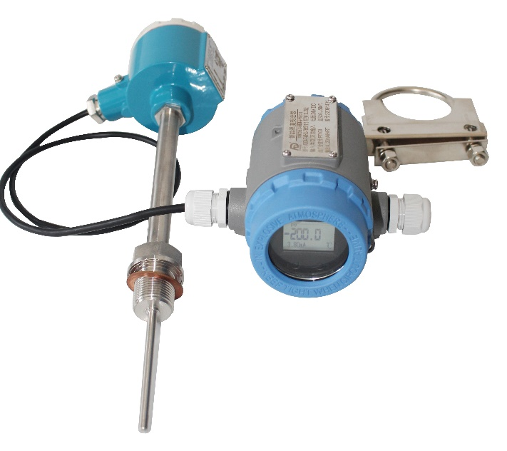
ADDA-T-GY型智能工业型温度变送器
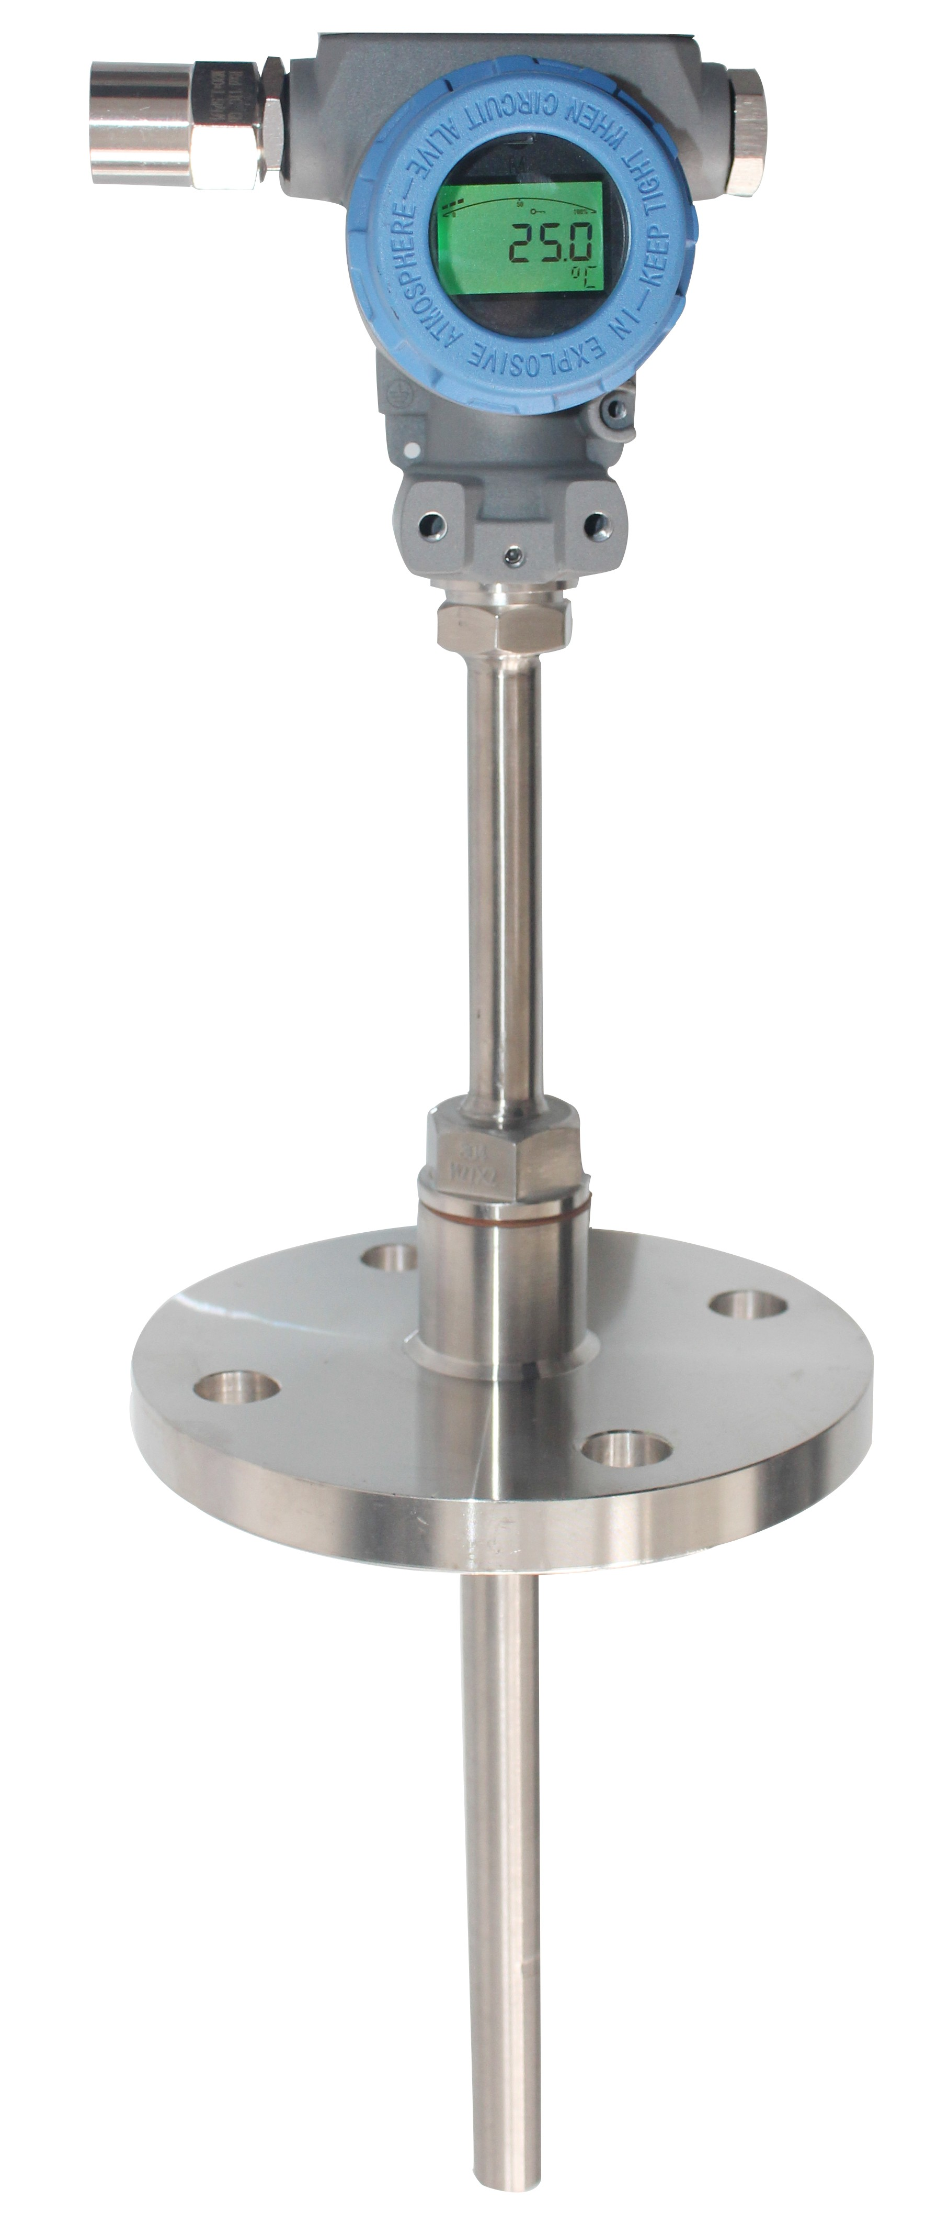
产品特点 性能指标
精度 | ±0.1%、±0.2%、0.5% 量程上限， 详见规格参数
量程 | -230~1820℃，详见选型表
年稳定性 | ±0.1% Span/2年
电压影响 | 当供电电压在 10.5V/16.5V~36V DC 内变化，其零点和量程的变化应不超过 ±0.001%URL/V
输出信号 | 4mA~20mADC+HART  Modbus-RTU/RS485
防护等级 | IP67
ADDA-T-GY系列热电偶、热电阻温度变送器可对固体表面、液体、气体进行温度检测、变送和显示，具有以下特点：
    - 采用硅橡胶或环氧树脂密封，耐震、耐湿，适合
在恶劣的工况环境中使用
- 精度高、静态功耗低、稳定可靠，使用寿命长
- 釆用二线制 4mA.dc.～20mA.dc输出，抗干扰能 力强，传输距离长
- 具有数字化冷端补偿和非线性校正
- 具有本安防爆、隔爆，适用于 0 区、1区、2 区 等危险场合安装使用
- 数字表头显示可按用户实际需求调整显示方向，可实时显示测量温度、输出电流和百分比例
- 带 HART协议，可通过手操器就地或远程对温度 变送器进行参数调整及监控
应用场合
石油、化工、冶金、电力等温度测量

测量介质
与接触材质兼容的介质
量程范围

传感器类型 | 测量范围℃ | 最小可测量量程℃ | 测量精度(取较大值)℃
Pt100 | -200～600 | 50 | ±0.2%量程或±0.2
Pt1000 | -200～350 | 50 | ±0.2%量程或±0.2
K | -230～1370 | 100 | ±0.1%量程或±0.5
N | -200～1300 | 100 | ±0.1%量程或±0.5
E | -200～1000 | 100 | ±0.1%量程或±0.5
J | -210～1200 | 100 | ±0.1%量程或±0.5
T | -200～400 | 100 | ±0.1%量程或±0.5
R | -50～1760 | 200 | ±0.1%量程或±1
S | -50～1760 | 200 | ±0.1%量程或±1
B | 0～1820 | 200 | ±0.1%量程或±1
注：热电偶测量时还需加上冷端补偿误差(内部冷端误差＜0.5℃)

环境条件

项目 | 条件
使用环境温度范围 | -40℃ ~ 85℃，LCD 显示：-20℃ ~ 70℃
储存环境温度范围 | -40℃ ~ 100℃，LCD 显示：-40℃ ~ 85℃
使用环境湿度范围 | 5%RH~100%RH@40℃
危险场合 | PCEC | 证书号：CE19.2398X 证书号：CE19.3332  Ex ia IIC T6 Ga Ex d IIC T6 Gb

电磁兼容环境

序号 | 测试项目 | 基本标准 | 测试条件 | 性能等级
1 | 辐射干扰（外壳） | GB/T 9254.1/CISPR22 | 30MHz-1000MHz | B（注2）
2 | 传导干扰（直流电源端口） | GB/T 9254.1/CISPR22 | 0.15MHz-30MHz | B（注2）
3 | 静电放电（ESD）抗扰度 | GB/T 17626.2/IEC61000-4-2 | 4kV（触点），8kV（空气） | A（注1）
4 | 射频电磁场抗扰度 | GB/T 17626.3/IEC61000-4-3 | 10V/m（80MHz-1GHz） | A（注1）
5 | 工频磁场抗扰度 | GB/T 17626.8/IEC61000-4-8 | 30A/m | A（注1）
6 | 电快速瞬变脉冲群抗扰度 | GB/T 17626.4/IEC61000-4-4 | 2kV（5/50ns，100kHz） | A（注1）
7 | 浪涌抗扰度 | GB/T 17626.5/IEC61000-4-5 | 4kV（线线之间）  2kV（地线之间） | A（注1）
8 | 射频场感应的传导干扰抗扰度 | GB/T 17626.6/IEC61000-4-6 | 3V（150kHz-80MHz） | A（注1）
注1：性能等级A级时，在技术规范极限内性能正常
注2：性能等级B级时，功能或性能暂时降低或丧失，但能自行恢复，实际运行状况、存储及其数据不改变

电源及负载条件

项目 | 操作条件
电源电压 | HART 通讯协议：16.5V~36V DC
电源电压 | 本安型 HART 通讯协议：18.5V~28V DC
电源电压 | Modbus-RTU/RS485：12V~36V DC
负载电阻 | 0Ω~2119Ω 为工作状态  250Ω~600ΩHART 通讯
传输距离 | ＜ 1000m
功耗
4mA~20mA | ≤ 500mW@24V DC，20.8mA
Modbus-RTU/RS485 | ≤ 240mW@24V DC，10mA

选型指南

参数 | 代码 | 代码说明
型号 | ADDA-T-GY | 工业型温度变送器
分隔符- | 代码 | 以下为具体规格
传感器类型 |  | 热电阻
传感器类型 | P | PT100铂热电阻，测量范围：-200~600℃
传感器类型 | A | PT1000铂热电阻，测量范围：-200~350℃
传感器类型 |  | 热电偶
传感器类型 | K | K 型镍铬-镍硅，测量范围：-230~1370℃
传感器类型 | N | N 型镍铬硅-镍硅镁，测量范围：-200~1300℃
传感器类型 | E | E 型镍铬-铜镍，测量范围：-200~1000℃
传感器类型 | J | J 型铁-铜镍，测量范围：-210~1200℃
传感器类型 | T | T 型铜-铜镍，测量范围：-200~400℃
传感器类型 | R | R 型铂铑 13-铂，测量范围：-50~1760℃
传感器类型 | S | S 型铂铑 10-铂，测量范围：-50~1760℃
传感器类型 | B | B 型铂铑 30-铂铑 6，测量范围：0~1820℃
分隔符- | 代码 | 以下为具体规格
壳体 | 2 | 2088铝合金壳体
壳体 | L | 3051铝合金壳体
壳体 | F | 分体式铝合金壳体
壳体 | K | 铠装铝合金壳体
电气连接 | S | 一端配M20*1.5防水接头，另一端配堵头，PVC材质，适用线径6-8mm，防护等级IP67（隔爆认证不可选此项）
电气连接 | N | 一端配内螺纹1/2NPT，另一端配堵头，不锈钢材质，适用线径6-8mm，防护等级IP67
电气连接 | M | 一端配内螺纹M20*1.5，另一端配堵头，不锈钢材质，适用线径6-8mm，防护等级IP67
电气连接 | G | 一端配内螺纹G1/2，另一端配堵头，不锈钢材质，适用线径6-8mm，防护等级IP67

选型指南（接上页）

分隔符- | 代码 | 以下为具体规格
输出信号 | F | 4～20mA 二线制，适用供电电压10.5-36VDC（只适用于壳体代码2）
输出信号 | H | 4～20mA+HART 二线制，适用供电电压16.5-36VDC
输出信号 | R | Modbus-RTU/RS485，适用供电电压12~36VDC
输出信号 | 2 | 温度传感器二线制输出
输出信号 | 3 | 温度传感器三线制输出（适用于传感器代码P、A）
输出信号 | 4 | 温度传感器四线制输出（适用于传感器代码P、A）
显示方式 | N | 不带显示
显示方式 | L | 带LCD显示模块（不适用壳体代码K）
分隔符- | 代码 | 以下为具体规格
延长管长度 | Q1 | 无（温度适用范围：-40~85℃）
延长管长度 | Q2 | SUS316不锈钢材质长度50mm，外径Φ12
延长管长度 | Q3 | SUS316不锈钢材质长度100mm，外径Φ12
延长管长度 | Q4 | SUS316不锈钢材质长度150mm，外径Φ12
延长管长度 | Q5 | SUS316不锈钢材质长度200mm，外径Φ12
分隔符- | 代码 | 以下为具体规格
安装方式 | G | 固定式过程连接安装
安装方式 | H | 活动式过程连接安装
材质 | 详见：材质选用参考表
过程连接 | M01 | 外螺纹M20*1.5，GB/T193-2003，ISO261
过程连接 | M02 | 外螺纹M27*2，GB/T193-2003，ISO262
过程连接 | G01 | 外螺纹G1/2 ，GB/T7307,ISO228，DIN16288，BS2779
过程连接 | R01 | 外螺纹1/2-14NPT，GB/T12716,ANSI/ASME B1.20.1
过程连接 | 1 | 法兰标准 | HG/T 20592-2009
过程连接 | 2 | 法兰标准 | HG/T 20615-2009
过程连接 | 3 | 法兰标准 | ANSI/ASME B16.5
过程连接 | 4 | 法兰标准 | JIS B2238
过程连接 | A | 法兰尺寸 | DN25（1''）
过程连接 | B | 法兰尺寸 | DN32（1 1/4''）
过程连接 | C | 法兰尺寸 | DN40（1 1/2''）
过程连接 | D | 法兰尺寸 | DN50（2''）
过程连接 | E | 法兰尺寸 | DN65（2 1/2''）
过程连接 | F | 法兰尺寸 | DN80（3''）
过程连接 | G | 法兰尺寸 | DN100（4''）
过程连接 | RF | 法兰密封形式 | RF突面
过程连接 | FF | 法兰密封形式 | FF平面
过程连接 | MM | 法兰密封形式 | M凸面
过程连接 | FM | 法兰密封形式 | FM凹面
过程连接 | A | 法兰耐压等级 | Class150（2.0MPa）
过程连接 | B | 法兰耐压等级 | Class300（5.0MPa）
过程连接 | J | 法兰耐压等级 | PN10（1.0MPa）
过程连接 | K | 法兰耐压等级 | PN16（1.6MPa）
过程连接 | L | 法兰耐压等级 | PN25（2.5MPa）
过程连接 | M | 法兰耐压等级 | PN40（4.0MPa）

选型指南（接上页）

过程连接 | A | 法兰耐压等级 | Class150（2.0MPa，对应法兰标准HG/T20615-2009、ANSI/ASME B16.5）
过程连接 | B | 法兰耐压等级 | Class300（5.0MPa，对应法兰标准HG/T20615-2009、ANSI/ASME B16.5）
过程连接 | J | 法兰耐压等级 | PN10（1.0MPa，对应法兰标准HG/T20592-2009）
过程连接 | K | 法兰耐压等级 | PN16（1.6MPa，对应法兰标准HG/T20592-2009）
过程连接 | L | 法兰耐压等级 | PN25（2.5MPa，对应法兰标准HG/T20592-2009）
过程连接 | M | 法兰耐压等级 | PN40（4.0MPa，对应法兰标准HG/T20592-2009）
过程连接 | R | 法兰耐压等级 | 10K（1.0MPa，对应法兰标准JIS B2238）
过程连接 | S | 法兰耐压等级 | 16K（1.6MPa，对应法兰标准JIS B2238）
过程连接 | T | 法兰耐压等级 | 20K（2.0MPa，对应法兰标准JIS B2238）
过程连接 | U | 法兰耐压等级 | 30K（3.0MPa，对应法兰标准JIS B2238）
过程连接 | V | 法兰耐压等级 | 40K（4.0MPa，对应法兰标准JIS B2238）
分隔符- | 代码 | 以下为具体规格
插入探杆外径 | DXX | XX取值范围3~32，例如：03表示直径3mm，16表示直径16mm，通常为6mm、8mm、10mm、12mm、16mm、20mm
插入深度 | LXXXX | XXXX取值范围从0000-3000，例如：80mm表示为L0080；150mm表示为L0150
分隔符- | 代码 | 代码说明
产品认证标准 | D | 隔爆认证（PCEC）
产品认证标准 | A | 本安认证（PCEC）
防雷模块 | F | 防雷模块，增强EMC性能（只适用于壳体代码L、F）

材质选用参考表

代码 | 材质 | 国外对应钢号 | 使用温度℃ | 特点
4 | 0Crl8Ni9 | 304 | -200～800 | 低碳不锈钢，耐晶间腐蚀性能和焊接性能良好
6 | 0Crl7Ni2Mo2 | 316 | -200～750 | 耐酒石酸、磷酸、硫酸腐蚀，抗晶间腐蚀好，焊接性能良好
A | 06Crl8NillTi | 321 | -200～800 | 低碳不锈钢，耐晶间腐蚀性能和焊接性能良好
B | 00Crl7Nil4Mo2 | 316L | -200～750 | 超低碳不锈钢，耐腐蚀性能比 316 好，焊接性能良好
C | 0Cr25Ni20 | 310S | -200～1000 | 抗腐蚀性能好，耐氯蚀，同温抗氧化
D | GH3030 |  | 0～1100 | 镍基高温合金，抗氧化性、耐腐蚀性优良，焊接性能良好
E | GH3039 |  | 0～1300 | 镍基高温合金，抗氧化性比GH3030 更好、使用温度更高
F | lCrl5Ni75Fe | Inconel600 | -100～1000 | 镍铬铁合金，耐腐蚀性能好，高温抗氧化，焊接性能良好
G | CB1 | 刚玉质 | 0～1600 | 陶瓷保护管，耐高温、耐酸碱、能在腐蚀，性介质中使用，但不能承受碰撞，易脆断
H |  | 哈氏 C-276 | -100～700 | 耐点蚀、抗晶间腐蚀、高温力学性能良好
M | 蒙乃尔 | MONEL | -100～700 | 耐酸耐碱及海水腐蚀
N | MoSi2 | 二硅化钼 | 0～1600 | 金属陶瓷保护管，耐高温、抗腐蚀、气密性好、耐热冲击、抗冲刷，但脆性大

ADDA-T-JQ型智能精巧型温度变送器
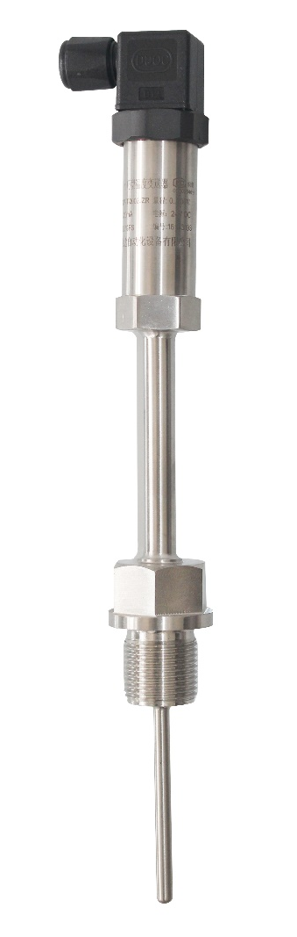
产品特点 性能指标
精度 | ±0.1%、±0.2%、0.5% 量程上限， 详见规格参数
量程 | -200~600℃，详见选型表
年稳定性 | ±0.1% Span/2年
电压影响 | 当供电电压在 10.5V/16.5V~36V DC 内变化，其零点和量程的变化应不超过 ±0.001%URL/V
输出信号 | 4mA~20mADC
防护等级 | IP65/IP67
ADDA-T-JQ系列热电阻温度变送器可对固体表面、液体、气体进行温度检测、变送，具有以下特点：
    - 采用硅橡胶或环氧树脂密封，耐震、耐湿
    - 精度高、静态功耗低、稳定可靠，使用寿命长
- 釆用二线制 4mA.dc.～20mA.dc输出，抗干扰能 力强，传输距离长
应用场合
石油、化工、冶金、电力等温度测量

测量介质
与接触材质兼容的介质

量程范围

传感器类型 | 测量范围℃ | 最小可测量量程℃ | 测量精度(取较大值)℃
Pt100 | -200～600 | 50 | ±0.2%量程或±0.2
Pt1000 | -200～350 | 50 | ±0.2%量程或±0.2

环境条件

项目 | 条件
使用环境温度范围 | -40℃ ~ 85℃
储存环境温度范围 | -40℃ ~ 100℃
使用环境湿度范围 | 5%RH~100%RH@40℃

电源及负载条件

项目 | 操作条件
电源电压 | 4mA~20mA：10.5V~36V DC
负载电阻 | 0Ω~600Ω
传输距离 | ＜ 1000m
功耗
4mA~20mA | ≤ 500mW@24V DC，20.8mA

选型指南

参数 | 代码 | 代码说明
型号 | ADDA-T-JQ | 精巧型温度变送器
分隔符- | 代码 | 以下为具体规格
传感器类型 | P | PT100铂热电阻，测量范围：-200~600℃
传感器类型 | A | PT1000铂热电阻，测量范围：-200~350℃
分隔符- | 代码 | 以下为具体规格
电气连接 | D | DIN43650，防护等级IP65
电气连接 | H | M12*1 四芯航插，防护等级IP67
分隔符- | 代码 | 以下为具体规格
输出信号 | F | 4～20mA 二线制，适用供电电压10.5-36VDC
输出信号 | 2 | 温度传感器二线制输出
输出信号 | 3 | 温度传感器三线制输出
输出信号 | 4 | 温度传感器四线制输出
分隔符- | 代码 | 以下为具体规格
延长管长度 | Q1 | 无（温度适用范围：-40~85℃）
延长管长度 | Q2 | SUS316不锈钢材质长度50mm，外径Φ12
延长管长度 | Q3 | SUS316不锈钢材质长度100mm，外径Φ12
延长管长度 | Q4 | SUS316不锈钢材质长度150mm，外径Φ12
延长管长度 | Q5 | SUS316不锈钢材质长度200mm，外径Φ12
分隔符- | 代码 | 以下为具体规格
安装方式 | G | 固定式过程连接安装
安装方式 | H | 活动式过程连接安装
材质 | 4 | SUS304
材质 | 6 | SUS316
过程连接 | M01 | 外螺纹M20*1.5，GB/T193-2003，ISO261
过程连接 | M02 | 外螺纹M27*2，GB/T193-2003，ISO262
过程连接 | G01 | 外螺纹G1/2 ，GB/T7307,ISO228，DIN16288，BS2779
过程连接 | R01 | 外螺纹1/2-14NPT，GB/T12716,ANSI/ASME B1.20.1
过程连接 | XX | 其他约定规格
分隔符- | 代码 | 以下为具体规格
插入探杆外径 | DXX | XX取值范围3~32，例如：03表示直径3mm，16表示直径16mm，通常为6mm、8mm、10mm、12mm、16mm、20mm
插入深度 | LXXXX | XXXX取值范围从0000-3000，例如：80mm表示为L0080；150mm表示为L0150

温度保护套管
焊接式整体钻孔保护管
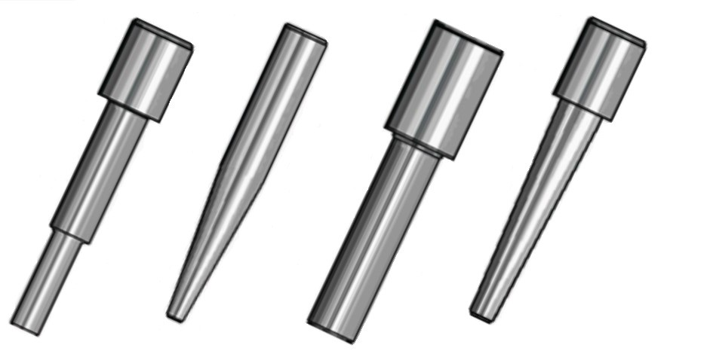
结构示意图

代码 | 名称 | 外形 | N | D | E
ADDA-TH-S | 直形结构 | 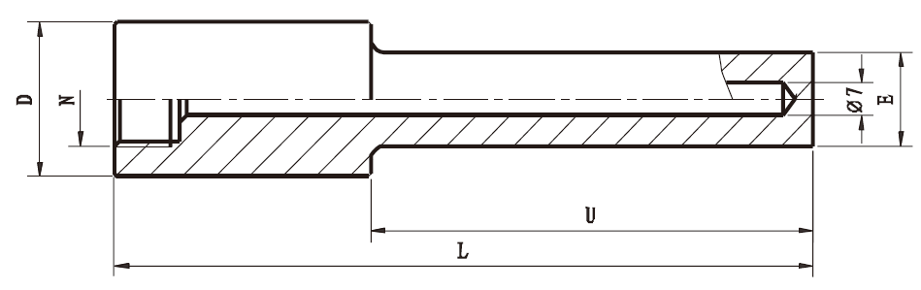 | M20*1.5 1/2NPT | Φ36 | Φ28
ADDA-TH-T | 锥形结构 | 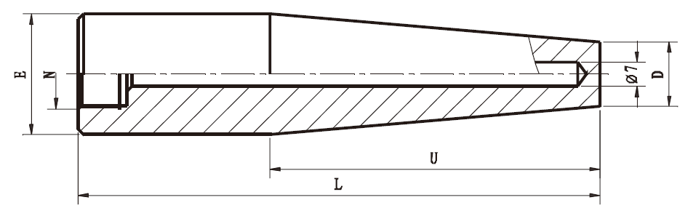 | M20*1.5 1/2NPT | Φ13 | Φ28
ADDA-TH-Z | 锥形结构 | 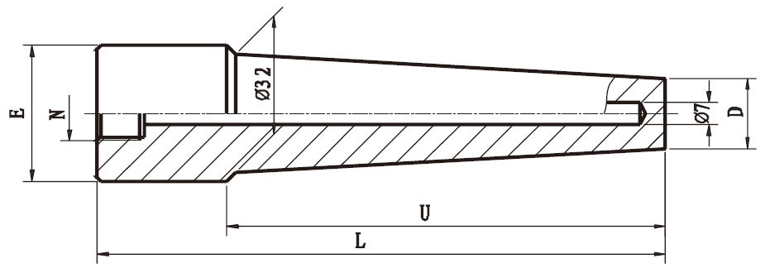 | M20*1.5 1/2NPT | Φ18 | Φ42
ADDA-TH-L | 阶梯结构 | 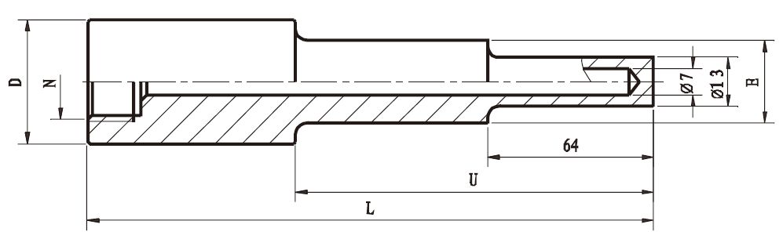 | M20*1.5 1/2NPT | Φ33.5 | Φ19

选型指南

参数 | 代码 | 代码说明
型号 | ADDA-TH | 焊接式整体钻孔保护管
分隔符- | 代码 | 以下为具体规格
保护管外形 | S | 直形
保护管外形 | T | 大锥形
保护管外形 | Z | 小锥形
保护管外形 | L | 阶梯形
保护管材质 | 4 | SUS304
保护管材质 | 6 | SUS316
保护管材质 | A | SUS321
保护管材质 | B | SUS316L
保护管材质 | C | SUS310S
保护管材质 | D | GH3030
保护管材质 | E | GH3039
保护管材质 | F | Inconel600
保护管材质 | H | 哈氏 C-276
保护管材质 | M | 蒙乃尔
保护管内螺纹规格 | M02 | 内螺纹M20*1.5，GB/T193-2003，ISO261
保护管内螺纹规格 | M03 | 内螺纹M27*2，GB/T193-2003，ISO262
保护管内螺纹规格 | G02 | 内螺纹G1/2 ，GB/T7307,ISO228，DIN16288，BS2779
保护管内螺纹规格 | R02 | 内螺纹1/2-14NPT，GB/T12716,ANSI/ASME B1.20.1
保护管内螺纹规格 | XX | 其他约定螺纹规格
分隔符- | 代码 | 以下为具体规格
保护管内径 | 7 | Φ7mm
保护管内径 | XX | 如需其他尺寸，请注明
分隔符- | 代码 | 以下为具体规格
保护管外径 | 19 | 见结构示意图，如需其他尺寸，请注明
保护管外径 | 28 | 见结构示意图，如需其他尺寸，请注明
保护管外径 | 42 | 见结构示意图，如需其他尺寸，请注明
保护管外径 | XX | 见结构示意图，如需其他尺寸，请注明
分隔符- | 代码 | 以下为具体规格
插入深度U | XXXX | XXXX取值范围从0000-1000，例如：80mm表示为L0080；150mm表示为L0150
分隔符- | 代码 | 以下为具体规格
总长度L | XXXX | XXXX取值范围从0000-1000，例如：80mm表示为L0080；150mm表示为L0150

固定螺纹式保护管
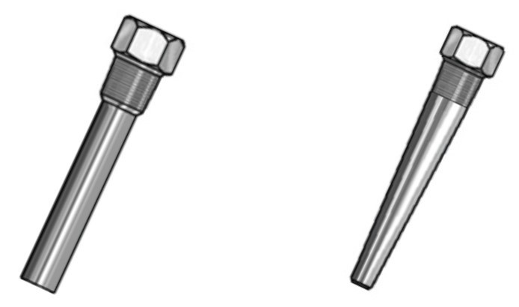
结构示意图

代码 | 名称 | 外形 | N | D | E | SW
ADDA-TL-S | 直形结构 | 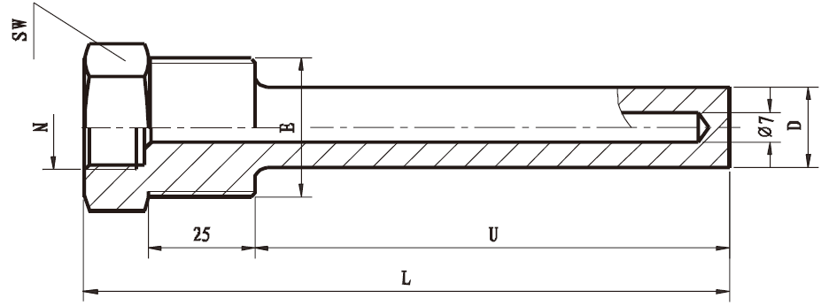 | M20*1.5 1/2NPT | Φ28  Φ22 | 1NPT  3/4NPT | 34
ADDA-TL-Z | 锥形结构 | 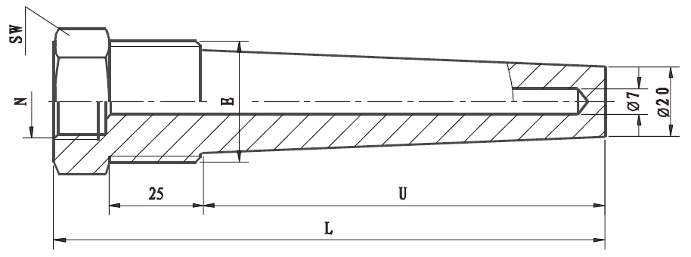 | M20*1.5 1/2NPT | / | 1NPT  3/4NPT | 34

选型指南

参数 | 代码 | 代码说明
型号 | ADDA-TL | 固定螺纹式保护管
分隔符- | 代码 | 以下为具体规格
保护管外形 | S | 直形
保护管外形 | Z | 锥形
结构形式 | Z | 整体钻孔式
结构形式 | G | 钢管焊接式
保护管材质 | 4 | SUS304
保护管材质 | 6 | SUS316
保护管材质 | A | SUS321
保护管材质 | B | SUS316L
保护管材质 | C | SUS310S
保护管材质 | D | GH3030
保护管材质 | E | GH3039
保护管材质 | F | Inconel600
保护管材质 | H | 哈氏 C-276
保护管材质 | M | 蒙乃尔
保护管内螺纹规格 | M02 | 内螺纹M20*1.5，GB/T193-2003，ISO261
保护管内螺纹规格 | M03 | 内螺纹M27*2，GB/T193-2003，ISO262
保护管内螺纹规格 | G02 | 内螺纹G1/2 ，GB/T7307,ISO228，DIN16288，BS2779
保护管内螺纹规格 | R02 | 内螺纹1/2-14NPT，GB/T12716,ANSI/ASME B1.20.1
保护管内螺纹规格 | XX | 其他约定螺纹规格
安装螺纹规格 | M01 | 外螺纹M20*1.5，GB/T193-2003，ISO261
安装螺纹规格 | M02 | 外螺纹M27*2，GB/T193-2003，ISO262
安装螺纹规格 | G01 | 外螺纹G1/2 ，GB/T7307,ISO228，DIN16288，BS2779
安装螺纹规格 | R01 | 外螺纹1/2-14NPT，GB/T12716,ANSI/ASME B1.20.1
安装螺纹规格 | XX | 其他约定螺纹规格
分隔符- | 代码 | 以下为具体规格
保护管内径 | 7 | Φ7mm
保护管内径 | XX | 如需其他尺寸，请注明
分隔符- | 代码 | 以下为具体规格
保护管外径 | 20 | 见结构示意图，如需其他尺寸，请注明
保护管外径 | 22 | 见结构示意图，如需其他尺寸，请注明
保护管外径 | 28 | 见结构示意图，如需其他尺寸，请注明
保护管外径 | XX | 见结构示意图，如需其他尺寸，请注明
分隔符- | 代码 | 以下为具体规格
插入深度U | XXXX | XXXX取值范围从0000-1000，例如：80mm表示为L0080；150mm表示为L0150

法兰式保护管
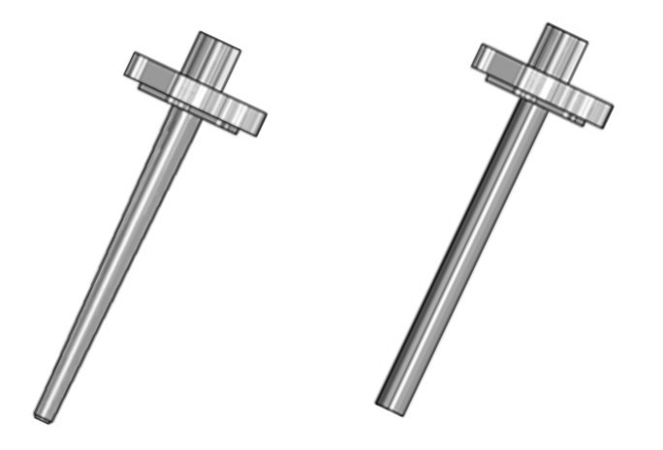
结构示意图

代码 | 名称 | 外形 | N | D | E
ADDA-TF-S | 直形结构 | 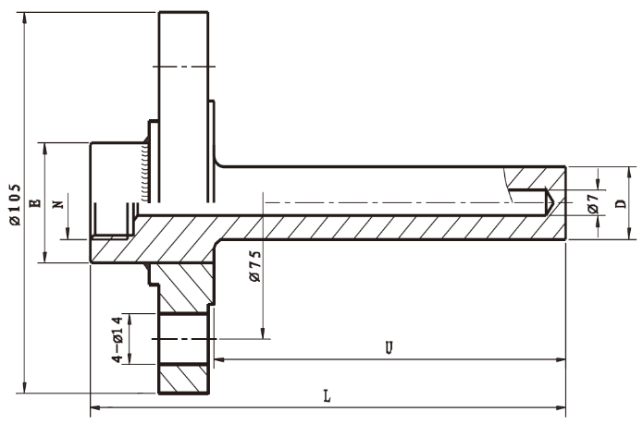 | M20*1.5 1/2NPT | Φ16  Φ20 | 34
ADDA-TF-Z | 锥形结构 | 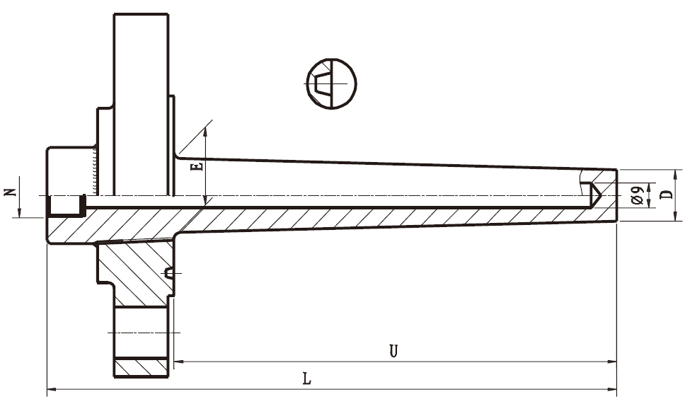 | M20*1.5  1/2NPT | Φ21  Φ25 | 25  30

选型指南

参数 | 代码 | 代码说明
型号 | ADDA-TF | 法兰式保护管
分隔符- | 代码 | 以下为具体规格
保护管外形 | S | 直形
保护管外形 | Z | 锥形
结构形式 | Z | 整体钻孔嵌入式
结构形式 | G | 钢管焊接式
保护管材质 | 4 | SUS304
保护管材质 | 6 | SUS316
保护管材质 | A | SUS321
保护管材质 | B | SUS316L
保护管材质 | C | SUS310S
保护管材质 | D | GH3030
保护管材质 | E | GH3039
保护管材质 | F | Inconel600
保护管材质 | H | 哈氏 C-276
保护管材质 | M | 蒙乃尔
保护管内螺纹规格 | M02 | 内螺纹M20*1.5，GB/T193-2003，ISO261
保护管内螺纹规格 | M03 | 内螺纹M27*2，GB/T193-2003，ISO262
保护管内螺纹规格 | G02 | 内螺纹G1/2 ，GB/T7307,ISO228，DIN16288，BS2779
保护管内螺纹规格 | R02 | 内螺纹1/2-14NPT，GB/T12716,ANSI/ASME B1.20.1
保护管内螺纹规格 | XX | 其他约定螺纹规格
法兰规格 | 1 | 法兰标准 | HG/T 20592-2009
法兰规格 | 2 | 法兰标准 | HG/T 20615-2009
法兰规格 | 3 | 法兰标准 | ANSI/ASME B16.5
法兰规格 | 4 | 法兰标准 | JIS B2238
法兰规格 | A | 法兰尺寸 | DN25（1''）
法兰规格 | B | 法兰尺寸 | DN32（1 1/4''）
法兰规格 | C | 法兰尺寸 | DN40（1 1/2''）
法兰规格 | D | 法兰尺寸 | DN50（2''）
法兰规格 | E | 法兰尺寸 | DN65（2 1/2''）
法兰规格 | F | 法兰尺寸 | DN80（3''）
法兰规格 | G | 法兰尺寸 | DN100（4''）
法兰规格 | RF | 法兰密封形式 | RF突面
法兰规格 | FF | 法兰密封形式 | FF平面（不适用膜片材质代码T、P、H、8、D、M、9)
法兰规格 | RJ | 法兰密封形式 | RJ环形连接面（不适用膜片材质代码P、8、9)
法兰规格 | MM | 法兰密封形式 | M凸面
法兰规格 | FM | 法兰密封形式 | FM凹面（不适用膜片材质代码T、P、H、8、D、M、9)

选型指南（接上页）

法兰规格 | A | 法兰耐压等级 | Class150（2.0MPa，对应法兰标准HG/T20615-2009、ANSI/ASME B16.5）
法兰规格 | B | 法兰耐压等级 | Class300（5.0MPa，对应法兰标准HG/T20615-2009、ANSI/ASME B16.5）
法兰规格 | C | 法兰耐压等级 | Class400（6.8MPa，对应法兰标准HG/T20615-2009、ANSI/ASME B16.5）
法兰规格 | D | 法兰耐压等级 | Class600（10.0MPa，对应法兰标准HG/T20615-2009、ANSI/ASME B16.5）
法兰规格 | E | 法兰耐压等级 | Class800（13.5MPa，对应法兰标准HG/T20615-2009、ANSI/ASME B16.5）
法兰规格 | F | 法兰耐压等级 | Class900（15.0MPa，对应法兰标准HG/T20615-2009、ANSI/ASME B16.5）
法兰规格 | G | 法兰耐压等级 | Class1500（25.0MPa，对应法兰标准HG/T20615-2009、ANSI/ASME B16.5）
法兰规格 | H | 法兰耐压等级 | Class2500（42.0MPa，对应法兰标准HG/T20615-2009、ANSI/ASME B16.5）
法兰规格 | J | 法兰耐压等级 | PN10（1.0MPa，对应法兰标准HG/T20592-2009）
法兰规格 | K | 法兰耐压等级 | PN16（1.6MPa，对应法兰标准HG/T20592-2009）
法兰规格 | L | 法兰耐压等级 | PN25（2.5MPa，对应法兰标准HG/T20592-2009）
法兰规格 | M | 法兰耐压等级 | PN40（4.0MPa，对应法兰标准HG/T20592-2009）
法兰规格 | N | 法兰耐压等级 | PN63（6.3MPa，对应法兰标准HG/T20592-2009）
法兰规格 | P | 法兰耐压等级 | PN100（10.0MPa，对应法兰标准HG/T20592-2009）
法兰规格 | Q | 法兰耐压等级 | PN160（16.0MPa，对应法兰标准HG/T20592-2009）
法兰规格 | R | 法兰耐压等级 | 10K（1.0MPa，对应法兰标准JIS B2238）
法兰规格 | S | 法兰耐压等级 | 16K（1.6MPa，对应法兰标准JIS B2238）
法兰规格 | T | 法兰耐压等级 | 20K（2.0MPa，对应法兰标准JIS B2238）
法兰规格 | U | 法兰耐压等级 | 30K（3.0MPa，对应法兰标准JIS B2238）
法兰规格 | V | 法兰耐压等级 | 40K（4.0MPa，对应法兰标准JIS B2238）
法兰规格 | W | 法兰耐压等级 | 63K（6.3MPa，对应法兰标准JIS B2238）
法兰规格 | XX | 其他约定规格
分隔符- | 代码 | 以下为具体规格
保护管内径 | 7 | Φ7mm
保护管内径 | XX | 如需其他尺寸，请注明
分隔符- | 代码 | 以下为具体规格
保护管外径 | 16 | 见结构示意图，如需其他尺寸，请注明
保护管外径 | 20
保护管外径 | 25
保护管外径 | XX
分隔符- | 代码 | 以下为具体规格
插入深度U | XXXX | XXXX取值范围从0000-1000，例如：80mm表示为L0080；150mm表示为L0150

